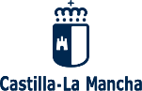

DIÁGNÓSTICO EN MATERIA DE ECONOMÍA CIRCULAR CASTILLA LA MANCHA
NOVIEMBRE 2020

INDICE
1. Introducción 3
2. Datos caracterización 4
2.1. caracterización territorial y demográfica 4
2.1.1. Superficie y distribución regional 4
2.1.2. Demografía 5
2.2. Caracterización económica y productiva 10
2.2.1. Producto interior bruto 10
2.2.2. Estructura del tejido empresarial 0
2.2.3. Mercado Laboral 2
2.2.4. Sectores Productivos 4
2.2.4.1. Sector primario 5
Agricultura 5
Ganadería 6
2.2.4.2. Sector secundario 8
Construcción 9
Energía 10
Energías renovables 10
Sector aeronáutico 12
2.2.4.3. Sector terciario (servicios) 12
Turismo 12
2.2.5. Consumo 14
2.2.6. Flujo de materias primas 17
2.2.7. Importación y exportación 18
2.2.8. Empresas con Sistemas de gestión y auditoría medioambiental (EMAS) y etiqueta ecológica europea 19
2.3. Infraestructuras 20
2.3.1. Red de Comunicaciones 20
2.3.2. Infraestructuras y cobertura de banda ancha 22
2.3.3. Infraestructuras logísticas 23
2.3.4. Infraestructuras sistema educativo 24
2.3.5. Infraestructuras Hidráulicas 25
2.3.5.1. Abastecimiento de agua 25
2.3.5.2. Saneamiento y depuración de aguas 25
2.3.6. Infraestructuras de gestión de residuos 27
2.3.6.1. Infraestructuras residuos domésticos 27
2.3.6.2. Infraestructuras flujos de residuos no domésticos 29
2.3.6.3. Vertederos 30
2.4. Caracterización ambiental 32
2.4.1. Clima 32
2.4.2. Medio Natural 33
2.4.2.1. Espacios Naturales Protegidos de Castilla – La Mancha 34
2.4.2.2. Red Natura 2000 en Castilla – La Mancha 34
2.4.2.3. Reservas de la Biosfera en Castilla – La Mancha 35
2.4.3. Biomasa forestal 37
2.4.4. Emisiones de Gases de Efecto Invernadero 37
2.4.5. Calidad del aire 39
2.4.6. Operaciones de gestión de residuos 41
2.4.6.1. Recogida 41
Recogida de residuos domésticos 42
Recogida selectiva de residuos de envases de productos fitosanitarios 44
Recogida de residuos de aceites vegetales usados 47
Recogida de residuos de aceites industriales 48
Recogida de residuos de aparatos eléctricos y electrónicos 48
Recogida de residuos de pilas y baterías 50
Recogida de residuos de neumáticos fuera de uso 51
Recogida de residuos de construcción y demolición (RCD) 52
2.4.6.2. Valorización y reciclaje 52
Residuos domésticos 52
Residuos envases productos fitosanitarios 53
Residuos envases medicamentos 54
Residuos aparatos eléctricos y electrónicos 54
Residuos aceite industrial 54
Residuos de neumáticos fuera de uso 55
Residuos construcción y demolición 56
2.4.6.3. Eliminación de residuos 56
2.4.6.4. Materias primas secundarias 57
2.4.7. Agua y recursos hídricos 57
2.4.7.1. Recursos hídricos 57
2.4.7.2. Calidad de recurso 60
2.4.7.3. Reutilización de agua 63
2.4.8. Zonas vulnerables a contaminación por nitratos 66
2.4.9. Inundaciones 69
2.4.10. Incendios 71
2.4.11. Impactos del cambio climático 73
2.4.12. Ocupación del suelo 74
3. Datos de Gobernanza 76
3.1. Compra pública verde 76
3.2. Digitalización administración 76
3.3. Políticas de apoyo empresarial 76
3.3.1. 5.6.1. El Plan adelante 2020-2023 76
3.3.2. 5.6.2 Inversión Territorial Integrada 77
3.4. Gasto en protección ambiental (orientarlo más a la región) 78
3.5. Gasto Innovación, Investigación y Desarrollo 81
4. Conclusiones 88
5. BIBLIOGRAFÍA 135

Introducción
Realizar un diagnóstico en materia de economía circular en Castilla-La Mancha, región de 79.000 km2 con más de 900 municipios, es sin duda una tarea compleja por las diferencias y casuísticas que se presentan no solo entre las cinco provincias que conforman la región, sino también dentro de cada una de las mismas.
Este hecho da lugar a la necesidad de planificar la realización del diagnóstico y realizar una división territorial, fijando la provincia como unidad de diagnóstico en una primera aproximación, lo cual facilitará la recolección y el estudio de datos y una extrapolación posterior, en caso de ser necesario, a unidades o zonas de mayor entidad que presenten características comunes, como pueden ser las comarcas, las cuales por tradición histórica están reconocidas aun no teniendo la región una ley de comarcalización.
El presente documento recaba y analiza todos los datos y antecedentes disponibles en la región con el fin de obtener el grado de implementación de la economía circular en cada una de las cinco provincias. Con ello, podrán fijarse los objetivos y determinarse los ejes y líneas de actuación que conformarán la Estrategia de economía Circular de Castilla-La Mancha, siendo el presente documento Diagnóstico parte de la misma.

Datos caracterización

caracterización territorial y demográfica

Superficie y distribución regional
Castilla-La Mancha situada en el centro de la península ibérica, es la tercera región española más extensa con una superficie de 79.463 km², lo que representa el 15,7% del territorio nacional. Limitada por siete Comunidades Autónomas, se divide en cinco provincias: Albacete, Ciudad Real, Cuenca, Guadalajara y Toledo, y se organiza a su vez en 919 municipios.

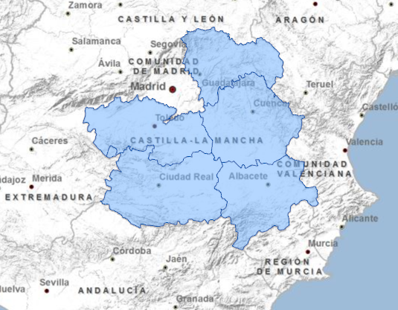
División territorial Castilla-La Mancha
Fuente: Centro Cartográfico de Castilla-La Mancha

Ciudad Real es la provincia más extensa seguida por Cuenca; no obstante, distan mucho en el número de municipios. En contrapartida, Guadalajara es la provincia con menor superficie y mayor número de municipios de la región. Entre ambos extremos se encuentran en términos de superficie las provincias de Toledo y Albacete.

Provincia | Superficie (Km²) | Nº municipios
Albacete | 14.926 | 87
Ciudad Real | 19.813 | 102
Cuenca | 17.140 | 238
Guadalajara | 12.214 | 288
Toledo | 15.370 | 204
TOTAL CLM | 79.463 | 919
Superficie y número de municipios por provincias
Fuente: INE, 2020

Demografía
Con una población de 2.032.863 habitantes, Castilla-La Mancha es una comunidad escasamente poblada, representando únicamente el 4,32% de la población del total nacional según los datos registrados en 2019 por el INE. Durante los últimos años, los flujos migratorios están configurando una situación de crecimiento de la población en las provincias periféricas a la Comunidad de Madrid, como Toledo y Guadalajara, que reflejan un marcado contraste con otras zonas poco pobladas.

 | Población (hab.)
Albacete | 388.167
Ciudad Real | 495.761
Cuenca | 196.329
Guadalajara | 257.762
Toledo | 694.844
CASTILLA-LA MANCHA | 2.032.863
Distribución de la población por provincias
Fuente: INE, 2020

De acuerdo a los datos anteriores, Toledo es la provincia más poblada, con 694.844 habitantes, lo que supone más de un tercio de la población de toda la Comunidad Autónoma, mientras que la provincia de Cuenca es la menos poblada de la Comunidad Autónoma, con 196.329 habitantes.
En lo que refiere a su densidad de población, Castilla-La Mancha se sitúa en los 25,62 habitantes por Km², siendo Toledo la provincia de mayor densidad y Cuenca la de menor:

 | Población (hab) | Superficie  (Km²) | Densidad de población  (hab/Km²)
Albacete | 388.167 | 14.914,23 | 26,03
Ciudad Real | 495.761 | 19.798,69 | 25,04
Cuenca | 196.329 | 17.124,33 | 11,46
Guadalajara | 257.762 | 12.160,05 | 21,20
Toledo | 694.844 | 15.362,86 | 45,23
CASTILLA-LA MANCHA | 2.032.863 | 79.360,16 | 25,62
Distribución de la población por provincias
Fuente: INE, 2020

Es de destacar, que una parte muy significativa del territorio regional está afectada por una baja densidad de población: 619 municipios de la región (el 67% del total) cuentan con menos de 12,5 habitantes por Km² y de ellos, 535 (el 58% del total) con menos de 8 habitantes por Km².

 | Nº municipios de 0 a 8 hab/km² | Nº municipios de 8 a 12,5 hab/km² | Nº municipios de más de 12,5 hab/km² | Total municipios
Albacete | 40 | 15 | 32 | 87
Ciudad Real | 41 | 12 | 49 | 102
Cuenca | 184 | 17 | 37 | 238
Guadalajara | 233 | 18 | 37 | 288
Toledo | 37 | 22 | 145 | 204
CASTILLA-LA MANCHA | 535 | 81 | 300 | 919
Nº de municipios por provincia según su densidad de población en 2019
Fuente: INE, Padrón Municipal. Centro Cartográfico de CLM

En los 619 municipios que presentan una densidad menor de 12,5 habitantes por km² residen 219.483 personas, algo menos del 11% del total de la población regional, y en los 535 municipios que presentan una densidad de menos de 8 habitantes por Km² residen 143.397 personas, poco más de 7% del total de habitantes en la región.
 | Nº municipios | % de municipios sobre el total | Nº de habitantes | % de habitantes sobre el total
De 0 a 8 hab/km2 | 535 | 58,2 | 143.397 | 7,1
De 8 a 12,5 hab/km² | 84 | 9,1 | 76.086 | 3,7
Más de 12,5 hab/km² | 300 | 32,6 | 1.813.380 | 89,2
TOTAL GENERAL | 919 | 100 | 2.032.863 | 100
Distribución de la población según la densidad de población de los municipios en 2019
Fuente: INE, Padrón Municipal. Centro Cartográfico de CLM

La población se caracteriza por su carácter rural y su dispersión territorial, reflejado en el elevado número de municipios con menos de 1.000 habitantes.

 | Total municipios | Menores  1.000 | De 1.001 a 10.000 | De 10.001 a 20.000. | Mayores de 20.001
Albacete | 87 | 63 | 19 | 1 | 4
Ciudad Real | 102 | 65 | 25 | 7 | 5
Cuenca | 238 | 223 | 13 | 1 | 1
Guadalajara | 288 | 268 | 15 | 3 | 2
Toledo | 204 | 120 | 72 | 8 | 4
CASTILLA-LA MANCHA | 919 | 739 | 144 | 20 | 16
Número de municipios por provincia según su población. Fuente: INE, 2020

La distribución de población por provincias y tamaño de municipios se muestra en la siguiente tabla.

 | TAMAÑO MUNICIPIO |  |  |  | TOTAL POBLACION
 | Menores de 1.000 | De 1.001 a 10.000 | De 10.001 a 20.000 | Mayores de 20.001 | TOTAL POBLACION
Albacete | 19.034 | 100.419 | 15.476 | 253.238 | 388.167
Ciudad Real | 23.363 | 149.831 | 104.260 | 218.307 | 495.761
Cuenca | 46.984 | 79.384 | 15.271 | 54.690 | 196.329
Guadalajara | 28.121 | 73.522 | 35.239 | 120.880 | 257.762
Toledo | 42.666 | 338.622 | 90.537 | 223.019 | 694.844
TOTAL | 160.168 | 741.778 | 260.783 | 870.134 | 2.032.863
Distribución de la población por provincias y tamaño de municipios
Fuente: INE, 2020

Las dos provincias con mayor número de municipios (Guadalajara y Cuenca) son las que tienen menos municipios de más de 10.000 habitantes, sumando el número de poblaciones de ambas provincias más del 50% del total de la región, cuando su número de habitantes no llega al medio millón de habitantes, ni al 25% del total de habitantes de la región.
En paralelo, afloran ciertas concentraciones de población ligadas fundamentalmente a la presencia de corredores de crecimiento y al efecto frontera: La Sagra, Almansa; y sobre todo el Corredor del Henares.
El mapa siguiente muestra la distribución de población a nivel regional, resaltando las citadas concentraciones de población frente las áreas más despobladas en la provincia de Cuenca y Guadalajara.
Municipios según el tamaño de su población en 2019
Fuente: Informe Situación Demográfica Reto 2011-2019

A nivel de dinámica poblacional, desde principios de los años 70 y hasta aproximadamente el inicio del siglo XXI, la población de Castilla–La Mancha se mantuvo más o menos estable, en torno a 1.700.000 habitantes. Sin embargo, durante la primera década del siglo XXI se produjo un incremento progresivo de la población, llegando en 2012 a un máximo de 2.105.936 habitantes, para sufrir otro leve descenso hasta llegar a la cifra de 2.032.863 habitantes en 2019.
La pirámide de población para el conjunto de la Comunidad Autónoma de Castilla – La Mancha en 2019 refleja un perfil típico de población envejecida, típica de las sociedades occidentales en esta época. Los grupos de edad más numerosos son los comprendidos entre los 35 y 59 años, mientras que se aprecia un notable estrechamiento de la pirámide en las generaciones más jóvenes, debido a la baja natalidad de las últimas décadas. También cabe destacar el considerable número de personas mayores de 70 años, debido al aumento de la esperanza de vida de las últimas décadas.
Este es un perfil bastante repetido en todo el territorio español, siendo España uno de los países del mundo con menor índice de natalidad, acusándose esta situación especialmente en las zonas rurales, donde la población está muy envejecida, debido al abandono rural por parte de las generaciones jóvenes.

Pirámide poblacional de Castilla – La Mancha en 2019.
Fuente: Servicio de Estadística de Castilla – La Mancha

El grado de envejecimiento (índice que se calcula a partir del porcentaje que supone la población mayor de 65 años respecto a la población total) en Castilla–La Mancha es del 17% en 2019 siendo Ciudad Real la provincia que presenta el mayor grado de envejecimiento (20%), siendo Cuenca la provincia que presenta el menor (9%). Este grado es ligeramente menor al del conjunto nacional, que en 2019 fue del 19,4%.
Hay que destacar que este grado de envejecimiento alcanza los valores más elevados en municipios pequeños de zonas rurales donde existe una importante emigración por parte de la población más joven, permaneciendo en dichos municipios la población de mayor edad.

 | Población >65 | Población total | Grado de envejecimiento
Albacete | 74.794 | 388.167 | 19%
Ciudad Real | 100.105 | 495.761 | 20%
Cuenca | 45.839 | 495.761 | 9%
Guadalajara | 41.369 | 257.762 | 16%
Toledo | 124.376 | 694.844 | 18%
Castilla - La Mancha | 386.483 | 2.332.295 | 17%
Grado de envejecimiento para las provincias de Castilla – La Mancha en 2019.
Fuente: INE

Caracterización económica y productiva

Producto interior bruto
El producto interior bruto de Castilla La Mancha en 2018 alcanzó los 41.345M.€ euros, lo que la sitúa como la novena economía de España por volumen de PIB.

 | 2017 (P) |  |  | 2018 (A)
 | Valor | Estructura Porcentual | Tasa de Variación Interanual | Valor | Estructura Porcentual | Tasa de Variación Interanual
CASTILLA - LA MANCHA | 39.913.990 | 3,4% | 4,2% | 41.345.273 | 3,4% | 3,6%
Albacete | 7.762.548 | 0,7% | 3,8% | - | - | -
Ciudad Real | 10.391.326 | 0,9% | 3,5% | - | - | -
Cuenca | 4.552.502 | 0,4% | 7,8% | - | - | -
Guadalajara | 4.846.946 | 0,4% | 4,7% | - | - | -
Toledo | 12.360.668 | 1,1% | 3,5% | - | - | -
Total Nacional | 1.161.878.000 | 100,0% | 4,3% | 1.202.193.000 | 100,0% | 3,5%
PIB a precios de mercado
Fuente: INE, 2020

En cuanto al PIB per cápita, indicador de la calidad de vida, en Castilla La Mancha en 2018, arrojó un resultado de 20.363€ euros, frente a los 25.730 euros de PIB per cápita nacional.
Los datos del PIB según la rama de actividad ponen de manifiesto que la estructura productiva de la economía castellano manchega se diferencia de la media nacional, al ser más intensiva en el sector agrícola, con un peso del sector agrario (8,2%) más del triple del existente en el país (2,6%). En este sentido, el marcado carácter rural de Castilla-La Mancha tiene su reflejo en una mayor especialización agroalimentaria. El sector industrial tiene también más peso (19,6%) frente al correspondiente dato estatal (16,0%), debido al gran tamaño del sector de la energía de la región. Mientras que, el peso del sector de la construcción ha continuado reduciendo su representatividad en la economía castellanomanchega alcanzando en 2018 un peso del 7,1%, tras el adelgazamiento iniciado por la crisis, aunque aún es mayor que en el conjunto del país (5,9%). Por el contrario, los sectores del comercio, transporte, hostelería y de actividades profesionales cuentan con un peso relativo menor que a nivel nacional. No obstante, el sector servicios que supone un 55,6% del PIB de la región en 2018, es casi diez puntos menor que en el conjunto de España.

Divisiones NACE rev.2 | Castilla-La Mancha |  | España
Divisiones NACE rev.2 | 2010 | 2018 (1ªE) | 2010 | 2018 (1ªE)
Agricultura, ganadería, silvicultura y pesca | 5,9 | 8,2 | 2,3 | 2,6
Industrias extractivas; industria manufacturera; suministro de energía eléctrica, gas, vapor y aire acondicionado; suministro de agua, actividades de saneamiento, gestión de residuos y descontaminación | 18,4 | 19,6 | 15,7 | 16,0
Industria manufacturera | 13,9 | 14,9 | 12,2 | 12,6
Construcción | 10,3 | 7,1 | 8,1 | 5,9
Servicios: | 57,0 | 55,6 | 65,4 | 65,9
Comercio al por mayor y al por menor; reparación de vehículos de motor y motocicletas; transporte y almacenamiento; hostelería | 16,3 | 17,3 | 20,6 | 21,6
Información y comunicaciones | 2,0 | 1,7 | 4,0 | 3,8
Actividades financieras y de seguros | 3,4 | 3,2 | 4,1 | 3,6
Actividades inmobiliarias | 8,0 | 8,2 | 9,3 | 9,5
Actividades profesionales, científicas y técnicas; actividades administrativas y servicios auxiliares | 3,2 | 3,4 | 6,6 | 7,6
Administración pública y defensa; seguridad social obligatoria; educación; actividades sanitarias y de servicios sociales | 21,1 | 18,7 | 17,1 | 16,3
Actividades artísticas, recreativas y de entretenimiento; reparación de artículos de uso doméstico y otros servicios | 3,1 | 3,1 | 3,8 | 3,5
Valor añadido bruto total | 91,6 | 90,5 | 91,6 | 90,5
Impuestos netos sobre los productos | 8,4 | 9,5 | 8,4 | 9,5
PRODUCTO INTERIOR BRUTO A PRECIOS DE MERCADO | 100,0 | 100,0 | 100,0 | 100,0
Estructura productiva por sectores. 2018. Porcentajes sobre el total del PIB pm.
Fuente: INE. Contabilidad Regional de España. Base 2010.

Las provincias de Toledo y Ciudad Real son las de mayor representación en el PIB regional frente a Albacete, Guadalajara y Cuenca.
En las cinco provincias, es el sector servicios el que más contribuye al PIB provincial seguido por el sector industrial, a excepción de la provincia Cuenca donde la segunda posición la ocupa el sector agrícola.
En las provincias de Albacete y Ciudad Real el sector agrícola ocupa la tercera posición por delante del sector de la construcción; invirtiéndose dicho orden en Toledo y Guadalajara.

Divisiones NACE rev.2 |  | Albacete-2017 (P) | % AB | Ciudad Real-2017 (P) | % CR | Cuenca-2017 (P) | % CU | Guadalajara-2017 (P) | % GU | Toledo-2017 (P) | % TO
A | Agricultura, ganadería, silvicultura y pesca | 730.647 | 9,41 | 1.131.492 | 10,89 | 697.847 | 15,33 | 168.202 | 3,47 | 772.821 | 6,25
B_E | Industrias extractivas; industria manufacturera; suministro de energía eléctrica, gas, vapor y aire acondicionado; suministro de agua, actividades de saneamiento, gestión de residuos y descontaminación | 1.048.526 | 13,51 | 1.840.484 | 17,71 | 650.174 | 14,28 | 1.129.929 | 23,31 | 2.335.077 | 18,89
C | - De las cuales: Industria manufacturera | 775.454 | 9,99 | 1.594.095 | 15,34 | 410.197 | 9,01 | 763.415 | 15,75 | 1.967.809 | 15,92
F | Construcción | 385.471 | 4,97 | 655.365 | 6,31 | 284.490 | 6,25 | 256.221 | 5,29 | 837.960 | 6,78
G_J | Comercio al por mayor y al por menor; reparación de vehículos de motor y motocicletas; transporte y almacenamiento; hostelería; información y comunicaciones | 1.625.006 | 20,93 | 1.894.353 | 18,23 | 983.859 | 21,61 | 752.017 | 15,52 | 2.286.025 | 18,49
K_N | Actividades financieras y de seguros; actividades inmobiliarias; actividades profesionales, científicas y técnicas; actividades administrativas y servicios auxiliares | 1.279.673 | 16,49 | 1.564.382 | 15,05 | 607.882 | 13,35 | 996.847 | 20,57 | 2.067.967 | 16,73
O_U | Administración pública y defensa; seguridad social obligatoria; educación; actividades sanitarias y de servicios sociales; actividades artísticas, recreativas y de entretenimiento; reparación de artículos de uso doméstico y otros servicios | 1.967.083 | 25,34 | 2.333.201 | 22,45 | 902.390 | 19,82 | 1.090.326 | 22,50 | 2.904.549 | 23,50
 | Valor añadido bruto total | 7.036.406 | 90,65 | 9.419.277 | 90,65 | 4.126.642 | 90,65 | 4.393.542 | 90,65 | 11.204.399 | 90,65
 | Impuestos netos sobre los productos | 726.142 | 9,35 | 972.049 | 9,35 | 425.860 | 9,35 | 453.404 | 9,35 | 1.156.269 | 9,35
 | PRODUCTO INTERIOR BRUTO A PRECIOS DE MERCADO | 7.762.548 | 100,00 | 10.391.326 | 100,00 | 4.552.502 | 100,00 | 4.846.946 | 100,00 | 12.360.668 | 100,00
Estructura productiva por sectores y provincias. 2018. PIB pm. Base 2010Fuente: INE. Contabilidad Regional de España.

Estructura del tejido empresarial
Castilla-La Mancha cuenta con 128.106 empresas (3,8% del total nacional), de acuerdo a los datos publicados en 2019 en Directorio Central de Empresas del INE.
En concreto, los sectores de servicios, comercio y construcción agrupan al 75% de las empresas; siendo el sector de la industria con un 10% del total de empresas el que ocupa la cuarta posición.
El Anexo I recoge el número de empresas en la región por actividad principal en base a los grupos CNAE 2009.
Del total de empresas con sede en Castilla-La mancha y de acuerdo a los datos de actividades económicas relacionadas con el concepto de economía circular contempladas por EUROSTAT, en Castilla-La Mancha son consideradas de interés las reflejadas en la tabla siguiente (Selección realizada de acuerdo a la Clasificación Nacional de Actividades Económicas CNAE 2009 a nivel de clase)
Actividad Principal | Número de Empresas
412 Construcción de edificios | 8547
452 Mantenimiento y reparación de vehículos de motor | 2671
25 Fabricación de productos metálicos, excepto maquinaria y equipo | 2133
107 Fabricación de productos de panadería y pastas alimenticias | 936
31 Fabricación de muebles | 866
952 Reparación de efectos personales y artículos de uso doméstico | 848
16 Industria de la madera y del corcho, excepto muebles; cestería y espartería | 676
431 Demolición y preparación de terrenos | 625
162 Fabricación de productos de madera, corcho, cestería y espartería | 624
141 Confección de prendas de vestir, excepto de peletería | 527
11 Fabricación de bebidas | 482
110 Fabricación de bebidas | 482
773 Alquiler de otra maquinaria, equipos y bienes tangibles | 467
331 Reparación de productos metálicos, maquinaria y equipo | 439
15 Industria del cuero y del calzado | 402
152 Fabricación de calzado | 337
951 Reparación de ordenadores y equipos de comunicación | 331
13 Industria textil | 282
101 Procesado y conservación de carne y elaboración de productos cárnicos | 246
429 Construcción de otros proyectos de ingeniería civil | 243
139 Fabricación de otros productos textiles | 230
104 Fabricación de aceites y grasas vegetales y animales | 195
20 Industria química | 169
108 Fabricación de otros productos alimenticios | 159
105 Fabricación de productos lácteos | 152
454 Venta, mantenimiento y reparación de motocicletas y de sus repuestos y accesorios | 147
360 Captación, depuración y distribución de agua | 112
081 Extracción de piedra, arena y arcilla | 105
381 Recogida de residuos | 99
103 Procesado y conservación de frutas y hortalizas | 95
771 Alquiler de vehículos de motor | 94
109 Fabricación de productos para la alimentación animal | 92
172 Fabricación de artículos de papel y de cartón | 71
24 Metalurgia; fabricación de productos de hierro, acero y ferroaleaciones | 67
143 Confección de prendas de vestir de punto | 47
772 Alquiler de efectos personales y artículos de uso doméstico | 43
271 Fabricación de motores, generadores y transformadores eléctricos, y de aparatos de distribución y control eléctrico | 40
106 Fabricación de productos de molinería, almidones y productos amiláceos | 38
383 Valorización | 29
243 Fabricación de otros productos de primera transformación del acero | 22
382 Tratamiento y eliminación de residuos | 22
245 Fundición de metales | 21
370 Recogida y tratamiento de aguas residuales | 21
274 Fabricación de lámparas y aparatos eléctricos de iluminación | 14
390 Actividades de descontaminación y otros servicios de gestión de residuos | 13
171 Fabricación de pasta papelera, papel y cartón | 12
275 Fabricación de aparatos domésticos | 11
102 Procesado y conservación de pescados, crustáceos y moluscos | 9
244 Producción de metales preciosos y de otros metales no férreos | 9
242 Fabricación de tubos, tuberías, perfiles huecos y sus accesorios, de acero | 8
241 Fabricación de productos básicos de hierro, acero y ferroaleaciones | 7
273 Fabricación de cables y dispositivos de cableado | 5
142 Fabricación de artículos de peletería | 3
272 Fabricación de pilas y acumuladores eléctricos | 2
Número de empresas en la región por actividad principal relacionada con la Economía Circular en base a los grupos CNAE 2009. Fuente: INE.

Atendiendo al tamaño de las empresas en relación al número de asalariados, el 98,3% del total de empresas castellano-manchegas se corresponden con empresas sin personal asalariado o con menos de 20 personas en plantilla.
 | Albacete | Ciudad Real | Cuenca | Guadalajara | Toledo
Total | 26.275 | 30.790 | 13.704 | 13.376 | 43.961
Sin asalariados | 13.926 | 16.221 | 7.121 | 7.662 | 23.646
De 1 a 2 | 7.648 | 9.005 | 4.274 | 3.688 | 12.699
De 3 a 5 | 2.585 | 3.153 | 1.344 | 1.143 | 4.079
De 6 a 9 | 975 | 1.164 | 453 | 423 | 1.632
De 10 a 19 | 668 | 709 | 298 | 260 | 1.097
De 20 a 49 | 339 | 382 | 161 | 123 | 588
De 50 a 99 | 75 | 93 | 22 | 36 | 130
De 100 a 199 | 34 | 43 | 19 | 21 | 64
De 200 a 499 | 19 | 16 | 10 | 14 | 20
De 500 a 999 | 2 | 0 | 1 | 3 | 5
De 1000 a 4999 | 4 | 4 | 1 | 3 | 0
De 5000 o más asalariados | 0 | 0 | 0 | 0 | 1
Tamaño de las empresas en relación al número de asalariados
Fuente: INE.
Atendiendo a la distribución territorial, un 34% del total de empresas se ubican en la provincia de Toledo, porcentaje que alcanza un 24% en la provincia de Ciudad Real y un 21% en la provincia de Albacete. Las provincias de Guadalajara y Cuenca representan un 11% y 10% respectivamente.
Es sector servicios presenta el mayor número de empresas en todas las provincias, englobando el mismo todas aquellas actividades comerciales, servicio de comidas y bebidas, educación, etc. Seguido por el sector de la construcción.
Destacar que dentro del sector industrial, todas las provincias se caracterizan por un elevado número de industrias de la alimentación.
Además de las anteriores, podemos destacar la existencia de diferentes industrias en cada una de las provincias:
- Albacete aglutina un elevado número de industrias de cuero y calzado y de fabricación de muebles.
- Ciudad Real por su parte posee el mayor número de empresas de fabricación de bebidas, además de contar con numerosas empresas dedicadas al transporte, a la confección de prendas de vestir y la fabricación de muebles.
- Cuenca destaca por el número de industrias de la madera y el corcho.
- Guadalajara cuenta con industria especializada en las actividades de transporte ligado a la logística.
- Toledo concentra un elevado número de fábricas de muebles, de producción de minerales no metálicos, empresas de logística y de confección de prendas de vestir.

Mercado Laboral
De acuerdo a los datos anuales de la Encuesta de Población Activa (EPA), en el cuarto trimestre de 2019, la distribución porcentual de los activos por sector económico y provincia muestra como el sector servicios ocupa la mayor parte de empleos.

 | Agricultura | Industria | Construcción | Servicios
Albacete | 7,9 | 15,8 | 6,0 | 62,2
Ciudad Real | 8,3 | 12,1 | 7,7 | 62,3
Cuenca | 8,9 | 14,7 | 7,1 | 63,4
Guadalajara | 0,3 | 13,2 | 7,8 | 72,2
Toledo | 5,0 | 15,6 | 9,2 | 61,9
Distribución porcentual de los activos por sector económico y provincia
Fuente: INE.

El porcentaje de trabajadores a nivel provincial, alcanza un 16,20% en Cuenca y un 12,2% en Ciudad Real, aun concentrado esta última con un mayor número de empresas en el sector, si bien caracterizadas por un menor tamaño y una actividad más extensiva.
En el sector industrial, las provincias con mayor porcentaje de empresas y trabajadores son Toledo y Albacete, mientras que en el sector de la construcción la provincia con mayor porcentaje de empresas es Guadalajara, siendo Toledo la de mayor porcentaje de trabajadores.
Por último, el sector servicios es la provincia de Guadalajara la que presenta mayor porcentaje tanto a nivel de empresas como de trabajadores, hecho debido a la actividad empresarial del corredor del Henares y a su cercanía con la Comunidad de Madrid.

 |  | Albacete | Ciudad Real | Cuenca | Guadalajara | Toledo | CLM
 | Sector | nº empresas y afiliados a SS
Empresas (Cuentas de Cotización) | Agricultura | 2.190 | 4.139 | 1.715 | 370 | 2.877 | 11.291
Empresas (Cuentas de Cotización) | Industria | 1.626 | 1.692 | 7.86 | 532 | 2.826 | 7.462
Empresas (Cuentas de Cotización) | Construcción | 1.076 | 1.558 | 721 | 915 | 2.555 | 6.825
Empresas (Cuentas de Cotización) | Servicios | 11.907 | 14.384 | 6.624 | 7.286 | 17.780 | 57.981
Empresas (Cuentas de Cotización) | No consta | 1 | 1 | 1 | 1 | 1 | 5
Empresas (Cuentas de Cotización) | Total | 16.800 | 21.774 | 9.847 | 9.104 | 26.039 | 83.564
Trabajadores | Agricultura | 15.222 | 20.500 | 12.410 | 3.257 | 15.349 | 667.38
Trabajadores | Industria | 21.211 | 22.574 | 11.068 | 12.190 | 41.265 | 108.308
Trabajadores | Construcción | 9.503 | 13.358 | 5.390 | 6.758 | 19.747 | 54.756
Trabajadores | Servicios | 93.420 | 110.943 | 47.511 | 70.748 | 153.484 | 476.106
Trabajadores | No consta | 625 | 393 | 232 | 234 | 460 | 1.944
Trabajadores | Total | 13.9981 | 167.768 | 76.611 | 93.187 | 230.305 | 707.852
 | Sector | % empresas y afiliados a SS
Empresas (Cuentas de Cotización) | Agricultura | 13,04 | 19,01 | 17,42 | 4,06 | 11,05 | 13,51
Empresas (Cuentas de Cotización) | Industria | 9,68 | 7,77 | 7,98 | 5,84 | 10,85 | 8,93
Empresas (Cuentas de Cotización) | Construcción | 6,40 | 7,16 | 7,32 | 10,05 | 9,81 | 8,17
Empresas (Cuentas de Cotización) | Servicios | 70,88 | 66,06 | 67,27 | 80,03 | 68,28 | 69,39
Empresas (Cuentas de Cotización) | No consta | 0,01 | 0,00 | 0,01 | 0,01 | 0,00 | 0,01
Empresas (Cuentas de Cotización) | Total | 100,00 | 100,00 | 100,00 | 100,00 | 100,00 | 100,00
Trabajadores | Agricultura | 10,87 | 12,22 | 16,20 | 3,50 | 6,66 | 9,43
Trabajadores | Industria | 15,15 | 13,46 | 14,45 | 13,08 | 17,92 | 15,30
Trabajadores | Construcción | 6,79 | 7,96 | 7,04 | 7,25 | 8,57 | 7,74
Trabajadores | Servicios | 66,74 | 66,13 | 62,02 | 75,92 | 66,64 | 67,26
Trabajadores | No consta | 0,45 | 0,23 | 0,30 | 0,25 | 0,20 | 0,27
Trabajadores | Total | 100,00 | 100,00 | 100,00 | 100,00 | 100,00 | 100,00
Número y porcentaje de empresas y de trabajadores afiliados a la SS por sectores de actividad Fuente: Servicio de Estadística de Castilla – La Mancha

En cuanto a la población activa y la tasa de desempleo en la región, de acuerdo a los datos más recientes del Servicio de Estadística de Castilla – La Mancha, en el último trimestre de 2019 Castilla-La Mancha cuenta con una población activa (entre 16 y 65 años) de 1.687.294 personas. Este número de población activa es ligeramente mayor para varones que para mujeres, para el grupo de edad comprendido entre los 25 y los 54 años.

 | Albacete | Ciudad Real | Cuenca | Guadalajara | Toledo | Castilla-La Mancha
19-20 años | 15.705 | 20.058 | 8.892 | 11.467 | 2.9253 | 85.375
20-24 años | 22.492 | 25.187 | 13.293 | 11.919 | 33.468 | 106.359
25-54 años | 161.043 | 207.213 | 78.082 | 116.821 | 299.436 | 862.594
>55 años | 126.580 | 160.102 | 68.890 | 72.391 | 205.004 | 632.966
varones | 161.806 | 203.464 | 85.797 | 108.063 | 285.736 | 844.866
mujeres | 164.013 | 209.096 | 83.359 | 104.535 | 281.424 | 842.428
TOTAL | 325.820 | 412.560 | 169.156 | 212.598 | 567.160 | 1.687.294
Población activa en Castilla – La Mancha
Fuente: Servicio de Estadística de Castilla – La Mancha
En el último trimestre de 2019 la tasa de paro en Castilla – La Mancha alcanzó el 16,15%, siendo la cifra más baja de la última década, durante la cual se alcanzó un pico de 30% de tasa de paro en el año 2012. Por provincias, Ciudad Real es la de mayor tasa de paro en 2019, mientras que Guadalajara es la de menor, hecho debido a la industrialización y empleabilidad del Corredor del Henares. En cuanto a género la tasa de paro es mayor en mujeres y respecto a grupos de edad, la mayor tasa se corresponde con la población joven, menor de 25 años.

Sectores Productivos
Atendiendo al porcentaje productivo de los sectores, en Castilla-La Mancha las dos ramas de actividad con mayor volumen de producción son las correspondientes a la alimentación y las actividades de coquerías, refino, químicas y productos farmacéuticos. En tercer lugar, en términos de producción industrial, se posiciona la producción de energía eléctrica, gas y vapor

 | Valor absoluto | %
Total agrupaciones de actividad | 22.719.433 | 100,0
10-11-12 Alimentación, bebidas y tabaco | 8.565.875 | 37,7
13-14 Textil y confección | 202.582 | 0,9
15 Cuero y calzado | 297.465 | 1,3
16 Madera y corcho | 316.489 | 1,4
17-18 Papel, artes gráficas y reproducción de soportes grabados | 400.898 | 1,8
19-20-21 Coquerías, refino, químicas y productos farmacéuticos | 5.282.582 | 23,3
22 Manufacturas de caucho y plástico | 498.675 | 2,2
23 Productos minerales no metálicos | 908.410 | 4,0
24 Producción, 1ª transformación y fundición de metales | 467.058 | 2,1
25 Productos metálicos | 927.325 | 4,1
26-27 Productos informáticos, electrónicos, ópticos y eléctricos | 829.525 | 3,7
28 Maquinaria y equipo | 402.394 | 1,8
29-30 Material de transporte | 1.086.024 | 4,8
31-32 Muebles y otras industrias manufactureras | 376.209 | 1,7
33 Reparación e instalación de maquinaria y equipo | 347.218 | 1,5
35 Producción de energía eléctrica, gas y vapor | 1.810.704 | 8,0
Encuesta Industrial anual de Productividad. Serie 2008-2018
Fuente. INE

Las características más relevantes en cuanto a los sectores productivos en Castilla-La Mancha que tienen un impacto en la transición a un modelo circular, se detallan seguidamente:

Sector primario
Castilla-La Mancha cuenta con una amplísima extensión y una larga tradición y experiencia en el sector primario y de la transformación de la industria agroalimentaria, que se ha venido completando en los últimos años con un esfuerzo por aportar imagen de producto, favoreciendo las denominaciones de origen y certificaciones de calidad. Cuenta con asociaciones que apoyan el sector, así como centros de innovación tecnológica que pueden colaborar en lograr un desarrollo más sostenible.
El sector agrario supone un 8,2% de la estructura productiva de la economía castellano manchega. el marcado carácter rural de Castilla-La Mancha tiene su reflejo en una mayor especialización agroalimentaria
Las principales producciones sobre las que se sustenta Castilla-La Mancha, y que se van consolidando año tras año, son la vitivinícola, la del aceite, la industria de los lácteos y la industria cárnica. Además, existen otras de especial interés como la producción del ajo, el azafrán o el champiñón que aunque más minoritarias van ganando importancia. Asimismo conviene mencionar la necesidad de revisar las posibilidades que ofrece la obtención para otros usos no alimentarios de los productos agrícolas, tales como la producción de productos químicos orgánicos, y fertilizantes o la producción de combustibles y aceites.

Agricultura
Castilla-La Mancha conserva un marcado carácter rural. Un 90% de la población vive en zonas rurales o intermedias y de los 919 municipios, 843 tienen menos de 5 000 habitantes.
En el año 2009 (último año en que se realizó el censo agrario), se contabilizaban un total de 122.832 explotaciones agrarias en Castilla-La Mancha, lo que supone el 12,4% del total de explotaciones de España y el 17,3% en superficie. Estas explotaciones, tienen un tamaño medio de 33 Ha y comparten algo más de 4 millones de hectáreas de superficie agrícola útil, la mitad del territorio regional, movilizando más de 300.000 empleos.
Atendiendo al aprovechamiento de las tierras labradas, Castilla-La Mancha se distingue por la importancia de la cebada, la vid y el olivar.
 | Todas las tierras labradas | Cultivos herbáceos | Frutales | Olivar | Viñedo | Otras tierras labradas
Explotaciones con SAU (Ha) | 3.409.736 | 2.628.679 | 64.155 | 301.140 | 415.357 | 405

Abordar el estudio de este sector debe de hacerse recogiendo todas las actividades ligadas a su proceso productivo completo (sector agrícola-industrias manufactureras de la alimentación y fabricación de bebidas- comercialización/exportación) ya que la producción y la generación de riqueza que aporta este sector depende del incremento en la eficacia y eficiencia de la cadena productiva.
La superficie de agricultura ecológica certificada (calificada y/o en periodo de conversión) en Castilla-La Mancha es de 155.168 Ha repartidas en 4.087 explotaciones de acuerdo a la siguiente distribución:
Cereales | Leguminosas | Patatas | Remolacha azucarera | Cultivos oleaginosos | Hortalizas | Prados | Frutales (excepto cítricos) | Olivar | Uva de vinificación | Otros cultivos
59.271 | 8.731 | 13 | 2 | 4.256 | 498 | 922 | 11.732 | 26.265 | 24.024 | 19.455

Ganadería
La ganadería tiene una importancia relativa dentro de la economía de la Comunidad. En 2009 había 11.091 explotaciones ganaderas de entre las que destacan las dedicadas a ganado ovino, las de ganado caprino y bovino, siguiendo en importancia las dedicadas a aves (sin contar avestruces), equino, porcino y cunícola.
Bovino | Ovino | Caprino | Porcino | Equino | Aves (excepto avestruces) | Conejas madres
2.590 | 5.434 | 2.976 | 1.199 | 1.940 | 1.975 | 312

Por provincias, Albacete es la provincia con mayor número de explotaciones con un total de 78, seguida por la provincia de Toledo con 55, Ciudad Real con 51 y por último las provincias de Guadalajara y Cuenca con 13 y 5 respectivamente.
El ganado ovino es el más importante de la cabaña castellanomanchega siendo la producción lechera en 2010 de 362.874 litros. Destacar que, de acuerdo a los datos de Indicadores Económicos publicados en 2018 por el Ministerio de Agricultura, Pesca y Alimentación, durante los últimos años el sector porcino ha crecido prácticamente en todas las Comunidades autónomas, si bien durante 2018, entre las grandes productoras, ha destacado el incremento de censo en Castilla La Mancha con un 6,71%, por delante de Aragón y Castilla y León
En cuanto a producción ecológica, señalar que el número total de explotaciones con ganadería ecológica asciende a 207 con un total de 80.751 cabezas de acuerdo a la siguiente distribución:
Bovino | Ovino y caprino | Porcino
4.751 | 74.115 | 1.885

Destacar que, si bien la producción ecológica se posiciona como un sector emergente que, aunque puede incluir varios sectores como el textil, la cosmética, etc., está principalmente representado por el sector agroalimentario, siendo un modelo productivo que ha ido creciendo progresivamente en los últimos años, hasta convertirse en un auténtico sector empresarial, generador de empleo en el medio rural, y orientado a satisfacer una demanda creciente por parte de la sociedad.
España es el quinto productor a nivel mundial y el primero de la Unión Europea, en cuanto a superficie ecológica inscrita, y es uno de los principales exportadores mundiales de productos ecológicos. Castilla-La Mancha es la segunda comunidad autónoma de España en superficie inscrita, por detrás de Andalucía, y la primera en superficie en diversos cultivos, como viña, leguminosa o cereal, pero con un sector ganadero poco desarrollado y un sector transformador y comercializador que en numerosos casos no es acorde al sector productor.

Tipo de Cultivo | Castilla - La Mancha (ha) | España (ha) | % CLM/España
Cereales | 76.680,87 | 206.119,3 | 37,2
Legumbres secas y proteaginosas | 16.006,13 | 30.484,19 | 52,5
Cultivos industriales | 9.770,03 | 20.225,47 | 48,3
Frutos secos | 34.490,49 | 146.977,87 | 23,5
Viñedos | 56.697,27 | 106.897,03 | 53
Olivar | 64.445,01 | 195.114,23 | 33
Superficie de distintos tipos de cultivos ecológicos en Castilla – La Mancha, 2017.
Fuente: Estrategia de potenciación del sector de la producción ecológica en Castilla-La Mancha 2019-2023

Evolución de la producción ecológica en Castilla – La Mancha según superficie inscrita.
Fuente: Estrategia de potenciación del sector de la producción ecológica en Castilla-La Mancha 2019-2023
Evolución de la producción ecológica en Castilla–La Mancha según número de operadores.
Fuente: Estrategia de potenciación del sector de la producción ecológica en Castilla-La Mancha 2019-2023
A pesar del liderazgo de España, y de Castilla–La Mancha, en producción ecológica, el mercado español de estos productos todavía no está tan desarrollado como en otros países europeos, por lo que, a pesar de ser un importante productor, la oferta es mayor a la demanda del mercado interno, dirigiéndose una gran parte de esta producción a la exportación para otros países.
No obstante, la demanda de productos ecológicos está experimentando un importante crecimiento en los últimos años también en España, por lo que la potenciación del mercado interior es una oportunidad para el crecimiento de este sector a nivel intrarregional e intranacional, lo cual permitiría disminuir los costes económicos y ambientales a consecuencia del transporte y procesamiento. La situación geográfica de Castilla – La Mancha, situada entre Madrid y Valencia, supone una ventaja, al poder ofertar productos ecológicos a estas regiones, con una gran población, con un menor coste de transporte.

Sector secundario
Mientras que el tejido empresarial de la Región representa el 3,9% del total de empresas españolas, el tejido industrial de Castilla-La Mancha supone el 6,15% del total de la industria. Castilla-La Mancha es la sexta comunidad autónoma con una mayor proporción de empresas industriales, por detrás de las Comunidades Autónomas de Cataluña, Andalucía, Valencia, Madrid y Galicia.
El sector Industrial en Castilla-La Mancha aglutina casi al 10% de las empresas y genera de forma directa el 15,22% del empleo.

Dentro del sector industrial de la Región, más de la mitad de las empresas contabilizadas en el 2015 se concentran en cuatro actividades: Fabricación de productos metálicos, Industria de la alimentación, Suministro de energía eléctrica y Fabricación de muebles. Entre las cuatro suman más del 55% del total de empresas de la industria regional y además mantienen valores representativos a nivel nacional, sobre el sector de referencia.
En términos económicos (venta de productos industriales), la estructura de la Industria castellano-manchega no difiere de la del conjunto nacional. La industria de la alimentación, bebidas y tabaco es la que tiene un mayor peso a nivel nacional, significando en Castilla-La Mancha, en el año 2014, un 36,3% del total de ventas del sector industrial. Le sigue en importancia el sector de coquerías, refino, químicas y productos farmacéuticos, encontrando en tercer lugar la Producción de energía eléctrica.

Construcción
Uno de los sectores productivos de importancia en Castilla-La Mancha es el sector de la construcción, el más afectado por la crisis económica entre los años 2008- 2013. En la actualidad este sector representa el 8% de la economía en la región, un peso ligeramente superior al registrado a escala nacional que se fija en un 6,4%.
Las empresas del sector de construcción en 2019 suponen un 11,4% del total de empresas en la región, con un crecimiento del 1,4% respecto al año 2018.

Provincia | Sector Construcción | % total sectores | Variación anual (%)
Albacete | 1.061 | 8,3 | 0,8
Ciudad Real | 1.695 | 10,5 | 0,2
Cuenca | 743 | 10,0 | -0,1
Guadalajara | 916 | 14,6 | 2,7
Toledo | 2.608 | 12,9 | 2,8
Castilla-La Mancha | 6.884 | 11,4 | 1,4
Nacional | 131.888 | 9,9 | 2,2
Empresas sector construcción
Fundación Laboral de la construcción

El volumen de licitación de obra pública acumula un total de 264,5 millones de euros, un 6,1% más que en el año 2018 y supone un 1,6% del volumen total licitado a nivel nacional.

 | Central | Autonómica | Local | Edificación | Obra Civil | Total
(Datos en miles de euros)
Albacete | 48.275 | 13.545 | 27.988 | 19.805 | 70.004 | 89.808
Ciudad Real | 3.746 | 3.633 | 35.731 | 18.443 | 24.667 | 43.110
Cuenca | 4.687 | 606 | 19.758 | 9.905 | 15.147 | 25.052
Guadalajara | 4.809 | 6.512 | 17.857 | 15.026 | 14.151 | 29.178
Toledo | 8.070 | 31.322 | 37.645 | 57.314 | 19.724 | 77.037
Castilla-La mancha | 69.878 | 55.618 | 138.979 | 120.559 | 143.915 | 264.475
Var. Anual | 51,9 | -40,7 | -2,2 | 13,2 | -17,9 | -6,1
Nacional | 5.559.797 | 5.726.446 | 5.537.821 | 6.430.130 | 10.393.934 | 16.824.064
Var. Anual | 26,4 | 54,0 | -12,0 | 31,1 | 9,3 | 16,7
Fuente SEOPAN

Los visados autorizados de obra nueva para uso residencial se situaron en 3.343 unidades lo que supone un incremento del 1,1% en comparación con el mismo periodo del año anterior.
Los visados para ampliación fueron de 84 y para reforma 649, obteniéndose un total de visados de 4.167, con un incremento interanual del 2,3%.
Castilla-La Mancha
Ene-Oct 2019 | 4.167 | 3.434 | 84 | 649 | 2.836
Ene- Oct 2018 | 4.072 | 3.398 | 79 | 595 | 2.561
Var. Interanual | 2,3% | 1,1% | 6,3% | 9,1% | 10,7%
Nacional
Ene- Oct 2019 | 117.668 | 91.156 | 2.110 | 24.402 | 65.106
Ene- Oct 2018 | 107.368 | 83.882 | 1.756 | 21.730 | 52.248
Var. Interanual | 9,6% | 8,7% | 20,2% | 12,3% | 24,6%
Fuente: Ministerio de Transportes, Movilidad y Agenda Urbana

Energía
A nivel económico, la producción de energía eléctrica, gas y vapor es la tercera industria en importancia en Castilla-La Mancha, con un 8,6% del total la producción industrial. Aunque presenta una importante caída en tasa interanual respecto a 2013 (-16,57%), Castilla-La Mancha presenta un importante grado de especialización en esta actividad económica.
La provincia con mayores índices de producción de energía es Guadalajara, con el 36%, seguida de Albacete con el 22%, Toledo con el 18%, Ciudad Real con el 13%, y Cuenca con el 11% del total.

Energías renovables
Castilla-La Mancha cuenta con una potencia instalada de 9.030 MW, siendo la energía solar fotovoltaica la que presenta un mayor porcentaje respecto al total (42, 23%) seguida de la energía solar (19,34%)

Tipología | Mw 2019 | Mw2020
Bombeo puro | 215
Hidráulica convencional y mixta | 650 | 215
Nuclear | 1.003 | 650
Carbón | - | 1.003
Fuel + Gas | - | -
Ciclo combinado | 759 | -
Eólica | 3.813 | 759
Solar fotovoltaica | 1.746 | 3.813
Solar térmica | 349 | 1.746
Otras renovables ⁽¹⁾ | 140 | 349
Cogeneración | 353 | 140
Residuos no renovables | 1 | 353
Residuos renovables | - | 1
Total | 8.155 | 9.030
Potencia instalada en Castilla-La Mancha.
Fuente: Red Eléctrica España

La potencia total correspondiente a energías renovables instalada en Castilla-La Mancha por provincias de acuerdo a los criterios de clasificación utilizados por REE en la mostrada en la siguiente tabla:
Potencia instalada (kw) | Fotovoltaica | Termosolar | Eólica | Hidráulica (con bombeo puro) | Otras  EERR | Total
Albacete | 534.797 | 0 | 2.009.887 | 84.634 | 1.063 | 2.630.381
Ciudad real | 618.480 | 349.400 | 202.000 | 0 | 83.848 | 1.253.728
Cuenca | 230.479 | 0 | 857.970 | 165.524 | 4.000 | 1.257.973
Guadalajara | 60.887 | 0 | 649.980 | 308.389 | 1.998 | 1.021.254
Toledo | 276.403 | 0 | 89.707 | 284.310 | 50.102 | 700.522
Total | 1.721.047 | 349.400 | 3.809.544 | 842.857 | 141.011 | 6.863.859
Potencia instalada renovable conforme a criterios utilizados por REE)/registro de instalaciones de producción MITERD/ registro autonómico régimen especial JCCM. Elaboración propia.

Sumando los datos de cogeneración en la región, los datos totales de potencia instalada de energías renovables por provincias son los mostrados en la tabla siguiente:

Potencia instalada (kW) | COGENERACION | TOTAL EERR
ALBACETE | 44.882 | 2.630.381
CIUDAD REAL | 180.575 | 1.253.728
CUENCA | 46.136 | 1.257.973
GUADALAJARA | 47.381 | 1.021.254
TOLEDO | 58.957 | 700.522
TOTAL | 377.931 | 6.863.859
Potencia instalada incluida cogeneración (eficiencia)
Fuente: MITERD- JCCM. Elaboración propia.

Atendiendo a los datos anteriores, y dentro del conjunto nacional, Castilla-La Mancha ocupa la primera posición en tecnología fotovoltaica instalada, siendo la segunda comunidad autónoma en energía solar térmica y la tercera en energía eólica.

Sector aeronáutico
En los últimos años el sector aeronáutico se ha convertido en uno de los sectores relevantes en Castilla-La Mancha generando el 3,2% del Valor Añadido Bruto de la región, además de la creación de 3.000 empleos. Este crecimiento y especialización se materializa con la creación del Clúster Aeronáutico de Castilla-La Mancha en 2009 con la participación de empresas como Airbus, Eurocopter, Aernnova, Amper, Altran e Inaer.
Los polos más importantes se ubican en el Parque Aeronáutico y Logístico de Albacete y el Parque Industrial y Tecnológico de Illescas(Toledo), con la planta de Airbus.

Sector terciario (servicios)
El sector servicios es el más importante en todos los ámbitos de la economía regional. Ocupa al 55,5% de la población activa y representa el 49,78% del PIB. A pesar de que el sector servicios tiene una implantación muy considerable en la economía aún está lejos de la media nacional (67,2%).
El sector comercio es el que aglutina un mayor número de empresas en la Región, suponiendo en el año 2015, casi el 27% del total de empresas castellano-manchegas, y su evolución se podría calificar de cierta estabilidad, si bien ha visto decrecer su número de empresas en un 2,92% desde el inicio de la crisis económica.

Turismo
La actividad turística ha adquirido en los últimos años en Castilla-La Mancha una creciente relevancia. En 2016 generó en 2.832 millones de euros, suponiendo un 7,4% del PIB de la región, observándose un crecimiento desde el año 2013 y una recuperación de los niveles de actividad turística que se vieron afectados durante la crisis económica en España (2008-2012).
El patrimonio histórico y monumental es uno de los principales ejes vertebradores del turismo en la Comunidad. En este sentido hay que destacar la declaración por parte de la UNESCO como Patrimonio de la Humanidad de los cascos históricos de las ciudades de Toledo (1986) y Cuenca (1996), que cuentan con una importante oferta museística y monumental. Además, existen multitud de localidades en las cinco provincias, que disfrutan de un imponente legado histórico-cultural como Alcaraz, Chinchilla de Montearagón, Ciudad Real, Villanueva de los Infantes, Belmonte, Huete, Atienza, Budia, Tembleque o Mora (entre otras).
Junto al turismo cultural y monumental, la Comunidad cuenta con una importante oferta de turismo de naturaleza (parques nacionales, naturales y reservas), muy vinculado al turismo rural, y que se ha convertido en un motor de desarrollo y empleo en los municipios más pequeños.
La dinámica del sector turístico en Castilla-La Mancha se caracteriza por una gran dependencia del turismo nacional, que representa un 79,3% del total siendo dentro de este porcentaje los desplazamientos turísticos de proximidad desde comunidades limítrofes los de mayor relevancia, pudiendo considerase la región como un destino de tamaño intermedio dentro del sector turístico español.
En 2018 se alcanzaron los 2,8 millones de pernoctaciones en el conjunto de la oferta reglada, un 2,1% del total de la demanda turística española, siendo la undécima comunidad española por volumen de demanda.
Cuota viajeros (%)
 | Hoteles | Camping | Apartamentos | Aloj. turismo rural | Extrahotelero | Total reglado
Castilla-La Mancha | 81,1 | 3,9 | 4,0 | 11 | 18,9 | 100
Total nacional | 81,2 | 6,1 | 9,5 | 3,3 | 18,8 | 100
Distribución de los flujos por demanda
Fuente EOH, EOTR, EOAT y EOCC (INE 2018)

Dentro de la demanda, destaca en Castilla-La Mancha el porcentaje de turismo rural, que supone un 7,2% del total nacional, lo que posiciona a Castilla-La Mancha como la quinta región en cuanto a turistas recibidos en el ámbito rural y natural. De acuerdo a los datos de 2018, el registro total de visitantes a los ocho espacios naturales de Castilla-La Mancha alcanzó los 450.000 con un crecimiento del 7,5% respecto al año anterior, siendo el Parque Natural de Las Tablas de Daimiel el más visitado con un 40% del total.
Los estudios y los datos de los últimos años del sector del turismo apuntan a un gran potencial y recorrido de mejora a través de la creación de productos turísticos y un mayor tejido empresarial, que sigan enriqueciendo la puesta en valor y el atractivo de los recursos turísticos de la comunidad, siempre desde la perspectiva de la utilización de los recursos turísticos de la región de forma sostenible.
Destacar que el Plan Estratégico de Turismo 2020-2023 de Castilla La Mancha contempla un Plan operativo de sostenibilidad turística que incorpora los Objetivos del Desarrollo Sostenible como actuaciones propias para acometer en el sector turístico, actuando en tres ámbitos: en el económico con el objetivo de realizar una distribución equilibrada de los ingresos por turismo, en el medioambiental persiguiendo la preservación de los recursos y en el social, buscando frenar la despoblación en el medio rural, la igualdad de género y el impulso de la economía circular.
Asimismo, el impulso y el fomento de las certificaciones medioambientales tales como la Carta Europea de Turismo Sostenible tanto para los Espacios naturales de Catilla La Mancha como para las empresas turísticas de la región constituye uno de los pilares del mencionado Plan Estratégico. En este sentido, se cuenta ya con tres empresas adheridas a la Carta Europea de Turismo Sostenible, todas ellas en el Parque Nacional de Cabañeros y con cuatro espacios protegidos acreditados de acuerdo a la Carta Europea de turismo–sostenible.

Espacio Natural Protegido | Año de Adhesión
Parque Nacional de las Tablas de Daimiel | 2008
Parque Natural del Alto Tajo | 2009
Parque Nacional de Cabañeros | 2009
Parque Natural de Cazorla, Segura y las Villas | 2004
Espacios protegidos acreditados Carta Europea de turismo–sostenible.

Consumo
El mayor porcentaje de gasto en los hogares de Castilla-La Mancha, en cuanto a consumo final, es el relativo a vivienda, agua, electricidad, gas y otros combustibles, que suponen un 31,68% del total, seguido de los gastos de alimentación y el transporte que supone un 15% del total.

 | Gasto total (Miles €) | Gasto medio por hogar (€) | Gasto medio por persona (€) | Distribución porcentual (%)
Total | 19.685.013,89 | 25.037,87 | 9.707,78 | 100,00
Grupo 1. Alimentos y bebidas no alcohólicas | 2.963.327,09 | 3.769,13 | 1.461,38 | 15,05
Grupo 2. Bebidas alcohólicas, tabaco y narcóticos | 457.990,60 | 582,53 | 225,86 | 2,33
Grupo 3. Artículos de vestir y calzado | 989.243,23 | 1.258,24 | 487,85 | 5,03
Grupo 4. Vivienda, agua, electricidad, gas y otros combustibles | 6.235.947,42 | 7.931,66 | 3.075,29 | 31,68
Grupo 5. Mobiliario, equipamiento del hogar y gastos corrientes de conservación de la vivienda | 789.635,34 | 1.004,36 | 389,41 | 4,01
Grupo 6. Salud | 751.876,95 | 956,33 | 370,79 | 3,82
Grupo 7. Transportes | 2.333.902,55 | 2.968,55 | 1.150,98 | 11,86
Grupo 8. Comunicaciones | 592.525,69 | 753,65 | 292,21 | 3,01
Grupo 9. Ocio, espectáculos y cultura | 1.142.291,42 | 1.452,91 | 563,33 | 5,80
Grupo 10. Enseñanza | 162.237,58 | 206,35 | 80,01 | 0,82
Grupo 11. Hoteles, cafés y restaurantes | 1.845.847,16 | 2.347,78 | 910,29 | 9,38
Grupo 12. Otros bienes y servicios | 1.420.188,85 | 1.806,37 | 700,37 | 7,21
Gasto en consumo final de los hogares por finalidad. 2015. Fuente. INE

En cuanto al consumo de energía final por sectores económicos, procedente de diferentes fuentes energéticas para el año de referencia 2016, destaca la demanda final de energía eléctrica que alcanzó los 878,47 ktep, un 19,46 % de la energía final consumida en Castilla-La Mancha.

Sector | Consumo (Mw/h)  Año 2015 | Consumo (Mw/h)  Año 2016
Agricultura, Ganadería y Silvicultura | 597,80 | 638,37
Industria | 2.875,14 | 2.670,80
Transporte | 520,08 | 423,42
Servicios | 2.110,18 | 2.062,57
Comercio | 1.654,66 | 1.594,29
Hostelería | 272,65 | 261,87
No especificados | 182,87 | 206,42
Administración y Servicios Públicos | 935,45 | 963,78
Doméstico | 3.435,37 | 3.455,81
TOTAL | 10.474,02 | 10.214,75
Evolución del consumo de energía eléctrica final por sectores en Castilla-La Mancha
Fuente: Ministerio para la Transición Ecológica y el Reto Demográfico

Por sectores, la demanda de energía en el sector industria supone 26,15% del total, un 20,19% en el sector servicios, un 34% en doméstico y un 4,15% en el sector del transporte.
En cuanto al consumo de agua, de acuerdo al volumen de agua suministrada a la red por tipo de indicador para el periodo 2016, el porcentaje mayor del consumo se concentra en los hogares, siendo de un 63,6% y con una estimación de 128 litros diarios por habitante, ocho litros diarios por habitante por debajo de la media del país.
En segundo lugar el consumo de agua en los diferentes sectores económicos alcanza el 20,9% por detrás del consumo en hogares, y finalmente el consumo en espacios municipales que alcanza el 15,8%

Suministro de agua a red (miles m3)
Volumen de agua suministrada a la red de abastecimiento público | 201.973
Volumen total de agua registrada y distribuida por tipo de usuario | 149.899
Hogares | 95.378
Sectores económicos | 31.402
Consumos municipales | 23.119
Volumen de agua no registrada | 52.074
- Pérdidas reales | 34.403
- Pérdidas aparentes | 17.671
Volumen de agua suministrada a la red por tipo de indicador
Fuente. INE

Atendiendo a los datos por sectores, en Castilla-La Mancha adquiere relevancia el uso del agua en el sector agrario al ser la región en que en 2016 se registró un alto porcentaje de consumo para agua de riego, estando tan solo por detrás de las Comunidades Autónomas de Andalucía, Aragón y Castilla y León.
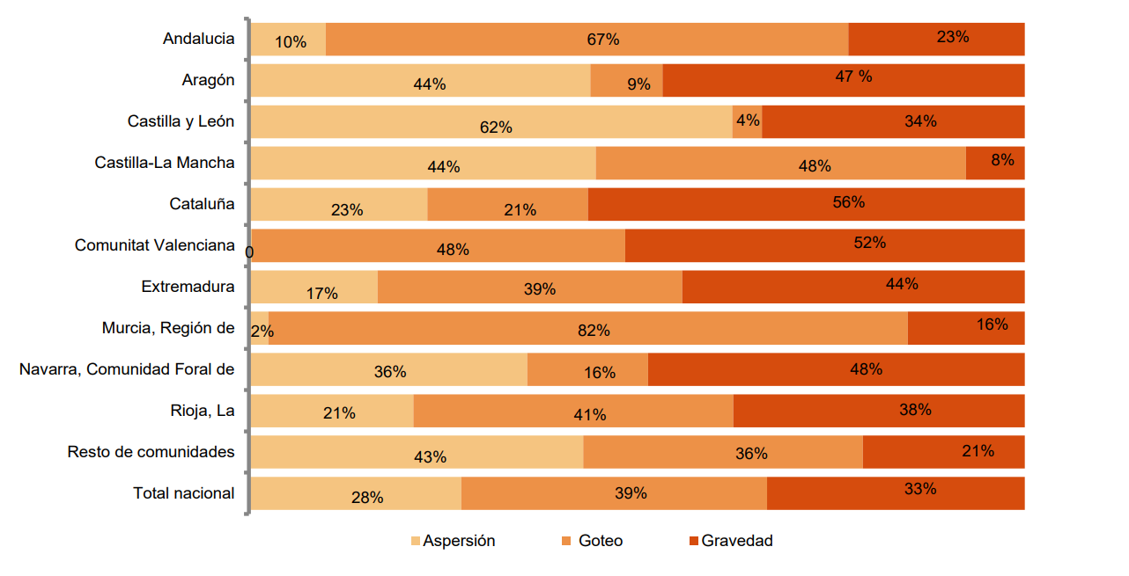Volúmenes de agua por comunidad autónoma y técnica de riego (%) 2016

La siguiente tabla muestra la distribución de agua a las explotaciones agrícolas en Castilla-La Mancha por tipos de cultivos/técnicas de riego y periodo.

Distribución agua agrícola (miles m3)
CULTIVOS | 1.655.033
Herbáceos | 1.090.472
Frutales | 29.785
Olivar y Viñedo | 99.284
Patatas y hortalizas | 359.078
Otros tipos de cultivos | 76.414
TÉCNICAS DE RIEGO | 1.655.033
Aspersión | 739.800
Goteo | 789.451
Gravedad | 125.782
Distribución de agua a las explotaciones agrícolas por tipos de cultivos/técnicas de riego
Fuente. INE

Como se puede observar, los cultivos herbáceos son los que mayor consumo de agua requieren, siendo la técnica de riego por goteo la que a su vez se sitúa en primer lugar en consumo de este recurso.

Flujo de materias primas
En el conjunto nacional, los datos de flujo de los diferentes tipos de materias primas presentan una estabilidad en el flujo de biomasa, mientras que el flujo de minerales metálicos ha aumentado considerablemente desde el año 2008, llegando a multiplicarse por diez. En cuanto a combustibles fósiles, se ha experimentado un importante descenso en la última década, reduciendo su valor más de la mitad entre 2008 y 2018; debido este hecho a la transición del modelo energético.
El descenso más importante en cuanto a flujo de materiales lo ha experimentado la extracción de minerales no metálicos, viéndose reducido hasta casi un tercio entre 2008 y 2018; debido a la disminución de extracción de piedras de construcción, calizas, yesos, arenas y gravas durante la crisis económica entre los años 2008 y 2013.

 | 2015 | 2016 | 2017 | 2018
DATOS DE EXTRACCION NACIONALES | 327.810.309 | 329.769.067 | 330.416.080 | 350.022.688
1. Biomasa | 125.189.880 | 133.780.919 | 118.961.820 | 137.112.719
2. Minerales metálicos | 7.467.387 | 13.709.770 | 14.354.869 | 19.256.207
3. Minerales no metálicos | 191.791.652 | 180.187.121 | 193.889.734 | 190.986.765
4. Combustibles fósiles | 3.361.390 | 2.091.257 | 3.209.657 | 2.666.997
TOTAL | 983.670.711 | 989.453.081 | 991.378.017 | 1.050.068.064
Flujo de materias primas (toneladas) para el conjunto de España entre 2015 y 2018.
Fuente: INE

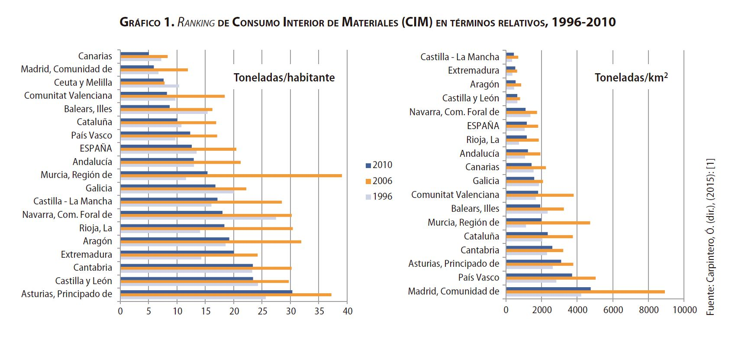
Consumo de materias primas por Comunidades Autónoma (toneladas), en función de los habitantes y superficie. Fuente Carpintero, O (2015)

El gráfico anterior analiza el consumo interior de materiales por Comunidades Autónomas en los años 1996, 2006 y 2010. Como se observa en dicho gráfico, Castilla – La Mancha ocupa un puesto medio en el ranking en cuanto a consumo por habitante, con una cifra que ronda las 17 toneladas de materias primas/habitante en el año 2010. Sin embargo, si atendemos al consumo de materiales por km², Castilla –La Mancha representa los valores más bajos de toda España, contribuyendo a una baja huella ecológica par esta región.

Importación y exportación
Atendiendo al volumen de exportaciones e importaciones a escala nacional de los distintos sectores de actividad económica de Castilla–La Mancha el sector que más movimiento económico genera es la industria agroalimentaria, teniendo un alto nivel tanto de exportaciones como de importaciones. Le siguen el sector de la agricultura, silvicultura y pesca y el sector de las energías. Cabe destacar el papel de la industria extractiva, que, a pesar de suponer un buen porcentaje de las exportaciones, no es tan importante a nivel de importaciones, lo cual índica el papel de Castilla–La Mancha como fuente de materias primas.

 | Exportaciones interprovinciales |  | Importaciones interprovinciales
Ramas actividad | miles € | % | miles € | %
Agricultura, silvicultura y pesca | 3.474.124,00 | 14,58 | 3.001.684,04 | 11,33
Industrias extractivas | 3.105.173,69 | 13,04 | 1.518.632,46 | 5,73
Industria Agroalimentaria | 6.356.380,39 | 26,68 | 7.408.941,17 | 27,96
Industria textil y de la confección | 257.611,72 | 1,08 | 207.784,63 | 0,78
Industria del cuero y calzado | 337.204,62 | 1,42 | 272.082,15 | 1,03
Industria de la madera y el corcho | 370.773,87 | 1,56 | 344.155,68 | 1,30
Industria del papel, edición y artes gráficas | 250.577,43 | 1,05 | 640.236,87 | 2,42
Industria Química | 1.501.754,94 | 6,30 | 2.069.220,10 | 7,81
Industria del caucho y materias plásticas | 439.470,79 | 1,84 | 824.742,70 | 3,11
Industria de productos minerales no metálicos | 791.157,27 | 3,32 | 1.051.019,22 | 3,97
Metalurgia y fabricación de productos metálicos | 1.201.843,00 | 5,05 | 1.770.960,66 | 6,68
Fabricación de maquinaria y equipo mecánico | 233.226,52 | 0,98 | 1.426.637,78 | 5,38
Material y equipo eléctrico, electrónico y óptico | 558.025,68 | 2,34 | 369.283,27 | 1,39
Fabricación de material de transporte | 1.297.039,23 | 5,44 | 1.988.355,65 | 7,50
Industrias diversas | 4.261.16,56 | 1,79 | 846.751,94 | 3,20
Industria energética, distribución de energía, gas y agua | 3.220.622,44 | 13,52 | 2.756.188,14 | 10,40
Total Ramas de Actividad | 23.821.102,15 | 100,00 | 26.496.676,46 | 100,00
Importaciones y exportaciones a nivel nacional sectores de actividad de Castilla – La Mancha. Fuente: Servicio de Estadística de Castilla – La Mancha

La economía de Castilla-La Mancha, mantiene una tendencia de crecimiento sostenido de las exportaciones y un descenso de las importaciones (el saldo negativo de la balanza de comercio exterior se ha venido corrigiendo desde 2008).
Las exportaciones de Castilla- La Mancha suponen un 2,4% del total nacional. El 44% de las exportaciones de la Región en 2015 tienen como destino Portugal, Francia y Alemania. En comparación con otras comunidades, su volumen de exportaciones es muy modesto. A pesar de ello, la Castilla-La Mancha asiste a un crecimiento en sus exportaciones superior al incremento de las exportaciones totales españolas (sus exportaciones en 2015 han aumentado un 11% respecto al año anterior).
La industria manufacturera concentra el 94% de la exportación regional. Dentro de ésta, casi la mitad se concentra en tres sectores: industria de la alimentación, fabricación de bebidas e industria química.
El número de empresas exportadoras ha crecido en todos los sectores industriales de la economía. Es necesario subrayar que la capacidad exportadora de las empresas se ve limitada por diversos factores, entre ellos es especialmente relevante el tamaño de la empresa, ya que este factor determina capacidades como la organización, la capacidad de producción o el acceso a la financiación y a los mercados internacionales.
En este sentido cabe señalar que la estructura empresarial de Castilla-La Mancha presenta diferencias con la nacional en orden a tamaño de las empresas presentes en ambas economías.

Empresas con Sistemas de gestión y auditoría medioambiental (EMAS) y etiqueta ecológica europea
El sistema comunitario de gestión y auditoría medioambientales (Eco-Management and Audit Scheme: EMAS) es un mecanismo voluntario abierto a cualquier organización pública o privada, así como a pequeñas y medianas empresas que deseen mejorar su comportamiento en materia de medio ambiente.
Actualmente en Castilla-La Mancha se encuentran inscritos únicamente 8 empresas a dicho sistema.
En lo que respecta a la Etiqueta Ecológica Europea (EEE o EU ECOLABEL), en Castilla-La Mancha existen un total de 99 productos a los que se le ha concedido la misma.

Categoría de productos y servicios | Número
Detergentes lavavajillas a mano | 2
Productos de limpieza de superficies duras | 11
Detergentes para ropa | 2
Pinturas y Barnices | 49
Papel tisú y los productos de papel tisú | 35
Total general | 99
Productos con etiqueta ecológica europea por categorías en Castilla-La Mancha, 2018
Fuente: JCCM

Infraestructuras

Red de Comunicaciones
La localización en el centro peninsular y la proximidad a Madrid, confieren a Castilla-La Mancha un papel estratégico en las comunicaciones entre la Meseta Sur, Andalucía y las comunidades levantinas. La amplia red de comunicaciones de Castilla – La Mancha por vía terrestre, tanto a nivel regional como nacional, permite una conexión territorial que favorece el mantenimiento y crecimiento socioeconómico de la región, y permite también nuevas oportunidades de desarrollo.
Cuatro de las seis autovías que irradian desde Madrid a los principales puertos de la península ibérica atraviesan Castilla-La Mancha:
- A2 Eje Madrid- Barcelona
- A3 Eje Madrid- Valencia
- A4 Eje Madrid – Andalucía
- -A5 Eje Madrid Portugal
Además, el eje Madrid- Toledo (Autovía A42) interconecta a través de un anillo con la mayoría de los ejes.
El sistema de transporte regional es mayoritariamente por carretera. Castilla-La Mancha, con 1.835 kilómetros de vías de alta capacidad, es la tercera comunidad con la red más extensa con este tipo de vías, sobresaliendo a su vez por el estatus de las diversas vías incluidas en la Red Transeuropea de Transporte y por albergar cuatro de los seis grandes ejes radiales nacionales. Las vías de gran capacidad autonómicas completan la red estatal con el objetivo de reforzar las conexiones interregionales a través de la constitución de ejes de integración transversal.
Gracias a esta red viaria, Castilla-La Mancha tiene un peso relevante en el transporte de mercancías por carretera a nivel nacional.

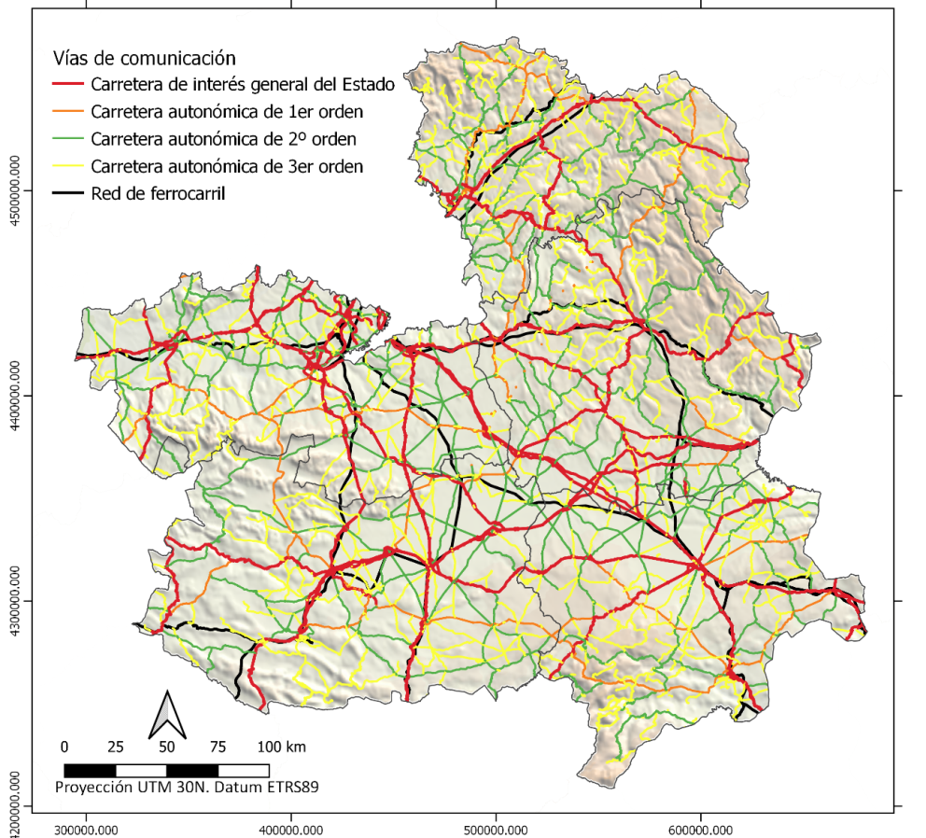
Red de transportes de Castilla – La Mancha. Elaboración propia.
Fuente: Centro Nacional de Información Geográfica (CNIG)

A su vez, Castilla-La Mancha es la segunda región con la red ferroviaria más extensa (más de 2.000 kilómetros de longitud), únicamente por detrás de Castilla y León. A su vez, la región cuenta con la red de alta velocidad más extensa, 771 kilómetros de longitud en vías electrificadas de ancho internacional (UIC), casi un tercio del total del país, y es la única comunidad no uniprovincial con todas sus capitales conectadas, junto con Cataluña. La alta velocidad posiciona a la región en el mapa europeo de los grandes ejes de comunicación.
La red de alta velocidad de Castilla-La Mancha se estructura en cuatro grandes líneas de alta velocidad (LAV): LAV Madrid-Sevilla con estaciones en Ciudad Real y Puertollano y el ramal de 21 kilómetros desde La Sagra hasta Toledo; LAV Madrid-Barcelona con la estación de Guadalajara- Yebes; LAV Madrid-Valencia/Alicante con las estaciones de Albacete y Cuenca.

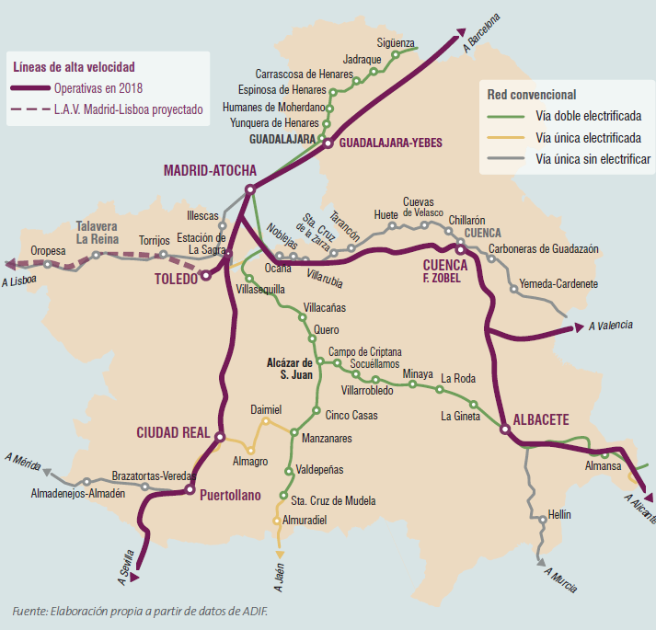
Red ferroviaria de Castilla – La Mancha. Elaboración propia.
Fuente: Diagnóstico Estratégico. La economía de CLM. La Caixa

En lo que respecta al transporte aéreo, no destaca por un peso significativo en la región, contando con un aeropuerto comercial operativo en Albacete y un aeropuerto de Ciudad Real, el cual ha sido reabierto al tráfico aéreo en septiembre de 2019, posicionándose como una importante plataforma logística para la región.

Infraestructuras y cobertura de banda ancha
En base a los datos de 2019 relativos a la cobertura de banda ancha, Castilla-La Mancha es actualmente un referente nacional en el despliegue de banda ancha, destacando en este despliegue el realizado en las zonas más afectadas por el despoblamiento, habiéndose producido un aumento en los últimos cinco años del 135% en cobertura 4G y de un 336% respecto al despliegue de fibra óptica
Asimismo, la instalación de 1.400 nuevas antenas de telecomunicación en 2019 da como resultado que el 99,5% por ciento de la población de la región disponga de 3G y en relación con la cobertura 4G, esta alcanza a 1.316 localidades de la comunidad autónoma (67% del total), las cuales agrupan a más del 96,5%.
La cobertura total de banda ancha por tecnologías en Castilla-La Mancha se refleja en la tabla adjunta:

TECNOLOGIA | COBERTURA (%)
ADSL ≥2 Mbps | 93
ADSL ≥10 Mbps | 82
VDSL | 12
Redes inalámbricas ≥30 Mbps | 39
HFC | 30
FTTH | 72
UMTS con HSPA | 99,8
4G (LTE) | 99,4
Cobertura en Castilla-La Mancha por tecnología
Fuente: JCCM

Infraestructuras logísticas
La logística constituye un sector estratégico en Castilla-La Mancha y esencial para el desarrollo de la misma, contando con importantes infraestructuras logísticas gracias a la situación de la región y las redes de comunicación existentes
Hasta el momento, las actividades logísticas se han polarizado en las áreas contiguas a la Comunidad de Madrid, el Corredor del Henares y en la comarca de La Sagra, beneficiadas por la difusión industrial y su contribución a la descongestión de la metrópoli madrileña.
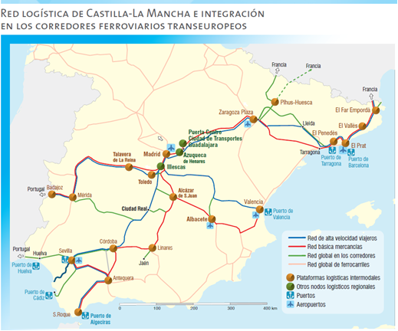
Mapa. 6: Red Logística de Castilla – La Mancha.
Fuente: Diagnóstico Estratégico. La economía de CLM. La Caixa
De acuerdo a la Encuesta Permanente de Transporte de Mercancías por Carretera (EPTMC), el volumen de mercancías transportado por carretera con origen y/o destino a Castilla-La Mancha ascendió 133.763,36 miles de toneladas en 2019, lo que representa un 8,67% del total del país. De este volumen, un 59,60% corresponde a los intercambios a escala interregional, seguido de un 38,15% de intrarregional y un 2,25% de intercambio internacional.

 |  | Miles de toneladas
Intrarregional | Total | 51.030
Intrarregional | Intramunicipal | 12.198
Intrarregional | Intermunicipal | 38.832
Interregional | Total | 79.726
Interregional | Recibido | 36.458
Interregional | Expedido | 43.267
Internacional | Total | 3.008
Internacional | Recibido | 0,31.298
Internacional | Expedido | 1.710
TOTAL |  | 133.763
Toneladas transportadas, según tipo de desplazamiento, con origen o destino en CLM.
Fuente: EPTMC, 2020

La Red Estratégica de Plataformas Logísticas de Castilla-La Mancha establece un modelo de desarrollo logístico-territorial para Castilla-La Mancha, desarrollándose nuevas implantaciones en la región en las localidades de Talavera de la Reina, Valdepeñas y Alcázar de San Juan, Almansa así como en la comarca de La Sagra y en el entorno de la A-4.
El suelo industrial en Castilla-La Mancha es una ventaja competitiva por su cantidad, su estratégica situación y su precio, posicionando la región para nuevos desarrollos de actividades industriales y logísticas. De acuerdo a un estudio en desarrollo, hasta la fecha se han recogido datos de 138 ámbitos urbanísticos, situados en 55 municipios de la región, que arrojan las siguientes cifras de disponibilidad de suelo industrial vacante, propiedad de agentes públicos o privados. Por provincias se distribuyen de la siguiente forma:

PROVINCIA | SUELO INDUSTRIAL (m2)
ALBACETE | 3.550.000
CIUDAD REAL | 3.400.000
CUENCA | 1.000.000
GUADALAJARA | 5.150.000
TOLEDO | 10.100.000
TOTAL | 23.200.000

Infraestructuras sistema educativo
Castilla-La Mancha cuenta con una importante estructura público-privada sobre la que se sustenta el sistema regional de ciencia-tecnología-innovación-empresa y que proporcionan al territorio una importante capacidad innovadora. En el Anexo II se recoge el listado total de las infraestructuras existentes en cada una de las provincias.

Infraestructuras | Albacete | Ciudad Real | Cuenca | Guadalajara | Toledo
Universidades | 2 | 2 | 2 | 2 | 2
Centros de I+D: | 10 | 12 | 5 | 1 | 3
Centros de investigación CSIC y CSIC-Universidad de Castilla-La Mancha:
Centros Tecnológicos | 1 | 3 | 2 |  | 5
Instalaciones Científicas y Técnicas Singulares ICTS |  | 1 |  | 1 | 1
Otros Centros de I+D+i |  |  |  | 1 | 2
OTRIs | 3 | 1 |  |  | 2
Parques Científicos y Tecnológicos | 1 |  |  | 1

Infraestructuras Hidráulicas

Abastecimiento de agua
La red de abastecimiento de agua en Castilla-La Mancha gestionada por la entidad de derecho público Infraestructuras del Agua de Castilla-La Mancha (IACLM) cuenta actualmente con 9 estaciones de tratamiento de agua potable (ETAP), 1.582 km de conducciones, y 65 depósitos de regulación, de los cuales 36 son de titularidad propia y 29 de titularidad ajena.

SISTEMA | Nº MUNICIPIOS | HABITANTES | Nº ETAP | KM CONDUCCION | Nº DEPÓSITOS REGULACIÓN | Nº OTROS DEPÓSITOS REGULADORES GESTIONADOS
ACTUAL | 220 | 580.378 | 9 | 1.582,8 | 36 | 29
PREVISTO | 95 | 586.111 | 4 | 1.122,5 | 10 | 0
TOTAL | 315 | 1.166.489 | 13 | 2.705,3 | 46 | 29
Sistemas de abastecimiento de agua en Castilla-La Mancha.
Fuente: Agencia del Agua de Castilla-La Mancha.

Las pérdidas en los sistemas de suministro de agua en Castilla-La Mancha fueron del 17% en 2016, siendo muy similares a la media española (16,3%), según los últimos datos publicados de indicadores sobre el suministro de agua por comunidades y ciudades autónomas. A nivel regional, los datos han fluctuado notablemente en los últimos años, alcanzado el máximo en 2010 con un 24,8% de pérdidas.

Saneamiento y depuración de aguas
Castilla-La Mancha cuenta con 427 estaciones de depuración de aguas residuales (EDAR) de titularidad pública y privada, de las cuales, 235 depuradoras dan servicio a más de 200 municipios de la región, gestionadas por IACLM. En el Anexo III se recoge una relación de los municipios con EDAR en la región.

Provincia | Nº EDAR
ALBACETE | 63
CIUDAD REAL | 102
CUENCA | 106
GUADALAJARA | 49
TOLEDO | 107
Total | 427
Número de EDAR por provincias en CLM.
Fuente: RENO

Provincia | Nº EDAR
ALBACETE | 33
CIUDAD REAL | 51
CUENCA | 88
GUADALAJARA | 20
TOLEDO | 43
Total | 235
Número de EDAR por provincias en CLM gestionadas por IACLM.
Fuente: IACLM

En cuanto a estaciones depuradoras de aguas residuales industriales, EDARI, la región cuenta con un total de 30 instalaciones que depuran las aguas de los procesos industriales y que requieren procedimientos de depuración especiales.
EDAR | PROVINCIA | MUNICIPIO
EDARI MANTEQUERIAS ARIAS S,L,U | ALBACETE | ALBACETE
EDARI ALBAFROST, S.L. | ALBACETE | ALBACETE
EDARI HERMI CARNE DE CONEJO, S.L.U. | ALBACETE | ALCALA DEL JUCAR
EDARI COLEFRUSE INTERNACIONAL S.A. | ALBACETE | CAUDETE
EDARI DEHESAS Y VIÑEDOS DE NAVAMARÍN (LEZUZA) | ALBACETE | LEZUZA
EDARI VIRGEN DE LAS VIÑAS BODEGAS Y ALMAZARA SOC. COOP. CLM | CIUDAD REAL | TOMELLOSO
EDARI GEDESA | CIUDAD REAL | ALCAZAR DE SAN JUAN
EDARI COOP SCA ALCAZAR DE SAN JUAN | CIUDAD REAL | ALCAZAR DE SAN JUAN
EDARI QUESOS ALDONZA Y DON ISMAEL (PIEDRABUENA) | CIUDAD REAL | PIEDRABUENA
EDARI GARCIA BAQUERO | CIUDAD REAL | ALCAZAR DE SAN JUAN
EDARI OVINOS MANCHEGOS | CIUDAD REAL | TOMELLOSO
EDARI QUALIA LACTEOS, S.L. | CIUDAD REAL | ALMODOVAR DEL CAMPO
ENCE ENERGÍA TERMOLLANO | CIUDAD REAL | PUERTOLLANO
EDAR BODEGAS YUNTERO | CIUDAD REAL | MANZANARES
EDAR CARRION DE CALATRAVA - TORRALBA DE CALATRAVA | CIUDAD REAL | CARRION DE CALATRAVA
EDARI INCARLOPSA | CUENCA | TARANCON
EDARI GARDOVIAL | CUENCA | SAN CLEMENTE
EDARI SOLAN DE CABRAS (MAHOU BETETA) | CUENCA | BETETA
EDARI INCARLOPSA | CUENCA | TARANCON
EDARI TARANCON | CUENCA | TARANCON
EDARI LIASA (ALOVERA) | GUADALAJARA | ALOVERA
EDARI LACTALIS NESTLE | GUADALAJARA | MARCHAMALO
EDARI EUROPASTRY, S.A. | GUADALAJARA | AZUQUECA DE HENARES
EDARI DEPURADORA SENOBLE NOBLEJAS | TOLEDO | NOBLEJAS
EDARI DEPURADORA SENOBLE TALAVERA | TOLEDO | TALAVERA DE LA REINA
EDARI COOPERATIVA UNION DE SANTA CRUZ | TOLEDO | SANTA CRUZ DE LA ZARZA
EDARI SECADEROS ALMAGUER | TOLEDO | CORRAL DE ALMAGUER
EDARI CASTY (TALAVERA DE LA REINA) | TOLEDO | TALAVERA DE LA REINA
EDARI ONTIGOLA | TOLEDO | ONTIGOLA
EDARI BODEGAS OSBORNE SELECCION, S.A | TOLEDO | MALPICA DE TAJO
Número de EDARI por provincias en CLM.
Fuente: RENO

Infraestructuras de gestión de residuos

Infraestructuras residuos domésticos
El modelo de gestión para los residuos domésticos en Castilla-La Mancha ha sido definido en los distintos Planes de gestión específicos desarrollados desde el año 1999, como respuesta a las características de la distribución de la población castellano-manchega, compuesta por núcleos con un reducido número de habitantes que no tienen capacidad para hacer frente a los costes inherentes a dicha gestión y que tienen que agruparse para soportar dichos costes. Teniendo en cuenta esta circunstancia limitante y con el objeto de realizar la gestión de los residuos domésticos generados de la forma más óptima posible, el sistema ha optado por soluciones agrupadas para el servicio de gestión de residuos, que permitan la redistribución de los costes. De este modo Castilla-La Mancha se ha dividido en ocho Áreas de Gestión (AGES) y 48 Unidades de Producción (UNION) para la gestión de los residuos domésticos. En el Anexo IV se incluye la distribución provincial y municipal de las Áreas de Gestión.
Cada AGE agrupa a un conjunto de municipios y cuenta con un sistema común de tratamiento final para los residuos los mismos en los centros de tratamiento de residuos urbanos (CTRU), que incluyen planta de selección, de compostaje, y en su caso, un vertedero final para el rechazo de los procesos selectivos, así como un conjunto de estaciones de transferencia (ET) de residuos domésticos que sirven como elemento transitorio de transporte entre los servicios de recogida municipales y los Centros de Tratamiento.
A su vez cada AGE está compuesta por varias UNION, definidas por una agrupación de municipios cuya recogida de residuos urbanos confluye en una Estación de Transferencia y/o directamente en un Centro de Tratamiento. Tanto las UNION como las AGES fueron constituidas atendiendo a criterios geográficos, demográficos, ambientales y económicos, procurando buscar el equilibrio especialmente, por este orden, entre los criterios ambientales y económicos.
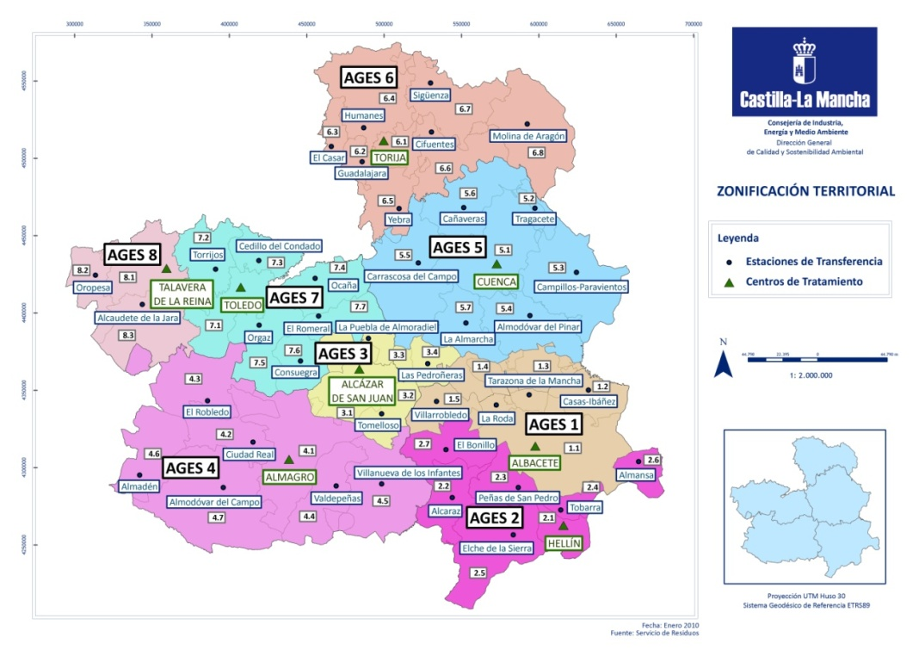
Zonificación territorial Gestión de Residuos. Fuente: JCCM
Castilla–La Mancha cuenta con 7 centros de tratamiento de residuos domésticos, cuya localización y características en cuanto a toneladas de residuos se reflejan en la tabla siguiente:

Localización | Autorizado (t/año) |  | Autorizado (m³)
 | Líneas Resto | Compostaje | Vertedero
Centro de Tratamiento de RU de Albacete. | 179.078 | 100.000 | 1.841.107
Centro de Tratamiento de RU de Alcázar de San Juan. | 129.000 | 14.750 | 1.455.565
Centro de Tratamiento de RU de Almagro. | 160.000 | 88.000 | 800.000
Centro de Tratamiento de RU de Cuenca. | 109.200 | 31.080 | 1.288.375
Centro de Tratamiento de RU de Torija. | 106.030 | 37000 | 1.800.397
Centro de Tratamiento de RU de Talavera de la Reina. | ** | ** | **
Centro de Tratamiento de RU de Toledo. | 250.000 | 125.000 | 6.465.337
** No vertedero. Actualmente solo está la línea de clasificación de envases
Capacidades de gestión CTRU CLM
Fuente: Elaboración propia. Datos JCCM.

Además de los centros de tratamiento, Castilla-La Mancha cuenta con 399 puntos limpios inscritos y 30 puntos limpios móviles, todos ellos de gestión pública. En la actualidad los puntos limpios están en proceso de autorización conforme a la ley 22/2011, de residuos y suelos contaminados. Dada las características actuales de las instalaciones que conforman los puntos limpios se estima que tan solo entre el 30-40% de los mismos reúnen las condiciones para obtener la autorización, debido a las exigencias, tanto técnicas como de infraestructuras, impuestas por las nuevas normativas sectoriales de los diferentes flujos de residuos.

Infraestructuras flujos de residuos no domésticos

Castilla-La Mancha cuenta con 804 instalaciones autorizadas para la gestión de flujos de residuos distintos a los residuos domésticos en las cinco provincias:
Provincia | Instalaciones Ley 22/2011 | Instalaciones con Autorización Ambiental Integrada (AAI) | Total
ALBACETE | 133 | 8 | 141
CIUDAD REAL | 157 | 11 | 168
CUENCA | 84 | 9 | 93
GUADALAJARA | 74 | 9 | 83
TOLEDO | 292 | 27 | 319
Total | 740 | 64 | 804
Gestores de residuos activos CLM
Fuente: Elaboración propia. Datos JCCM.

Dentro de las actividades realizadas en las instalaciones anteriores, destacan las recogida y clasificaciones seguidas en importancia por las actividades de valorización (energética, material y de suelos) y en un mínimo porcentaje las de preparación para la reutilización.

TRATAMIENTO | ALBACETE | CIUDAD REAL | CUENCA | GUADAL. | TOLEDO
Valorización Energética | 9 | 3 | 15 | 1 | 15
Valorización Material | 91 | 99 | 71 | 57 | 180
Valorización suelo | 17 | 60 | 17 | 7 | 44
Recogida/clasificación | 258 | 311 | 186 | 194 | 577
Preparación para la Reutilización | 3 | 1 |  | 4 | 6
Gestores por operación de valorización en CLM
Fuente: Elaboración propia. Datos JCCM.

Las operaciones de preparación para la reutilización adquieren en el momento actual una gran relevancia y se posicionan como actividades a potenciar a fin de cumplir la jerarquía de residuos y los postulados de la economía circular. Las instalaciones de Castilla-La Mancha que llevan a cabo este tipo de operaciones tratan la siguiente tipología de residuos:

PROVINCIA | MUNICIPIO | RESIDUO TRATADO
ALBACETE | ALBACETE | Envases de madera
ALBACETE | FUENSANTA | Envases de madera
ALBACETE | ALBACETE | RAEE
CUENCA | LANDETE | RAEE
GUADALAJARA | AZUQUECA DE HENARES | Envases de plástico y envases de madera
GUADALAJARA | CHILOECHES | Envases de madera, madera
GUADALAJARA | CHILOECHES | Envases de madera, envases compuestos y envases mixtos
GUADALAJARA | POZO DE GUADALAJARA | Envases de madera
GUADALAJARA | GUADALAJARA | Óxidos metálicos que contienen metales pesados
TOLEDO | YUNCOS | Envases de madera
TOLEDO | ESQUIVIAS | Envases de madera
TOLEDO | NUMANCIA DE LA SAGRA | Envases de madera
TOLEDO | NUMANCIA DE LA SAGRA | Envases de madera
TOLEDO | YUNCOS | Tejidos
TOLEDO | MENTRIDA | Residuos plásticos (Excepto embalajes), residuos procedentes de la clasificación de papel y cartón y envases compuestos.
TOLEDO | ESQUIVIAS | RAEE
Flujo de residuos sometidos a Preparación para la Reutilización en Castilla-La Mancha
Fuente: Elaboración propia. Datos JCCM.

En el Anexo V se recogen los mapas de ubicación de las diferentes instalaciones de valorización de los principales flujos de residuos.

Vertederos
En la actualidad, Castilla-La Mancha cuenta con 5 vertederos de residuos urbanos no peligrosos, 8 vertederos de residuos industriales no peligrosos, 1 vertederos de residuos peligrosos y 21 vertederos de residuos inertes, que en total suponen una capacidad de 51.704.803 m3, distribuidos de la siguiente manera por provincia y tipología:

TIPO DE VERTEDERO | Nº INSTALACIONES |  |  |  |  |  | CAPACIDAD (m3)
 | ALBACETE | CIUDAD REAL | CUENCA | GUADALAJARA | TOLEDO
VERTEDEROS DE RUNP | 1 | 2 | 1 | 1 | 1 | 13.650.781
VERTEDEROS DE RINP | 1 | 1 | 1 | 2 | 3 | 31.664.850
VERTEDEROS DE RP |  |  | 1 |  |  | 88.300
VERTEDERO DE RI | 3 | 11 | 1 | 1 | 5 | 6.300.872
TOTAL | 5 | 14 | 4 | 4 | 9 | 51.704.803
Instalaciones de vertido en Castilla La Mancha por tipología y provincia. Datos de elaboración propia.

El objetivo de la Castilla-La Mancha es reducir la disposición de residuos en vertedero a través de la aplicación de diferentes instrumentos, tanto de tipo tributario aplicando una tasa de vertido como de impulso a las actividades de reducción de generación, preparación para la reutilización, reutilización y valorización, a fin de cumplir la normativa europea, nacional y autonómica y mejorar las condiciones ambientales de la comunidad.

Caracterización ambiental

Clima
Los rasgos más sobresalientes del clima de la región de Castilla-La Mancha están en correspondencia con su ubicación geográfica, entre las latitudes templadas y húmedas y las subtropicales áridas, y en una meseta elevada lejos del litoral marino. De octubre a abril el clima está primordialmente gobernado por las depresiones atlánticas y la alternancia de masas de aire asociadas a la circulación general de la atmósfera en las latitudes medias del hemisferio norte, mientras que en el resto del año prevalecen las masas de aire cálidas y estables asociadas al anticiclón subtropical del Atlántico. En consecuencia, Castilla-La Mancha posee un clima continental subtropical caracterizado por inviernos relativamente frescos y veranos muy cálidos.
Las precipitaciones son entre moderadas y escasas en la mayor parte del territorio pero con una elevada variabilidad temporal, alternándose periodos de sequía con otros de precipitaciones relativamente abundantes.
En su mayor parte el clima es de tipo mediterráneo con veranos secos y calurosos, aunque algunas zonas presentan una pluviosidad tan escasa que se deben catalogar entre las de clima estepario templado. No obstante, la mayor elevación topográfica de las zonas orientales de las provincias de Cuenca y Guadalajara induce matices climáticos relativos a la cantidad y estacionalidad de las precipitaciones.

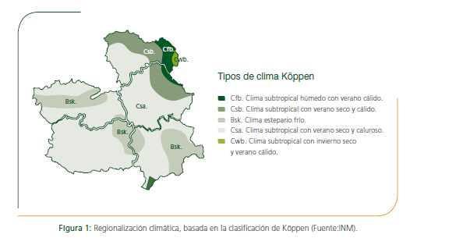

En general, la distribución espacial del promedio anual de las temperaturas medias diarias está condicionada por la latitud y la topografía. Los menores valores se registran en las comarcas situadas al noreste de la región (10.5 ºC en la Serranía Alta de Cuenca), mientras que en el resto se distribuyen con más uniformidad (13-14 ºC). Esta pauta territorial se mantiene en cada una de las estaciones del año: en invierno las temperaturas medias son inferiores a 3 ºC en la Serranía Alta de Cuenca mientras que superan 7 ºC en las comarcas de Hellín y Talavera. Las temperaturas más elevadas en verano se registran en las comarcas de la mitad occidental, llegando a superar 25 ºC mientras en las del noreste se mantienen por debajo de 21 ºC.
Las distribuciones espaciales y estacionales de las temperaturas mínimas y máximas diarias presentan un aspecto general semejante al de las temperaturas medias. La zona con promedios de temperaturas mínimas invernales inferiores a 0 ºC comprende la mayor parte de las comarcas de Guadalajara y Cuenca y la Manchuela de Albacete.
Las temperaturas máximas más elevadas en el periodo estival corresponden a las comarcas del sur y oeste de las provincias de Ciudad Real y Toledo, con valores promedio por encima 31 ºC.
Comparando las distribuciones medias de las temperaturas mínimas y máximas se puede deducir claramente los notables valores promedio que alcanza la oscilación térmica diaria (diferencia entre máxima y mínima diaria), lo que constituye uno de los rasgos más característicos de los climas de tipo continental que experimentan todas las comarcas de Castilla-La Mancha. Los valores de la oscilación térmica media son de 14 a 16 ºC en verano y de 8 a 10 ºC en invierno, correspondiendo en general los mayores a las comarcas del sur de Ciudad Real.
La distribución estacional de la variabilidad de las temperaturas, mínima, máxima y media sigue una pauta similar en todas las comarcas de Castilla-La Mancha. La mayor variabilidad en las temperaturas mínimas se produce en el invierno, y la menor en primavera. Sin embargo, las temperaturas máximas presentan su mayor variabilidad interanual en la primavera y la menor en invierno. La mayor variabilidad de las temperaturas medias tiene lugar en primavera-verano y la menor en invierno-otoño.
En cuanto a las precipitaciones en la región, el valor promedio de las precipitaciones anuales en el periodo analizado (1950-2006) se mantiene en todas las comarcas de Castilla-La Mancha por debajo de 600 mm, el umbral que suele considerarse para delimitar si una zona tiene un clima lluvioso o seco. No obstante, de nuevo se aprecia un claro contraste entre la comarca más húmeda (Serranía Alta de Cuenca) con una precipitación acumulada anual media mayor de 550 mm y la más seca (Hellín) que apenas supera 320 mm.
En la distribución espacial las regiones con mayor precipitación media anual son las ubicadas en el noreste de la región. En cuanto a la distribución estacional de las precipitaciones, aunque en todas las comarcas los menores valores corresponden al verano, en la distribución del resto de estaciones del año se observa un cierto contraste entre las diversas comarcas. Mientras que en algunas la estación más lluviosa es el invierno, lo que sugiere que las perturbaciones lluviosas que mayoritariamente les afectan son de origen atlántico, en otras comarcas dicho máximo ocurre en otoño lo que podría ser un indicativo de que resultan algo más afectadas por los sistemas lluviosos mediterráneos. Entre las primeras se incluyen las situadas más al oeste de la región, mientras que las localizadas en el centro y este corresponden a las segundas.
El rasgo más sobresaliente del régimen de precipitaciones en todas las comarcas de Castilla-La Mancha sea la notable variabilidad que presentan de un año para otro, es decir la sucesión de años anómalamente secos y lluviosos respecto al promedio absoluto de la totalidad del periodo considerado.

Medio Natural
Castilla – La Mancha cuenta con zonas de alta biodiversidad, especialmente en las zonas de la Sierra Norte de Guadalajara y Serranía de Cuenca, Montes de Toledo, Sierra Morena en Ciudad Real y Sierras de Alcaraz y Segura en Albacete, donde existe una orografía más abrupta y por tanto una menor intensidad de la actividad antrópica, dejando espacio a una mayor extensión de hábitats naturales, que albergan dicha biodiversidad. La región cuenta con una red de Espacios Naturales Protegidos, en base a la normativa nacional (Ley 42/2007 de 13 de diciembre, del Patrimonio Natural y de la Biodiversidad), autonómica (Ley 9/1999, de 26 de mayo, de Conservación de la Naturaleza de CLM).

Espacios Naturales Protegidos de Castilla – La Mancha
Castilla–La Mancha cuenta con un total de 112 Espacios Naturales Protegidos con la declaración el 18 de junio de 2019 del Monumento Natural Chorreras del Cabriel, en la provincia de Cuenca, que abarcan una superficie total de 583.181,63 ha, lo cual supone un 7,34% del territorio de la Comunidad Autónoma: 2 parques nacionales, 7 parques naturales, 22 reservas naturales, 6 reservas fluviales, 26 monumentos naturales, 48 microrreservas y 1 paisaje protegido.
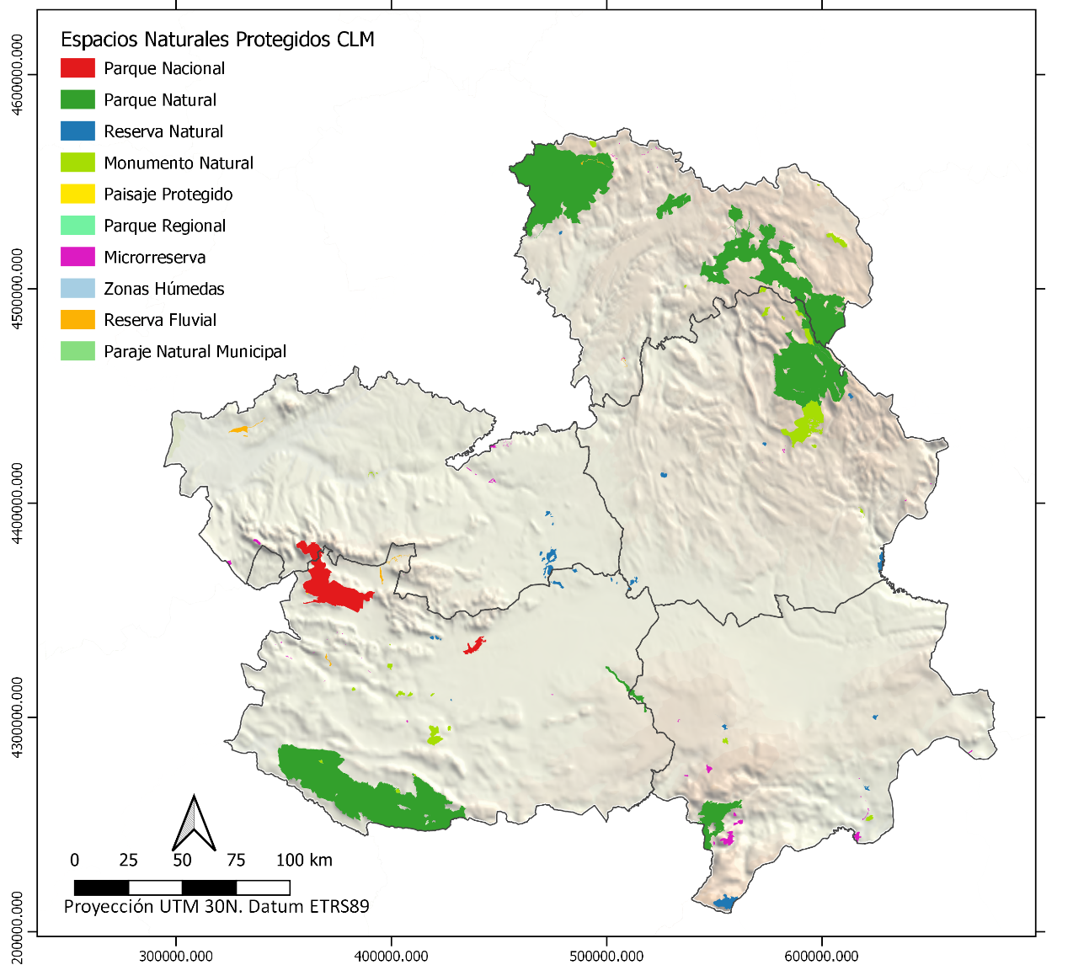
Espacios Naturales Protegidos de Castilla – La Mancha. Elaboración Propia.
Fuente: MITERD

Red Natura 2000 en Castilla – La Mancha
La Red Natura 2000 constituye una red ecológica europea de áreas protegidas para la conservación de la biodiversidad, cuyo objetivo principal es garantizar, a largo plazo, la conservación de las especies y de los hábitats más amenazados de Europa, contribuyendo a detener la pérdida de biodiversidad en el territorio de los Estados miembros de la Unión Europea. Esta Red Natura 2000 se fundamenta en la aprobación de dos Directivas Comunitarias:
- La Directiva Aves (Directiva 2009/147/CE del Parlamento Europeo y del Consejo, de 30 de noviembre de 2009, relativa a la conservación de las aves silvestres).
- La Directiva Hábitats (Directiva 92/43/CEE del Consejo, de 21 de mayo de 1992, relativa a la conservación de los hábitats naturales y de la fauna y flora silvestres).
Dentro de la Red Natura 2000, se integran dos tipos de espacios:
- ZEPA: Zonas de Especial Protección para las Aves.
- LIC: Lugares de Importancia Comunitaria. Estos espacios, tras la aprobación de sus correspondientes medidas de gestión, pasarán declararse y denominarse ZEC (Zonas Especiales de Conservación).
En Castilla-La Mancha, la Red Natura 2000 está constituida por 72 LIC/ZEC y 39 ZEPA, ocupando una superficie total de 1.842.739 Hectáreas, lo que representa el 23% del territorio regional. Esta aportación supone el 13,6% del territorio de la Red Natura 2000 en España. Muchos LIC/ZEC solapan con la superficie de ZEPA, en su totalidad o en parte de su superficie.
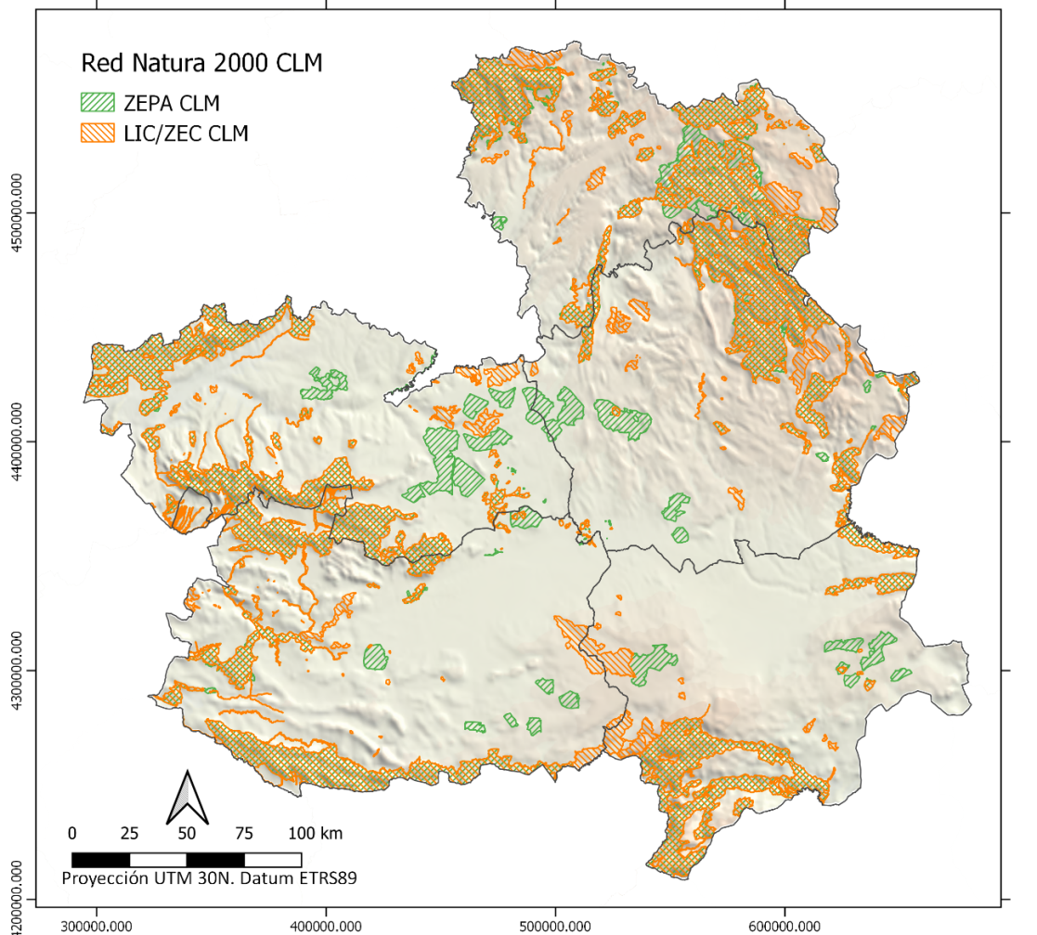
Espacios de la Red Natura 2000 (ZEPA y LIC/ZEC) de Castilla – La Mancha.
Elaboración Propia. Fuente: MITERD

Reservas de la Biosfera en Castilla – La Mancha
Las Reservas de la Biosfera, declaradas por la UNESCO en base al programa MaB (persona y biosfera), son territorios cuyo objetivo es armonizar la conservación de la diversidad biológica y cultural y el desarrollo económico y social a través de la relación de las personas con la naturaleza. Esta figura queda incluida en la Ley 42/2007 del Patrimonio Natural y de la Biodiversidad, donde se especifican las directrices y actuaciones para la consecución de sus objetivos, así como los instrumentos y órganos de gestión encargados de las mismas.
Castilla – La Mancha cuenta con tres reservas de la Biosfera:
- Mancha Húmeda: cuya superficie pertenece íntegramente a la Comunidad de Castilla – La Mancha y cuenta con 418.392,03 ha (incluyendo las zonas núcleo, tampón y transición).
- Valle del Cabriel: esta Reserva de la Biosfera comparte superficie de Castilla – La Mancha con la Comunidad Valenciana. La superficie total del espacio es de 421.963,36 ha (incluyendo las zonas núcleo, tampón y transición), de los cuales 322.178,85 ha (76,35% del total) se encuentran en Castilla – La Mancha.
- Alto Júcar: esta Reserva de la Biosfera comparte superficie de Castilla – La Mancha con la Comunidad Valenciana y Aragón. La superficie total del espacio es de 67.093,06 ha (incluyendo las zonas núcleo, tampón y transición), de los cuales 11.078,62 ha (16,51% del total) se encuentran en Castilla – La Mancha.
En conjunto, Castilla – La Mancha cuenta con un total de 751.649,51 ha de superficie declaradas como Reserva de la Biosfera, lo que supone el 9,46% del territorio de la Comunidad Autónoma.
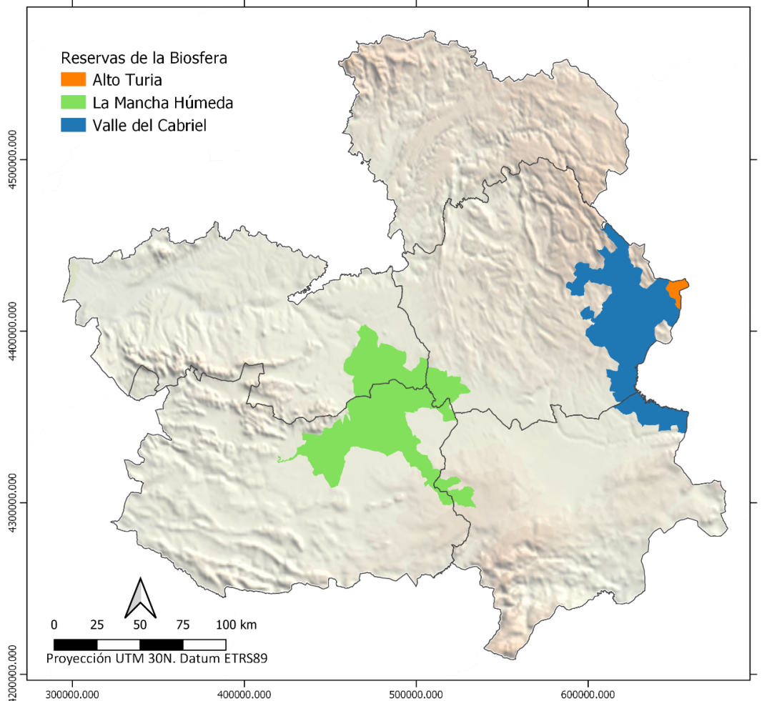

Reservas de la Biosfera de Castilla – La Mancha. Elaboración Propia.
Fuente: MITERD

Biomasa forestal
En Castilla-La Mancha el aprovechamiento de la biomasa forestal, particularmente de la procedente de las formaciones forestales de coníferas, presenta un gran potencial. Según datos del último Inventario Forestal Nacional (IFN3) que datan del año 2004, Castilla-La Mancha presenta una superficie total de coníferas en masas puras de casi 1.104.000 hectáreas (ha), lo que representa un total del 40% de la superficie forestal arbolada de la región. A ello hay que añadir las masas mixtas arboladas (mezcla de coníferas y frondosas) con un total del 20% de la superficie forestal arbolada, con más de 535.000 ha. Esta superficie forestal arbolada se desglosa según la siguiente tabla:
 | Albacete | Ciudad Real | Cuenca | Guadalajara | Toledo | Total
Coníferas | 308.031 | 77.468 | 407.493 | 266.424 | 44.253 | 1.103.669
Frondosas | 64.644 | 489.429 | 95.093 | 166.114 | 284.234 | 1.100.444
Masas mixtas | 100.615 | 66.045 | 197.948 | 121.194 | 49.682 | 535.484
TOTAL | 473.290 | 632.942 | 700.534 | 553.732 | 378.169 | 2.739.597
Distribución de la superficie forestal arbolada en Castilla-La Mancha (ha).
Fuente. IFNº-2004

Atendiendo a lo anterior, destacar la superficie forestal existente en las provincias de Cuenca y Guadalajara, y las oportunidades en la gestión y transformación de la misma en productos de valor añadido.

Emisiones de Gases de Efecto Invernadero
Las emisiones totales de Gases de Efecto Invernadero (GEI) en Castilla-La Mancha estimadas para el año 2017 fueron de 17.808,8 kilotoneladas de CO2 equivalente (CO2-eq). Representa un +1,5% respecto a las estimadas para 2016 y constituyen un +2.9% respecto al Año base, un -33% respecto a 2005 y un -11,9% respecto a 2012. En términos nacionales, las emisiones de GEI de Castilla-La Mancha de 2017 representan el 5,2% de las emisiones nacionales.

SECTOR | 2017 (tn Co2 eq)
1. Procesado de la energía | 12.399,7
2. Procesos Industriales y uso de productos | 1.414,0
3. Agricultura | 3.523,5
5. Tratamiento y eliminación de residuos | 470,8
Total | 17.808,0
Emisiones Tn Co2 eq 2017. Fuente JCCM

Evolución emisiones CLM Tn Co2 eq. Fuente: JCCM

Las emisiones de los sectores difusos (no sometidos al Régimen de comercio de derechos de emisión) representan el 74,1% de las emisiones totales y presentan un aumento de un 1,9% respecto al año anterior, manteniendo una reducción del 21,3% respecto al año base 2005 y de un 9,4% respecto a 2012, dentro de la senda de cumplimiento a 2020
Dentro de estos sectores difusos, el sector con mayor nivel de emisiones es el transporte con un 39,5% del total de emisiones, seguido de la agricultura con un porcentaje del 19,5% y sector industrial, con un 14,8%.
Tanto en la generación eléctrica, como en el transporte y la agricultura de produce un aumento en las emisiones respecto a años anteriores, mientras que los sectores de la industria residencial y servicios, uso de disolventes y residuos presentan un descenso.
Por gases, el Dióxido de Carbono supone el 74,4% de las emisiones totales de GEI, con un origen mayoritario relacionado con las actividades de combustión y transformación de la energía (transporte, industrias del sector energético, residencial, etc.). El metano, producido mayoritariamente en el subsector ganadero debido a la fermentación entérica del ganado y la gestión de estiércoles, ocupa el segundo lugar en cuanto contribución de emisiones de GEI, alcanzando un 13,4%. En orden decreciente de acuerdo a la contribución al total, se encuentra el óxido nitroso, seguido por los gases fluorados.
En cuanto a las emisiones procedentes de instalaciones sometidas al Régimen de Comercio de Derechos de Emisión (RCDE) representan el 25,3% del total del inventario, con un incremento del 0,4% respecto al año anterior y una reducción respecto al año base 2005 de un 53,5%,
Es de destacar que entre 2012 y 2017, la producción de energía eléctrica con fuentes renovables en Castilla-La Mancha ha supuesto la no emisión de 28,6 millones de toneladas de CO2-eq.
Por provincias, Ciudad Real y Toledo suponen el 65% de las emisiones regionales al concentrar en sus territorios provinciales las instalaciones productoras de energía, la mayoría de la población regional y de las actividades industriales y agrarias. Las provincias de Guadalajara y Cuenca son las que aportan el menor porcentaje de las emisiones regionales
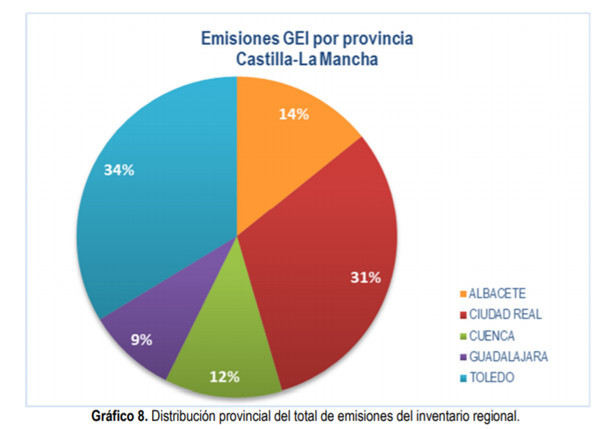

Calidad del aire
La Red de control y vigilancia de la calidad del aire de Castilla-La Mancha está formada en la actualidad por 12 estaciones de control y vigilancia de la calidad del aire repartidas a lo largo de todo el territorio: Albacete, Ciudad Real, Puertollano, Cuenca, Guadalajara, Azuqueca de Henares, Toledo, Illescas y Talavera de la Reina.
Esta red integra además los datos provenientes de las redes privadas para el control y seguimiento de las emisiones de las principales instalaciones del territorio regional. Asimismo, la red dispone de una unidad móvil de vigilancia de calidad del aire para la realización de campañas de medición específicas y mediciones de los niveles de contaminación en lugares alejados o fuera del radio de control de las estaciones remotas fijas.
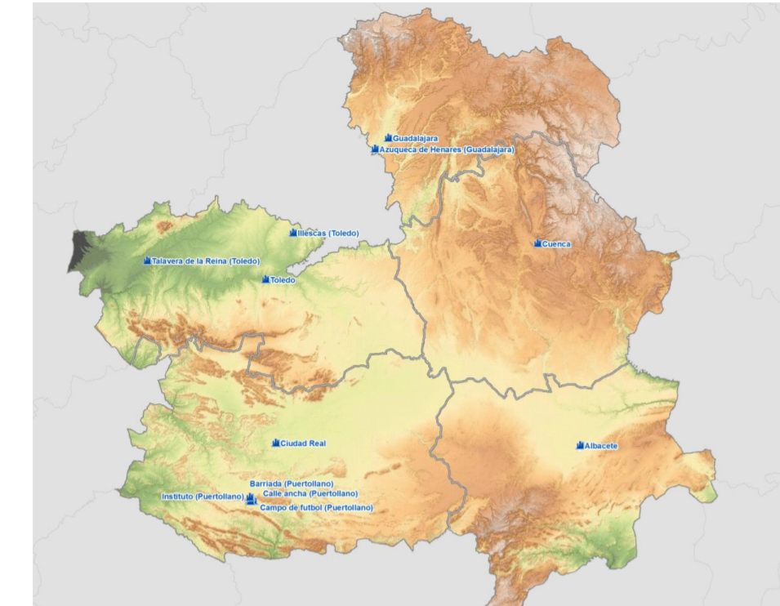
Estaciones públicas de la red de control y vigilancia de la calidad del aire de Castilla-La Mancha.
Fuente: JCCM

De acuerdo a los datos de evaluación de calidad de aire reflejado en el informe final de 2018 en Castilla-La Mancha destacan los siguientes aspectos:
- En todas las estaciones donde se miden los niveles de partículas PM10 se cumple el valor límite diario y anual, tras los descuentos por fuentes naturales.
- Ninguna estación en las que se miden los niveles de PM2,5 se supera el valor límite anual y el valor objetivo.
- Todas las estaciones donde se mide el NO2 cumplen con el valor límite horario y con el valor límite anual.
- Ninguna de las estaciones donde se analiza el SO2 se supera el valor límite horario y el valor límite diario.
- En las mediciones de ozono, se supera el valor objetivo (VO) y objetivo a largo plazo (OLP) establecido para este contaminante.
- No hay superaciones de los valores límites vigentes para el monóxido de carbono.
- La evaluación obtenida para el benceno indica valores por debajo del valor límite de protección de la salud.

Los contaminantes medidos en cada una de las estaciones de Castilla-La Mancha se reflejan en la siguiente tabla:

 |  | PM10 | SO2 | NO2 | NO | CO | O3 | PM2,5 | BEN |  | TOL | XIL | SH2 | NH3
Albacete |  | x | x | x | x | x | x | x | - |  | - | - | - | -
Ciudad Real |  | x | x | x | x | - | x | - | - |  | - | - | - | -
Puertollano | Campo futbol | x | x | x | x | x | x | - | x |  | x | x | x | X
Puertollano | Barriada 630 | x | x | x | x | x | x | - | x |  | x | x | x | -
Puertollano | Calle ancha | - | x | x | x | - | x | - | x |  | x | x | - | -
Puertollano | Instituto | - | x | x | x | - | x | x | - |  | - | - | - | -
Cuenca |  | x | x | x | x | - | x | - | - |  | - | - | - | -
Guadalajara |  | x | x | x | x | x | x | - | - |  | - | - | - | -
Azuqueca de Henares |  | x | x | x | x | x | x | - | - |  | - | - | - | -
Toledo |  | x | x | x | x | x | x | - | - |  | - | - | - | -
Illescas |  | x | x | x | x | - | x | - | - |  | - | - | - | -
Talavera de la Reina |  | x | x | x | x | - | x | - | - |  | - | - | - | -
Contaminantes medidos (según cada estación)
Fuente. Red de control y vigilancia de la calidad del aire CLM.

En relación a los resultados obtenidos para la calidad del aire en la región en el año 2019 es destacable que en Castilla-La Mancha, así como en el resto de España, siempre se han presentado niveles altos de partículas, cuya concentración se incrementa por intrusiones de polvo sahariano. En relación a las medidas de partículas, todas las estaciones donde se miden los niveles de partículas PM10 se cumple el valor límite diario y anual, tras los descuentos por fuentes naturales y en ninguna de las estaciones en las que se miden los niveles de PM2,5 se supera el valor límite anual y el valor objetivo.
Asimismo, en todas las estaciones donde se mide el NO₂ cumplen con el valor límite horario y con el valor límite anual, así como en las que se analiza el SO2 se supera el valor límite horario y el valor límite diario. En cuanto al ozono, se supera el valor objetivo (VO) y objetivo a largo plazo (OLP) establecido para este contaminante destacando que la superación de los valores legislados en el Real Decreto 102/2011 para este contaminante secundario se distribuye a lo largo de todo el territorio nacional, no solo en Castilla-La Mancha. Así lo recoge el PLAN AIRE 2017-2019, donde en el capítulo 2 de “Diagnóstico de situación” se refleja que “en España, como en todo el sur de Europa, el O3 constituye un problema generalizado, a causa de sus especiales condiciones de elevada insolación; de modo que se reparte por toda la península, con niveles comparativamente inferiores en la zona norte”.

Operaciones de gestión de residuos

Recogida
De acuerdo a los datos de recogida del total de residuos de Castilla-La Mancha, el flujo de residuos más importante en volumen recogido es el correspondiente a los residuos de construcción y demolición, con domésticos y asimilables, con un 39,68 % del total. Seguidamente se sitúan los residuos municipales, englobando tanto los domésticos como los comerciales y asimilables, los residuos agrarios y finalmente los residuos industriales no peligrosos (RINP), con un 9,47% del total.

Tipo Residuo | Cantidades (t) | %
Residuos agrarios | 287.025,59 | 10,34
RINP | 263.038,49 | 9,47
Residuos industria agroalimentaria | 130.060,85 | 4,68
RIP | 7.890,20 | 0,28
Residuos de envases | 57.937,97 | 2,09
VFVU, NFU y residuos de desguace | 54.296,26 | 1,96
RAEE | 2.208,18 | 0,08
Pilas y baterías | 60,90 | 0,00
RCD | 1.101.635,09 | 39,68
Residuos de servicios médicos o veterinarios | 1.898,31 | 0,07
Residuos municipales (RD y comerciales) | 981.247,85 | 35,35
Lodos de EDAR | 18.940,55 | 0,68
TOTAL | 2.776.179,40 | 100,00
Recogida de residuo producidos en Castilla-La Mancha por tipos de residuos
Fuente: Memoria de gestor de residuos 2018. Viceconsejería de Medio Ambiente. CLM

El siguiente gráfico muestra los porcentajes de residuos recogidos atendiendo al sector productivo de los mismos, observando que los mayores porcentajes se corresponden con los residuos de construcción y demolición, seguidos por los municipales y comerciales como ya se ha indicado con anterioridad.

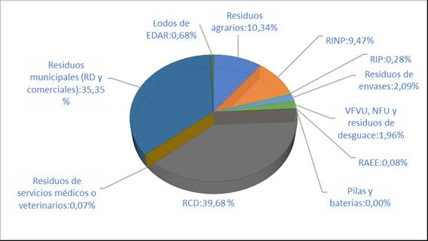
Recogida de residuos generados en Castilla-La Mancha por sectores productivos
Fuente: Memoria de gestor de residuos 2018. Viceconsejería de Medio Ambiente. CLM

Recogida de residuos domésticos
Del total de residuos domésticos recogidos en 2018 en Castilla-La Mancha, el 12% se realiza mediante recogida de forma separada, quedando incluidos residuos de vidrio, papel y cartón, residuos plásticos, envases mixtos y embalajes mezclados y otros (residuos de madera, textiles, pilas y acumuladores, residuos animales y vegetales, residuos eléctricos, etc.).
Los volúmenes totales recogidos en Castilla-La Mancha se reflejan en la tabla adjunta:

Sistema de Recogida | Residuos | Toneladas
RECOGIDA SEPARADA (t) | Papel/cartón  Envases de papel y cartón | 27.989,33
RECOGIDA SEPARADA (t) | Envases de vidrio | 20.441,00
RECOGIDA SEPARADA (t) | Envases mezclados | 22.520,93
RECOGIDA SEPARADA (t) | Residuos biodegradables de cocinas y restaurantes (HOGARES) | 29,47
RECOGIDA SEPARADA (t) | Pilas (Baterías y acumuladores) | 90,02
RECOGIDA SEPARADA (t) | Tejidos/Ropa/Envases textiles | 1.012,12
RECOGIDA MEZCLA (t) | Residuos mezclados (Mezclas de residuos municipales) | 803.669,97
RESIDUOS DE LIMPIEZA MUNICIPAL (t) | Residuos de limpieza viaria | 3.048,54
RESIDUOS DE LIMPIEZA MUNICIPAL (t) | Lodos de fosas sépticas / Limpieza alcantarillas | 47,44
RESIDUOS DE LIMPIEZA MUNICIPAL (t) | Residuos biodegradables de parques y jardines | 2.772,77
RESIDUOS DE LIMPIEZA MUNICIPAL (t) | Otros residuos no biodegradables de parques y jardines | 0,00
RECOGIDA EN PUNTOS LIMPIOS | Papel/ cartón | 77,62
RECOGIDA EN PUNTOS LIMPIOS | Envases mezclados | 0,00
RECOGIDA EN PUNTOS LIMPIOS | Metales  Envases metálicos | 175,86
RECOGIDA EN PUNTOS LIMPIOS | Plásticos  Envases de plástico | 1.259,78
RECOGIDA EN PUNTOS LIMPIOS | Vidrio  Envases de vidrio | 908,76
RECOGIDA EN PUNTOS LIMPIOS | Madera  Envases de madera | 1.871,81
RECOGIDA EN PUNTOS LIMPIOS | Tejidos/Ropa/Envases textiles | 162,49
RECOGIDA EN PUNTOS LIMPIOS | Aceites y grasas | 104,15
RECOGIDA EN PUNTOS LIMPIOS | Residuos químicos | 2,45
RECOGIDA EN PUNTOS LIMPIOS | RAEES (Equipos desechados) | 584,43
RECOGIDA EN PUNTOS LIMPIOS | Pilas (Baterías y acumuladores) | 3,97
RECOGIDA EN PUNTOS LIMPIOS | Voluminosos | 12.438,72
RECOGIDA EN PUNTOS LIMPIOS | Otros residuos municipales | 26,24
RECOGIDA EN PUNTOS LIMPIOS | Residuos no municipales  Escombros obras menores | 4.460,20
OTRAS RECOGIDAS DIFERENCIADAS (t) | Residuos de mercados | 973,44
OTRAS RECOGIDAS DIFERENCIADAS (t) | Residuos biodegradables de cocinas y restaurantes  (HORECA) | -
OTRAS RECOGIDAS DIFERENCIADAS (t) | Residuos de medicamentos | 7.429,64
OTRAS RECOGIDAS DIFERENCIADAS (t) | Residuos voluminosos | 8.968,67
OTRAS RECOGIDAS DIFERENCIADAS (t) | Otros (Indicar cód. LER | 1,09
TOTAL |  | 921.070,91
Toneladas recogidas de residuos municipales 2018
Fuente. JCCM

Para llevar a cabo la recogida selectiva Castilla-La Mancha cuenta con un total en 2019 de 28.836 contenedores para residuos de envases domésticos (9.670 para residuos de envases de vidrio, 10.178 para residuos de envases ligeros, y 8.988 para residuos de papel y cartón).
La aportación a estos contenedores por habitante fue de 12,4 Kg para envases ligeros, 11,7 Kg para papel/cartón, y 14,2 Kg para envases de vidrio. Esto supone un incremento de la aportación a los contenedores de recogida selectiva de un 6,6% respecto a 2018.
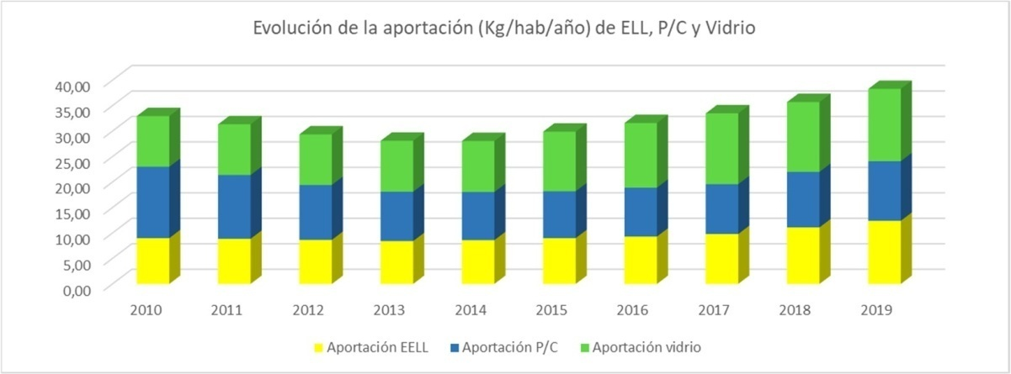

A fin de establecer la cantidad total de residuos recogidos, a los datos anteriores de recogida en contenedores, hay que añadir por un lado los datos de recogidas complementarias, correspondiente a recogida puerta a puerta de papel/cartón comercial y la recogida a grandes productores privados y por otro, residuos que, aun no depositándose en los contenedores de recogida selectiva, se recuperan en los centros de tratamiento de residuos domésticos de la región.
De acuerdo con los datos suministrados por los sistemas de responsabilidad ampliada del productor, en 2019 se recuperaron en los centros de tratamiento de residuos domésticos un total de 25.443,00 toneladas de residuos de envases recogidos en la fracción resto. Su distribución por tipo de material es la siguiente:
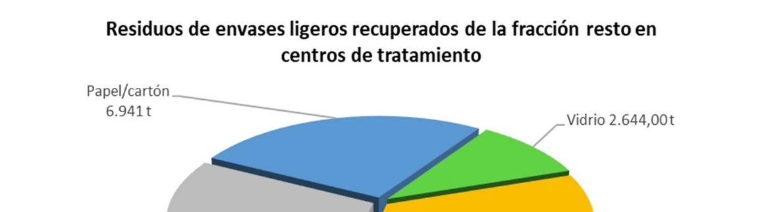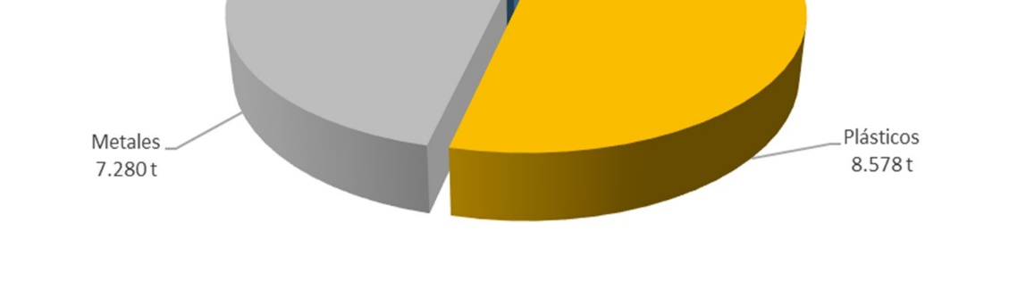

Recogida selectiva de residuos de envases de productos fitosanitarios
La recogida selectiva de residuos de envases de productos fitosanitarios se realiza por medio de una red constituida por 409 puntos de recogida, ubicados tanto en establecimientos de distribución de productos fitosanitarios, como en cooperativas y explotaciones agrarias concertados con el correspondiente sistema de responsabilidad ampliada del productor. A través de SIGFITO, el SCRAP autorizado en Castilla – La Mancha, se adhieren y recogen no sólo envases de productos fitosanitarios sino también otros envases de insumos agrarios usados por los agricultores y vendidos por los mismos canales que los productos fitosanitarios.

Red de recogida de envases fitosanitarios (2019)
 | AB | CR | CU | GU | TO | TOTAL
Puntos de recogida | 90 | 119 | 86 | 19 | 95 | 409

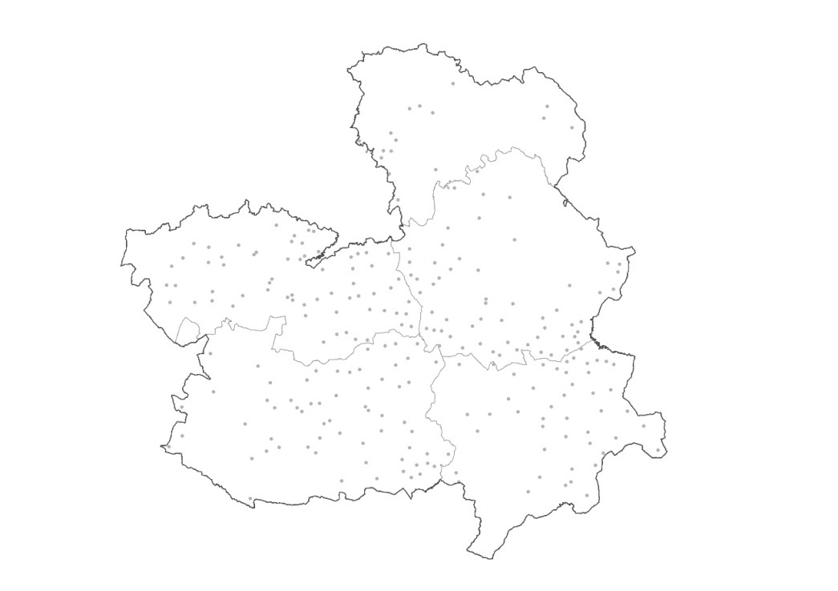
Distribución geográfica de los puntos de recogida

A lo largo de 2019 se han recogido en Castilla-La Mancha 313 toneladas de residuos de envases de productos fitosanitarios, una cifra un 6,43% superior a la registrada en 2018. El porcentaje de recogida respecto a los envases de fitosanitarios puestos en el mercado en 2019 fue del 78,30%, lo que supone un incremento en este porcentaje de más de 2 puntos respecto a 2018, y sitúa a Castilla-La Mancha muy por encima de la media nacional, que en 2019 fue del 60,32%. Los Kg recogidos desglasados por provincias se señalan en la siguiente tabla:

PROVINCIA | KG RECOGIDOS
Albacete | 110.910
Ciudad Real | 86.670
Cuenca | 54.010
Guadalajara | 20.420
Toledo | 40.910
TOTAL | 312.920
Recogida de residuos de envases agrarios

La recogida separada de residuos de medicamentos y envases de medicamentos se efectúa a través de los puntos de recogida localizados en las 1.256 farmacias colaboradoras con el correspondiente sistema de responsabilidad ampliada del productor.

PROVINCIA | Nº DE FARMACIAS
Albacete | 239
Ciudad Real | 307
Cuenca | 181
Guadalajara | 150
Toledo | 379
TOTAL | 1.256

De acuerdo a los datos suministrados en 2019 se recogieron 211,2 toneladas de residuos de medicamentos y envases de medicamentos. De esta cantidad, 149,25 toneladas corresponden a residuos de envases propiamente dichos; 57,02 toneladas a restos de medicamentos contenidos en dichos envases, y 4,93 toneladas a residuos impropios recogidos junto a esta fracción. Esta cifra de recogida supone un descenso de aproximadamente el 27% respecto a la registrada en 2018.

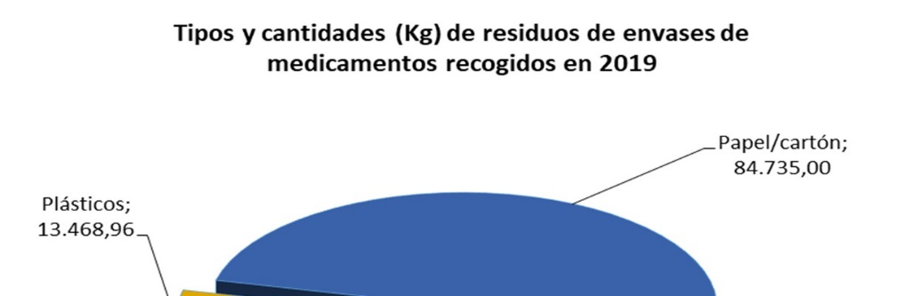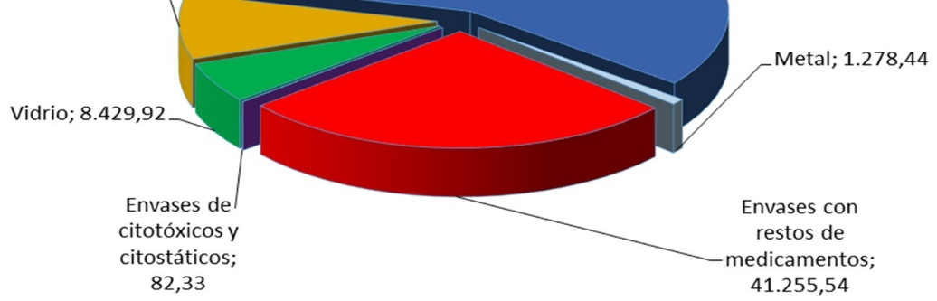

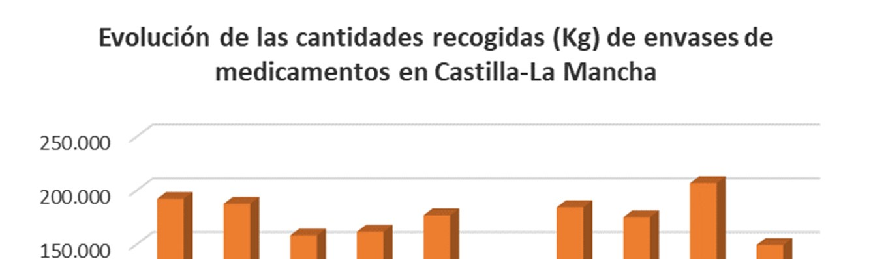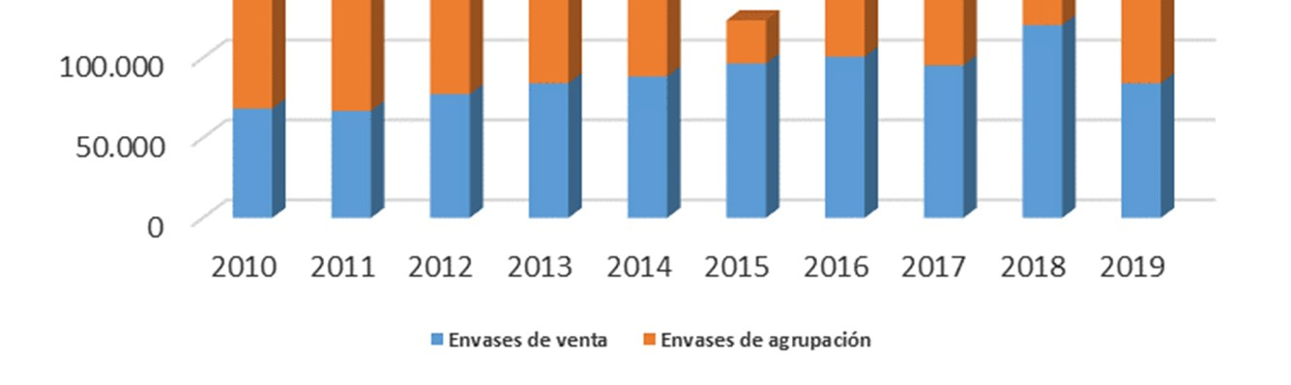

Recogida de residuos de aceites vegetales usados
Actualmente en Castilla-La Mancha 115 municipios recogen aceites vegetales usados de forma selectiva, dando cobertura a un 68% de la población de la Comunidad Autónoma, con una menor implantación en las provincias de Guadalajara y Cuenca.
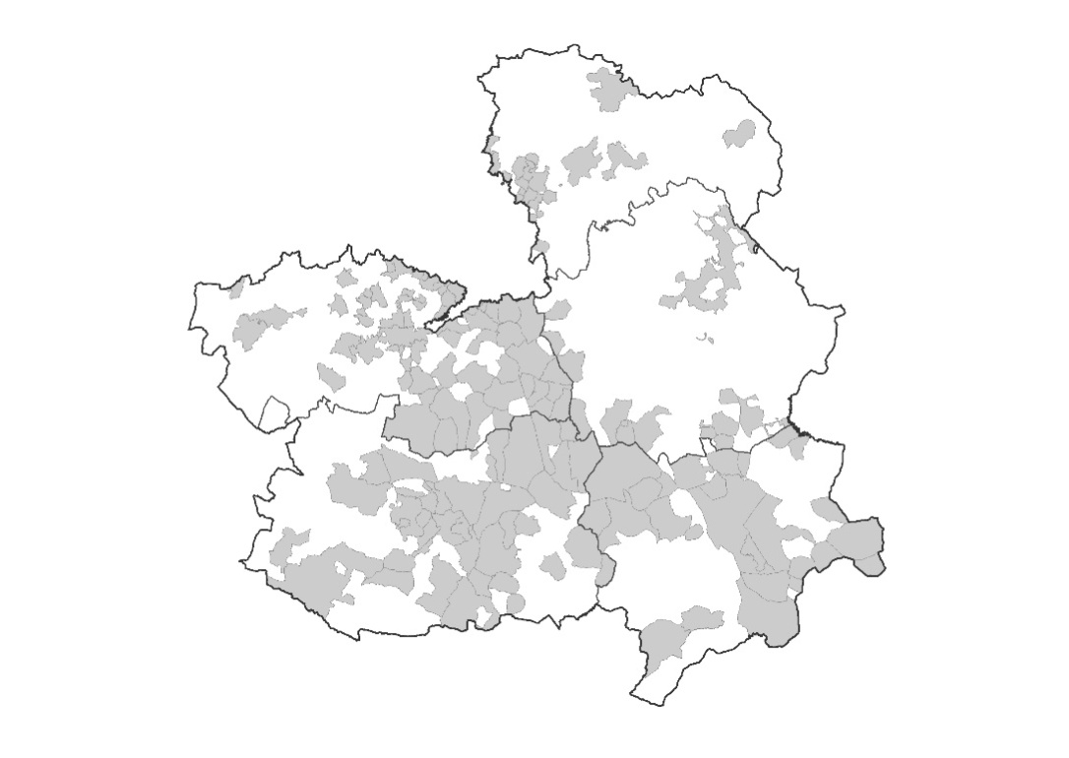
Distribución regional de los puntos de recogida de aceites vegetales usados

En cuanto a la infraestructura de recogida, la mayoría de los municipios que recogen de forma separada los aceites vegetales usados cuentan con un punto de recogida en el punto limpio municipal. Algunos de ellos cuentan además con contenedores distribuidos en otros puntos de la localidad, y solo en alguno de ellos se realiza recogida domiciliaria:

Tipo de recogida | Nº de municipios
Exclusivamente en punto limpio | 40
En punto limpio y en otros puntos de la localidad | 37
En contenedores distribuidos por el casco urbano | 35
Exclusivamente en mercados de abastos | 2
Recogida domiciliaria un día a la semana | 1
TOTAL | 115

Estas recogidas se ven complementadas con las que realizan de forma directa algunas de las empresas que cuentan con autorización para la gestión de este tipo de residuos.

Recogida de residuos de aceites industriales
Los aceites industriales o lubricantes procedentes de maquinaria industrial, vehículos de automoción, o sistemas hidráulicos de transmisión, una vez usados se almacenan en condiciones adecuadas hasta la entrega a un gestor autorizado, lo que implica su recogida separada. En Castilla-La Mancha hay autorizados dos sistemas de responsabilidad ampliada de productores de aceites industriales, que atienden anualmente la recogida en más de 5.000 puntos en los que se generan aceites industriales usados ubicados fundamentalmente en talleres mecánicos, pero también en industrias, y explotaciones agrarias.
La cobertura del sistema de recogida es prácticamente universal, pudiendo considerarse que más del 96% de la población de Castilla-La Mancha está cubierta. En este sentido hay que destacar que casi la mitad de los puntos de recogida se encuentran en municipios rurales, y 500 de ellos en zonas de montaña.

Recogida del aceite usado gestionado en CLM (Kg)
Recogido en CLM | Recogido fuera de CLM¹ | Total | % recogido²
7.360.825,00 | 1.937.848,00 | 9.298.673,00 | 39,78
1 Aceites usados gestionados en CLM pero recogidos en otras CCAA
2 Porcentaje de aceite usado recogido en CLM respecto al aceite puesto en el mercado

Recogida de residuos de aparatos eléctricos y electrónicos
De acuerdo a los datos aportados por los sistemas de responsabilidad ampliada del productor, durante 2018 se han recogido en Castilla-La Mancha un total de 12.552,75 13.494,29 toneladas de residuos de aparatos eléctricos y electrónicos (RAEE), lo que implica un incremento de un 7,5% respecto a los RAEE recogidos en 2017. De ese total, 12.557,28 toneladas (93,06%) proceden de los hogares castellanomanchegos, y 937,01 (6,94%) proceden de establecimientos comerciales e industriales.

 | Puntos limpios | Redes de distribución | Redes de productores | Gestores
RAEE doméstico | 1.871,67 | 7.532,92 | 808,66 | 2.344,03
RAEE profesional | 0,69 | 102,30 | 738,44 | 95,58
TOTAL | 1.872,36 | 7.635,21 | 1.547,10 | 2.439,61
Recogida de RAEE por flujo de recogida (2018)

La evolución de volúmenes de recogida de RAEE, tanto doméstico como profesional, en Castilla-La Mancha en los últimos años se refleja en el gráfico siguiente:
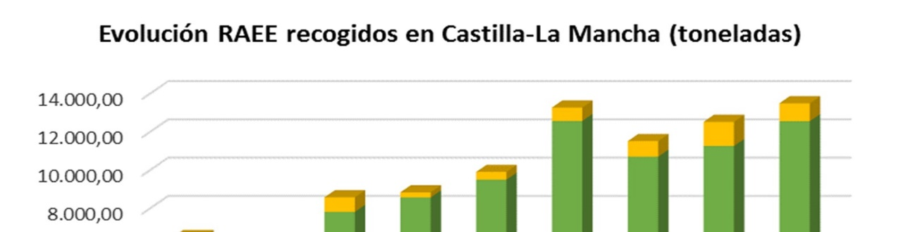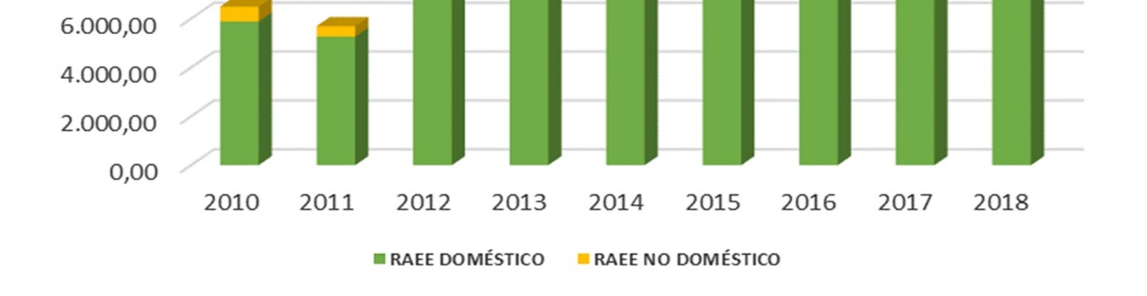
En cuanto a la composición de los RAEE recogidos de acuerdo a las categorías definidas dentro de los mismo se refleja en el gráfico siguiente:

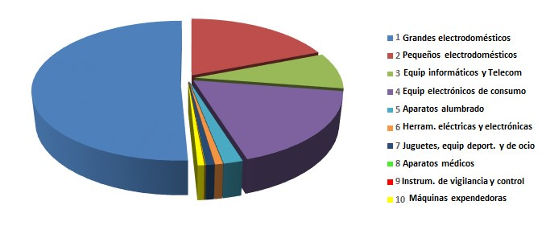

Destacar que la fracción con mayor peso es la de grandes electrodomésticos, que supone algo más de la mitad de los RAEE recogidos, seguida de la de aparatos electrónicos de consumo y paneles fotovoltaicos, y de la de pequeños electrodomésticos.

Recogida de residuos de pilas y baterías
La recogida de pilas y acumuladores portátiles se lleva a cabo tanto en puntos de recogida ubicados en instalaciones de las Entidades Locales (puntos limpios, contenedores de calle, etc.), como en locales de distribución comercial y puntos de recogida gestionados por los propios productores.
En cuanto a la recogida de baterías, las correspondientes a la automoción y las industriales son recogidas en su mayoría a través de una red de recogida privada que cuenta con puntos de recogida en talleres, centros de desguace de vehículos, o en las propias industrias.
En la actualidad existen en Castilla-La Mancha 440 puntos de recogida ubicados en instalaciones públicas. A estos puntos de recogida en instalaciones públicas hay que añadir una red integrada por algo más de 1.250 puntos de recogida ubicados en instalaciones de distribución comercial.
Tipo de instalación | Puntos de recogida
Puntos limpios y otras instalaciones de gestión de residuos de las EELL | 102
Centros de educación primaria y secundaria | 162
Otros centros educativos | 8
Centros de salud y consultorios médicos | 73
Centros hospitalarios | 10
Centros sociales y culturales | 42
Centros de día y centros de mayores | 12
Bibliotecas públicas | 11
Instalaciones deportivas municipales | 13
Mercados municipales | 4
Centros de policía local | 2
TOTAL | 439

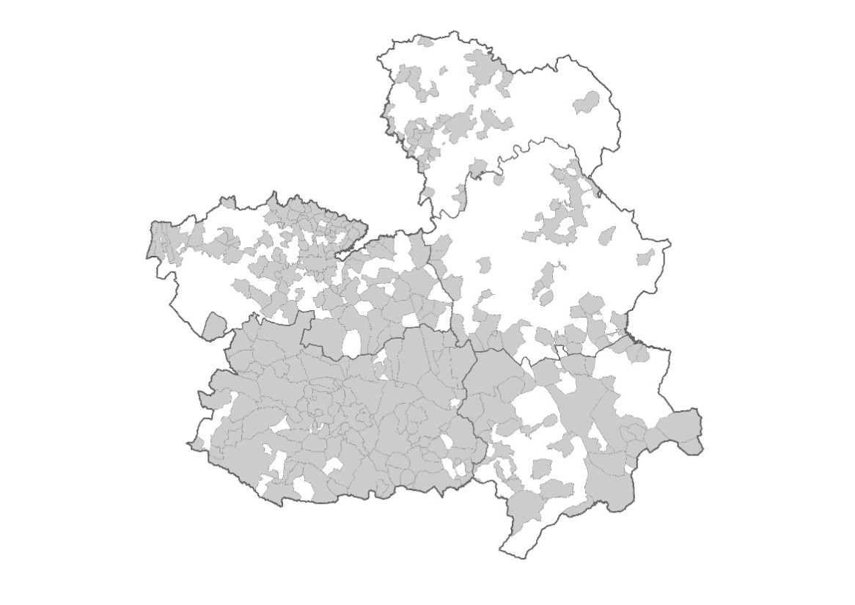
Distribución territorial de los puntos de recogida de pilas.

Además, se cuenta con una red privada integrada por casi 1.600 puntos de recogida ubicados en talleres y centros relacionados con la automoción, que recoge fundamentalmente baterías en el marco del Acuerdo Voluntario para la gestión de baterías plomo-ácido:

Tipo de establecimiento | Puntos de recogida
Concesionarios oficiales de vehículos | 200
Servicios oficiales de vehículos | 226
Otros talleres | 1.100
Centros de tratamiento autorizados | 53
TOTAL | 1.579

En cuanto a volúmenes de recogida año, por tipología de batería los datos se reflejan en la siguiente tabla:

TIPO | KG
Portátiles | 173.336,50
Industriales | 529.352,14
Industriales Cd | 51.134,77
Industriales Pb | 477.588,37
Industriales otros | 629,00
Automoción | 1.181.329,60
TOTAL | 1.884.018,24

Recogida de residuos de neumáticos fuera de uso
Los neumáticos al final de su vida útil constituyen hoy en día y en términos de economía circular, más que un residuo, una fuente de recursos materiales y energéticos.
En castilla La Mancha y de acuerdo a los datos remitidos por los sistemas de responsabilidad ampliada del productor, en 2018 la cantidad de NFU recogidos supera las 15.000 t.

Cantidad de neumáticos fuera de uso recogidos (2018)
PROVINCIA | Kg recogidos
Albacete | 3.030.332
Ciudad Real | 3.551.059
Cuenca | 1.798.926
Guadalajara | 1.718.433
Toledo | 4.990.453
Totales | 15.089.203,00

Recogida de residuos de construcción y demolición (RCD)
De acuerdo a la ley 22/2011 de residuos y suelos contaminados, los productores de residuos de RCD no tienen obligación de registro, ni de declaración de producción, por lo que resulta complejo realizar una estimación directa de los residuos de este tipo generados en Castilla La Mancha. Partiendo de datos de gestión en instalaciones específicas de nuestra región podremos estimar los residuos generados. Según datos de la Asociación Española de Reciclaje de Residuos de Construcción y Demolición al menos un 30% de los RCD gestionados se eliminan mediante vertidos ilegales, lo cual fijaría unas estimaciones de producción de RCD en nuestra región de alrededor de 1.145.362 t.
En el año 2018 la cantidad total de residuos procedentes de construcción y demolición gestionados en CLM ascendió a 801.754 t. del total e RCD gestionados tan solo un 2.3% son residuos peligrosos y el resto residuos no peligrosos o inertes, de las que aproximadamente un 79% tienen origen en la región, lo que indica una gestión de proximidad.

Valorización y reciclaje

Residuos domésticos
En 2018 en Castilla-La Mancha las cantidades de materiales (residuos de materia orgánica) recuperados en plantas de tratamiento mecánico-biológico de la fracción resto destinada a tratamiento biológico alcanzaron las 245.494 t.
De acuerdo a los datos aportados por los sistemas de responsabilidad ampliada del productor, una vez descontado el material no adherido del papel/cartón, y los impropios recogidos, los materiales totales reciclados (toneladas) procedentes de residuos de envases son los siguientes:
 | VIDRIO | PLÁSTICOS | PAPEL/CARTÓN | METALES | MADERA
Recogida selectiva (contenedor) | 22.870.00 | 12.129,00 | 13.944,00¹ | 2.853,00 | -
Recogida selectiva  (complementarias) | 6.016,15 | 6.132,00 | 2.680,00 | 1.462,00 | 11,00
Recuperación en CTRU | 2.6414,00 | 8.578,00 | 6.941,00 | 7.280,00 | -
TOTAL | 31.530,15 | 26.839,00 | 23.565,00 | 11.595,00 | 11,00

Esto supone un incremento de algo más del 4% de los materiales recuperados procedentes de recogida selectiva respecto a 2018. Por su parte los materiales recuperados en planta se han incrementado en un 12%, aunque su peso relativo en relación con los recuperados mediante recogida selectiva se mantiene en cifras parecidas, de forma que en 2019 el 73% de los materiales recuperados de residuos de envases proceden de recogida selectiva y un 27% proceden de la fracción resto procesada en las plantas de tratamiento. La evolución de estas cantidades en los últimos años es la siguiente:
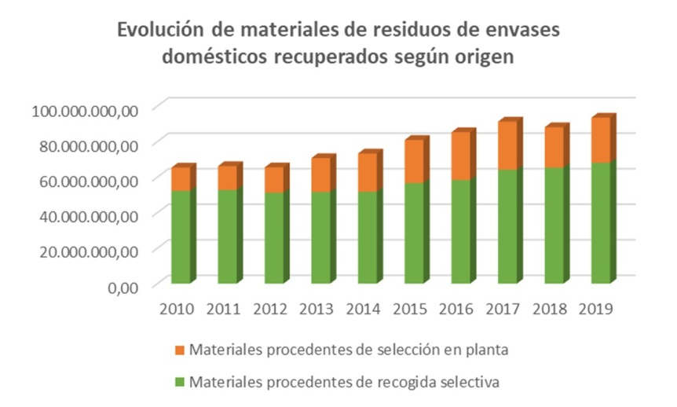

Residuos envases productos fitosanitarios
Respecto al destino final de los residuos de envases de fitosanitarios recogidos, según los datos del sistema de responsabilidad ampliada del productor, un 99,91% fueron reciclados, mientras que un 0,09% fueron valorizados energéticamente. Estos datos son mejores que la media nacional, donde el porcentaje de reciclado de los envases recogidos fue del 96,23% y el de valorización energética fue del 3,77%.

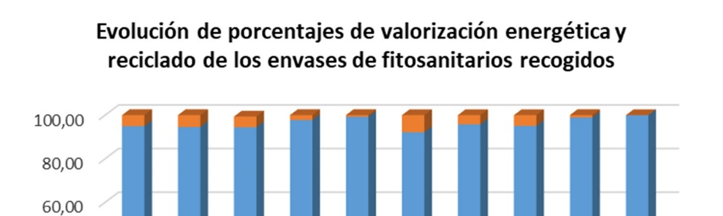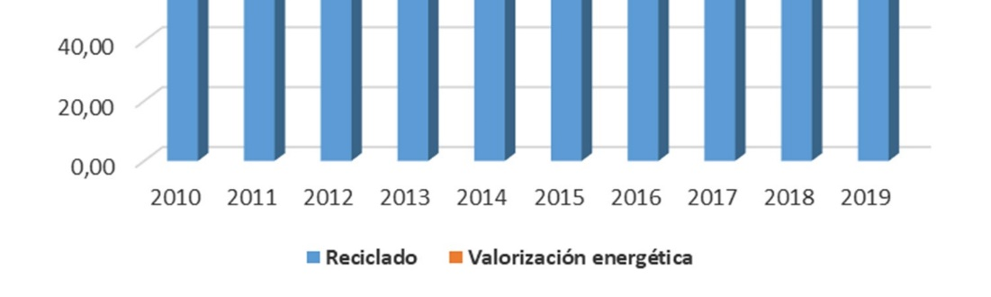

Esto supone que de los envases de fitosanitarios puestos en el mercado en Castilla-La Mancha se recuperaron mediante reciclaje el 78,23% de los materiales en peso, mientras que fueron valorizados energéticamente el 0,07%, lo que arroja un porcentaje total de valorización respecto a la puesta en el mercado del 78,30%.

Residuos envases medicamentos
En cuanto a la gestión final de los envases de medicamentos recogidos, un 66,58% fueron reciclados, mientras que el 33.36% fueron valorizados energéticamente, y el 0,06% eliminados.

Residuos aparatos eléctricos y electrónicos
De acuerdo con los datos suministrados por los sistemas de responsabilidad ampliada del productor respecto a la gestión final que se da a los RAEE recogidos en Castilla-La Mancha en 2018, algo más del 87% son destinados a valorización material (reciclaje), mientras que un 3,6 % se destina a otras formas de valorización, lo que significa que se valoriza más del 91% de los RAEE recogidos. Solamente el 0,04% son preparados para ser reutilizados, y algo más del 7,17% se destinan a operaciones de eliminación.

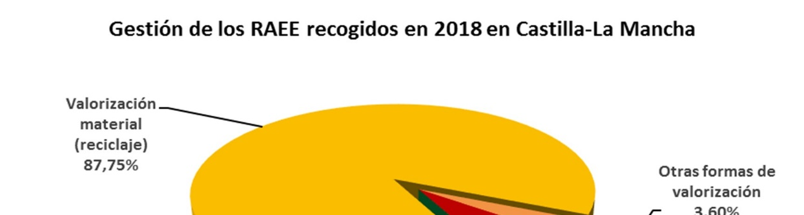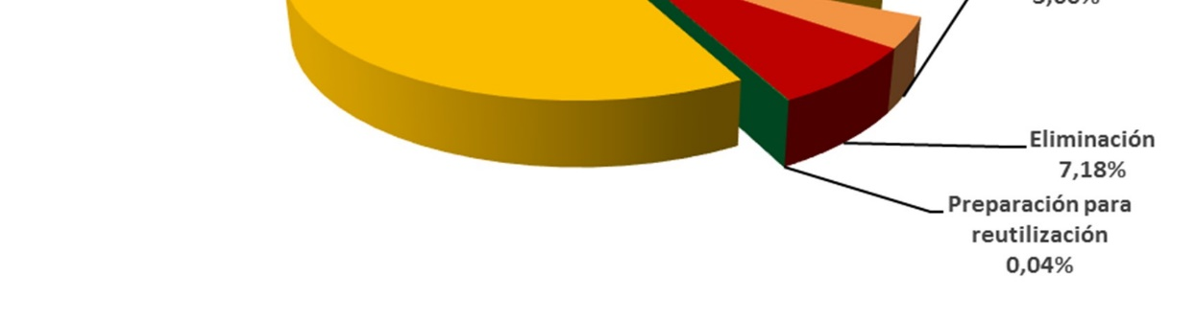

Residuos aceite industrial
El aceite industrial usado es un residuo peligroso que se genera principalmente en la automoción, así como, en las industrias, y en los procesos de mantenimiento de la lubricación de la maquinaria. Los aceites usados deben ser recogidos por gestores registrados y en función de su composición y características se destinan a las plantas de tratamiento adecuadas. En Castilla La Mancha existen instalaciones para la valorización energética de los aceites industriales usados no existiendo ninguna instalación dedicada a procesos de regeneración de aceites industriales usados. De acuerdo a los datos facilitados por los Sistema de Responsabilidad ampliada del productor, la gestión de aceites usados en Castilla La Mancha se resume en las siguientes tablas:

Gestión del aceite usado recogido en CLM (Kg)
Regeneración |  | Valorización energética |  | No regenerable¹
Gestionado en CLM | Gestionado en otras CCAA | Gestionado en CLM | Gestionado en otras CCAA | Gestionado en CLM | Gestionado en otras CCAA
0,00 | 5.693.508,00 | 259.081,00 | 1.343.456,00 | 53.674,00 | 11.105,00
5.693.508,00 |  | 1.602.537,00 |  | 64.779,00
77,35 |  | 21,77 |  | 0,88
1 Los aceites usados no regenerables fueron en todo caso destinados a tratamiento para su posterior valorización energética
3 Porcentaje sobre el total de aceites usados recogidos en CLM

Aceite usado gestionado en CLM (Kg)
Regeneración |  | Valorización energética |  | No regenerable¹
Recogido en CLM | Recogido en otras CCAA | Recogido en CLM | Recogido en otras CCAA | Recogido en CLM | Recogido en otras CCAA
0,00 | 0,00 | 259.081,00 | 1.617.542,00 | 53.674,00 | 320.306,00
0,00 |  | 1.876.623,00 |  | 373.980,00
0,00 |  | 83,38 |  | 16,62
1 Los aceites usados no regenerables fueron en todo caso destinados a tratamiento para su posterior valorización energética
2 Porcentaje sobre el total de aceite usado gestionado en CLM

Residuos de neumáticos fuera de uso
La gestión de los neumáticos fuera de uso (NFU), por sus características y por su proliferación, se regula por el Real Decreto 1619/2005, de 30 de diciembre, sobre la gestión de los neumáticos fuera de uso. La gestión principal de los NFU es la reutilización como neumático de segunda mano o de ocasión; la preparación para la reutilización (mediante el recauchutado) de los neumáticos que continúan reuniendo condiciones técnicas suficientes y la valorización material o energética para los neumáticos no aptos para el destino anterior.

Porcentajes de valorización²
Preparación para reutilización | 13,34
Valorización material | 47,66
Valorización energética | 38,99
²Porcentaje obtenidos en el ámbito estatal

Residuos construcción y demolición
De acuerdo a los datos de gestión de los RCD en las instalaciones de la región, en 2019 algo más del 80% correspondían a residuos inertes. De estos residuos inertes el 35 % corresponden a tierras y piedras limpias procedentes de vaciados o excavados en obras de construcción.

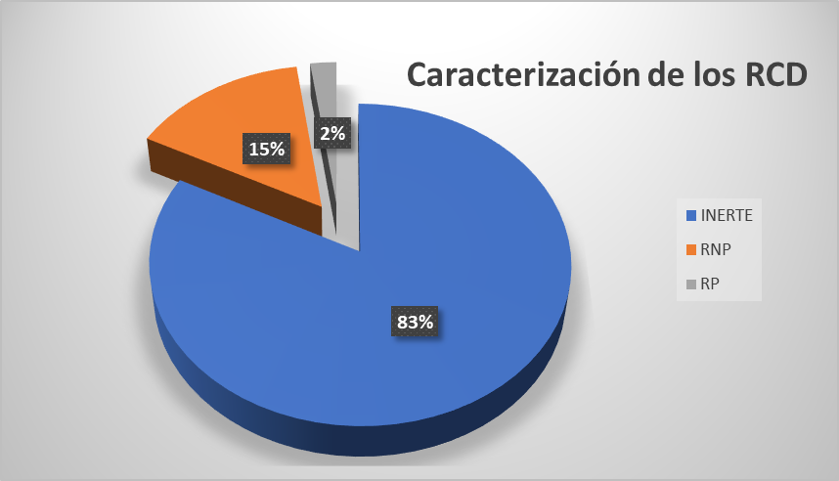
Caracterización de residuos de RCD gestionados en instalaciones de Castilla La Mancha (Datos de elaboración propia, año 2018).

Alrededor del 37% de los residuos de construcción y demolición gestionados son valorizados mediante restauraciones de espacios degradados, un 4 % son eliminados en vertedero y el resto son valorizados mediante otras formas de valorización entre a que se incluye la valorización energética.

Eliminación de residuos
La siguiente tabla muestra la cantidad de residuos destinados a operaciones de eliminación en 2018 en los vertederos de Castilla-La Mancha, de acuerdo a los datos suministrados por los Sistemas de Responsabilidad ampliada del productor para el año 2018.

Operación | Cantidad (t)
Vertido en vertedero autorizado | 3.105.701,19
Incineración | 31,30

Materias primas secundarias
La siguiente tabla muestra una estimación de los residuos que son reincorporados en distintos flujos de la economía castellanomanchega, de acuerdo a los datos suministrados por los gestores para el año 2018.

Descripción residuos | Uso | Cantidad (t)
Materia orgánica de residuo | Fertilizante | 389.376
Lodos de depuración | Fertilizante | 3.671
Neumáticos fuera de uso | Valorización material | 127
Combustibles Derivados de Residuos | Valorización energética | 17.190
Áridos reciclados y tierras y piedras limpias | Restauración de espacios degradados | 300.199

Agua y recursos hídricos

Recursos hídricos
La situación geográfica que Castilla-La Mancha ocupa en la Península Ibérica, le confiere una especificidad un tanto compleja respecto a los recursos hídricos. Desde el punto de vista hidrológico, y con respecto a otras Comunidades Autónomas, de las 9 demarcaciones hidrográficas que conforman España, 7 afectan a Castilla-La Mancha (Tajo, Guadiana, Júcar, Segura, Guadalquivir, Ebro y Duero). Además, el territorio castellanomanchego ocupa una parte importante de la cabecera de cuatro de las principales cuencas hidrográficas españolas (Tajo, Guadiana, Júcar y Segura).
La siguiente tabla muestran las superficies ocupadas por cada una de las cuencas hidrográficas que atraviesan Castilla-La Mancha:

Cuenca | Superficie total de la demarcación (Km²) | Superficie de la demarcación en Castilla-La Mancha (Km²) | Superficie de la demarcación en Castilla-La Mancha (%)
Tajo | 55.645 | 26.699 | 48
Guadiana | 55.527 | 26.463 | 48
Júcar | 42.989 | 15.737 | 37
Segura | 18.870 | 4.713 | 25
Guadalquivir | 57.527 | 4.100 | 7
Ebro | 85.534 | 1.118 | 1
Duero | 79.952 | 45 | <1
Superficies de las diferentes Cuencas Hidrográficas de Castilla – La Mancha
Fuente. Agencia del Agua CLM

De lo anterior se deduce la especial importancia del régimen de precipitaciones y la evolución de sus tendencias para conocer la disponibilidad de recursos hídricos en nuestra comunidad, al depender estas únicamente de las precipitaciones propias de la región y no de las escorrentías de otras comunidades.
La capacidad de embalse de agua en Castilla La Mancha es de 5.860 hm³, distribuidos entre un total de 61 embalses, con capacidades de almacenamiento de entre 1 y 1.639 hm³, siendo la mayoría de pequeño tamaño.

 | Albacete | Ciudad Real | Cuenca | Guadalajara | Toledo | CLM
Capacidad (hm3) | 727 | 510 | 1134 | 2975 | 451 | 5797
Embalsada | 348 | 205 | 513 | 1129 | 259 | 2454
% embalsada | (47.87%) | (40.20%) | (45.24%) | (37.95%) | (57.43%) | 42.33
TOTAL: 133.763
Capacidad de almacenamiento CLM.
Fuente: Agencia del Agua CLM

Los recursos hídricos superficiales de Castilla-La Mancha son regulados mediante diferentes embalses y azudes. En total hay 117 en la región, de los cuales 67 son de abastecimiento (incluyendo los embalses de Picadas y La Colada que, estando fuera de Castilla-La Mancha, abastecen a población de la región), con una capacidad de almacenamiento superior a 6600 hm3, constituyendo grandes reservas de agua para su utilización como fuente de energía o para el regadío y suministro de agua potable.
En la provincia de Albacete, podemos encontrar las siguientes concentraciones de agua: embalses de Almansa (2 hm3), Talave (35 hm3), Fuensanta (210 hm3), Camarillas (36 hm3), Cenajo (437 hm3), Taibilla, Rambla de Bayco u Ortigosa (Defensa frente a avenidas), Laguna de Pétrola, Laguna del Salobral, Laguna de Navalcudia y Lagunas de Ruidera.
En la provincia de Ciudad Real, tenemos: Embalses de Peñarroya (50 hm3), Cabezuela (41 hm3), Gasset (41 hm3), Vicario (32 hm3), Montoro (45 hm3), Torre Abraham (183 hm3), Muleros Guadalmena y Cíjara además de las Lagunas de Ruidera.
En la provincia de Cuenca, entre otras, podemos encontrar las siguientes concentraciones de agua: Embalse del Molino de la Chincha (5,80 hm3), Embalse de Buendía (1638 hm3), Embalse de la Toba (10 hm3), Pantano de Alarcón (1112 hm3) o el Embalse de Contreras (884 hm3), Embalse de los Muleros , Laguna del Hito y Mar de Castilla.
En la provincia de Guadalajara, encontramos las siguientes concentraciones de agua: los embalses de Entrepeñas (802 hm3) y Buendía (1638 hm3), Tajera (70 hm3), Pálmaces (31 hm3), Alcorlo (180 hm3), El Vado (55 hm3) y Beleña (50 hm3)
Por último, en la provincia de Toledo, podemos encontrar los embalses de la Portiña (5 hm3), Rosarito (84 hm3), Navalcán (34 hm3), Azután (113 hm3), Cazalegas (11 hm3), Castrejón (41 hm3), Vega del Jabalón (33 hm3), El Torcón (9 hm3), Peñarroya (50 hm3), Valdecañas , y Laguna de Taray.

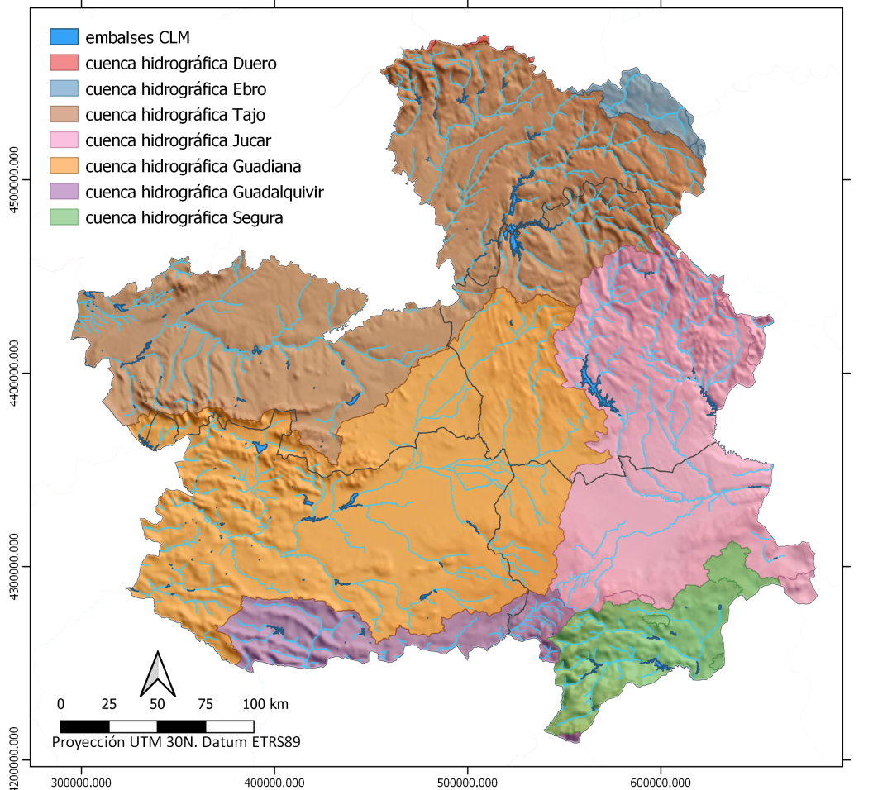
Embalses de CLM según Cuencas Hidrográficas
Fuente: Centro Nacional de Información Geográfica (CNIG)

Según los últimos datos disponibles por el INE para el período 2016, la disponibilidad de agua en la región, alcanzaba los 2.012.910 miles de m³

Disponibilidad de agua (miles m3)
Aguas superficiales | 950.094
Aguas subterráneas | 1.050.739
Otros recursos hídricos | 12.077
Total | 2.012.910
Disponibilidad y origen del agua
Fuente. INE

Una de las principales riquezas hídricas de Castilla-La Mancha son sus abundantes zonas húmedas, casi todas situadas en la llanura de La Mancha. Estos terrenos permanentemente húmedos se caracterizan por el afloramiento de agua o aporte de alguna corriente subterránea que contribuyen a la reserva de agua a la Región.
Además de los humedales, Castilla-La Mancha cuenta con importantes acuíferos que sirven como conductos de transmisión y como depósitos de almacenamiento de recursos hídricos. Estos acuíferos, además de dar de beber a muchos pueblos de la región, impulsan actividades como el regadío y la industria por lo que constituyen un importante recurso hídrico. Para protegerlos Castilla-La Mancha está invirtiendo en las infraestructuras hidráulicas necesarias que logren sustituir el abastecimiento de agua subterránea por agua superficial.
En el estudio de los recursos hídricos es preciso atender a la cantidad de agua, pero también a la calidad de la misma.

Calidad de recurso
El estado ecológico y químico de las aguas superficiales y subterráneas en Castilla – La Mancha, en base a los datos de las redes de seguimiento de los Planes Hidrológicos de Cuenca para el segundo ciclo de planificación 2015-2021, muestra que las grandes masas de agua superficiales, que se corresponden con embalses artificiales, tienen un potencial ecológico bueno o superior, mientras que las masas de agua superficiales de menor tamaño, correspondientes sobre todo a las zonas húmedas de La Mancha, presentan principalmente un estado ecológico deficiente o malo.
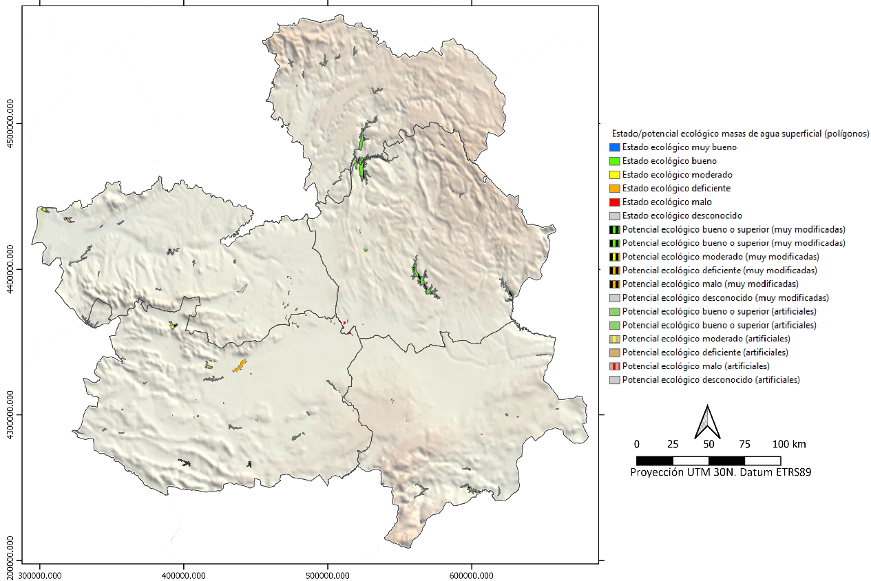
Estado ecológico de las aguas superficiales de Castilla – La Mancha 2015-2021.
Elaboración propia. Fuente: MITERD

Las aguas superficiales de la red hidrográfica de Castilla – La Mancha presentan en general un buen estado químico, a excepción de algunos cauces concretos.
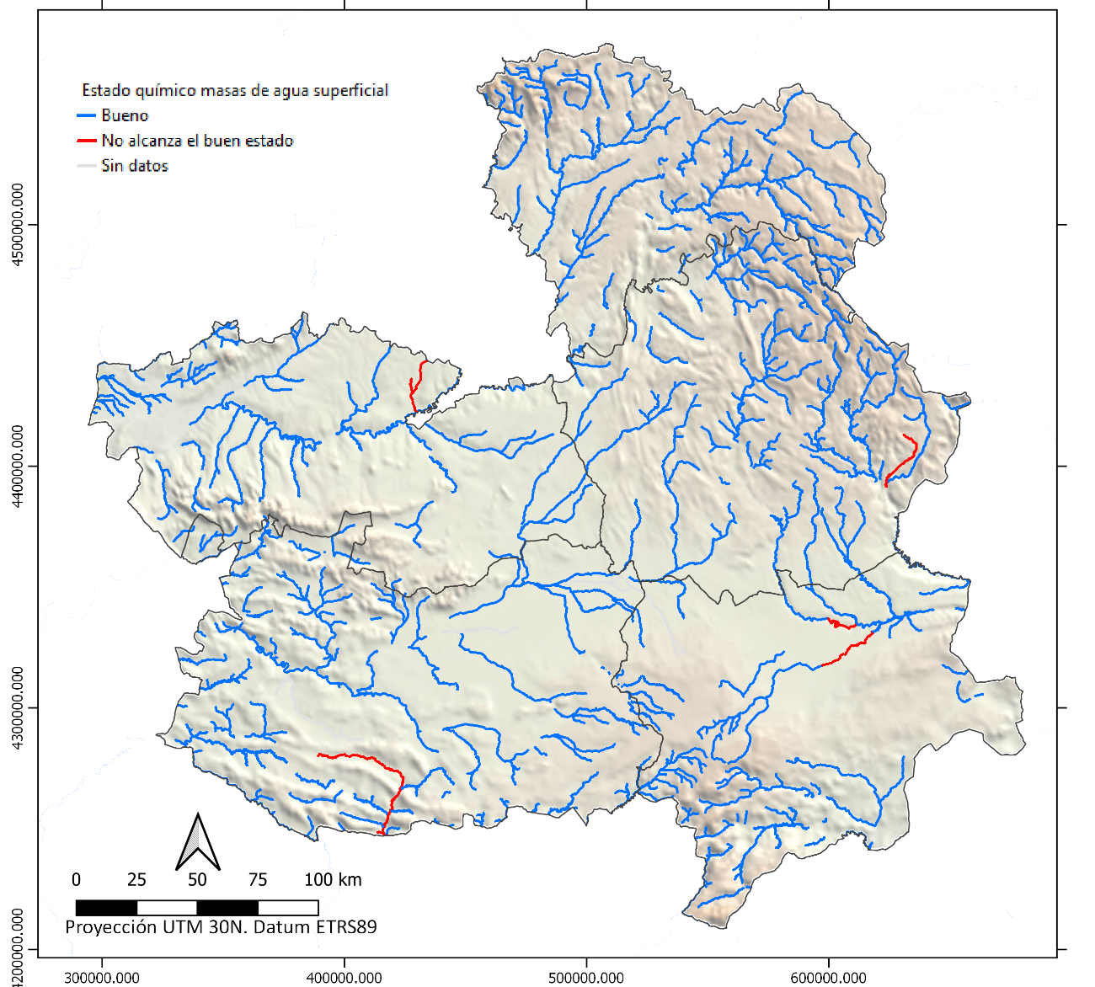
Estado químico de las aguas superficiales de Castilla – La Mancha 2015-2021.
Elaboración propia. Fuente: MITERD

Sin embargo, tanto el estado cuantitativo como el estado químico de las aguas subterráneas de Castilla – La Mancha son bastante más deficientes, existiendo un gran porcentaje de las mismas que presentan un estado malo. Esta superficie de aguas subterráneas con un estado químico malo coincide con la superficie de zonas vulnerables a la contaminación por nitratos
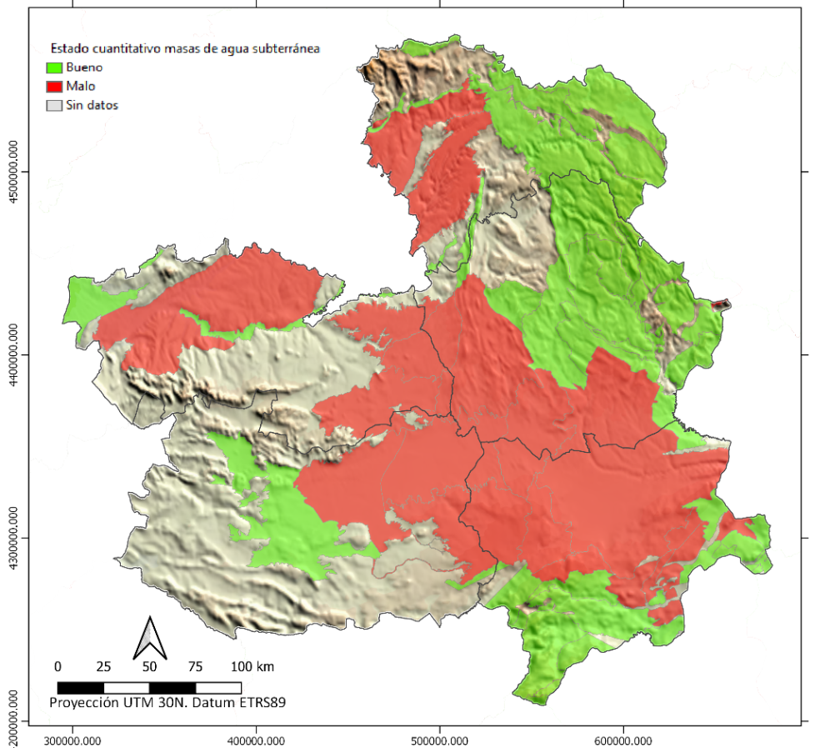
Estado cuantitativo de las masas de agua subterránea de Castilla – La Mancha 2015-2021.
Elaboración propia. Fuente: MITERD

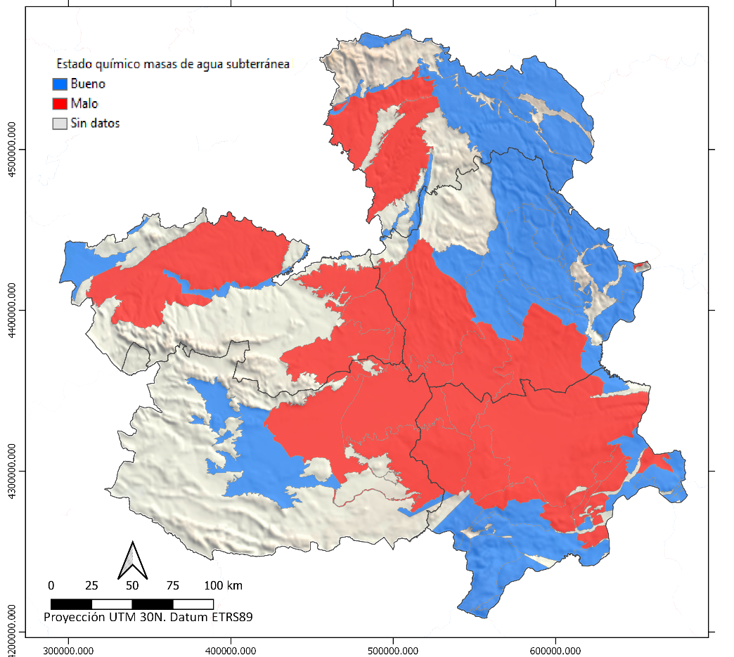
Estado químico de las masas de agua subterránea de Castilla – La Mancha 2015-2021.
Elaboración propia. Fuente: MITERD

Reutilización de agua
La reutilización de aguas depuradas constituye una alternativa sostenible y eficaz para la promoción de un modelo de economía circular donde las aguas residuales pasan a ser consideradas una fuente de recursos en lugar de un problema de gestión. La reutilización de las aguas depuradas implica el incremento de recursos disponibles, ofreciendo estabilidad en la disponibilidad de los recursos, y permite disminuir el uso de recursos naturales, en este caso mediante las extracciones en acuíferos. En la siguiente tabla se muestran los volúmenes de agua autorizadas para su reutilización de acuerdo a los datos proporcionados por la Confederaciones Hidrográficas de Cuenca.

Término municipal | Dotación (m3/ha/año) | Volumen máximo (m3/año) | Destino
Tomelloso y Campo de Criptana (Ciudad Real) | 1.500,00 | 1.266.135,00 | Riego
La Solana y Membrilla (Ciudad Real) | 920,14 | 626.640,44 | Riego
Alcázar de San Juan (Ciudad Real) | - | 2.737.500,00 | Otros usos no agrícolas
Pedro Muñoz, Tomelloso y Socuéllamos (Ciudad Real) | 523,94 | 237.839 | Riego
VILLALUENGA DE LA SAGRA (Toledo) |  | 185.542,00 | Sistema contra incendios y refrigeración. Zonas verdes de la fábrica. Fabricación de cemento (acondicionamiento de gases de combustión y control de la temperatura de la molienda de cemento)
LAYOS (Toledo) |  | 243.289,00 | Riego campo Golf Layos
Seseña (Toledo) |  | 177.810,00 | Baldeo de viales. Limpieza de cámaras de descarga. Riego de zonas verdes y llenado y mantenimiento de lámina de agua
Illescas (Toledo) |  | 117.739,00 | Urb. Señorío de Illescas: Zonas Verdes. Urb. El Señorío de Illescas: Baldeo de viales.Urb. El Señorío de Illescas: Estanques. Campo de Golf Urb. El Señorío de Illescas
Toledo |  | 8.959,00 | Zonas verdes del parque temático Puy du Fou
Fuente: Confederaciones Hidrográficas de Cuenca.
A continuación se muestran los datos de reutilización de agua tratada en Castilla-La Mancha durante el año 2019 por provincias:

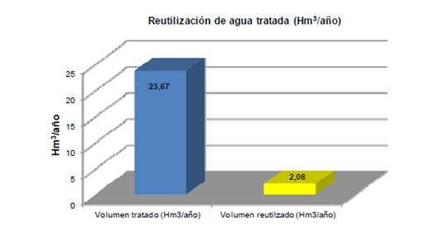
Reutilización de agua en la provincia de Albacete. Año 2019.
Fuente: Agencia del Agua de CLM.

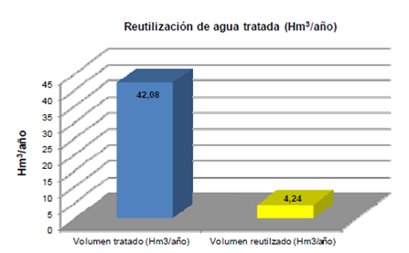
Reutilización de agua en la provincia de Ciudad Real. Año 2019.
Fuente: Agencia del Agua de CLM.

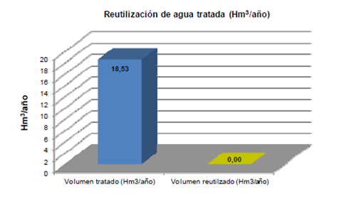
Reutilización de agua en la provincia de Cuenca. Año 2019.
Fuente: Agencia del Agua de CLM

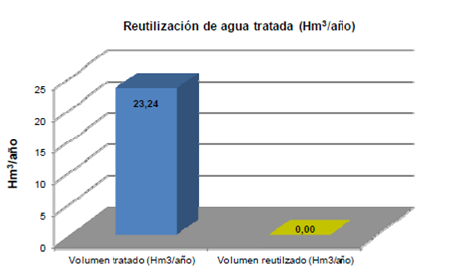
Reutilización de agua en la provincia de Guadalajara. Año 2019.
Fuente: Agencia del Agua de CLM

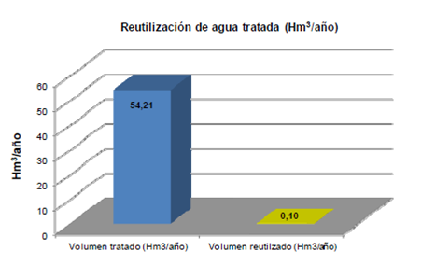
Reutilización de agua en la provincia de Toledo. Año 2019.
Fuente: Agencia del Agua de CLM

Zonas vulnerables a contaminación por nitratos
Uno de los factores de deterioro del estado químico de las aguas subterráneas en Castilla-La Mancha es la contaminación por nitratos, considerando los nitratos uno de los indicadores medidos para calcular el estado químico de las aguas subterráneas
Las zonas vulnerables a la contaminación por nitratos en Castilla-La Mancha de acuerdo al Programa de Zona Vulnerables de Castilla-La Mancha quedan reflejadas en el siguiente mapa:

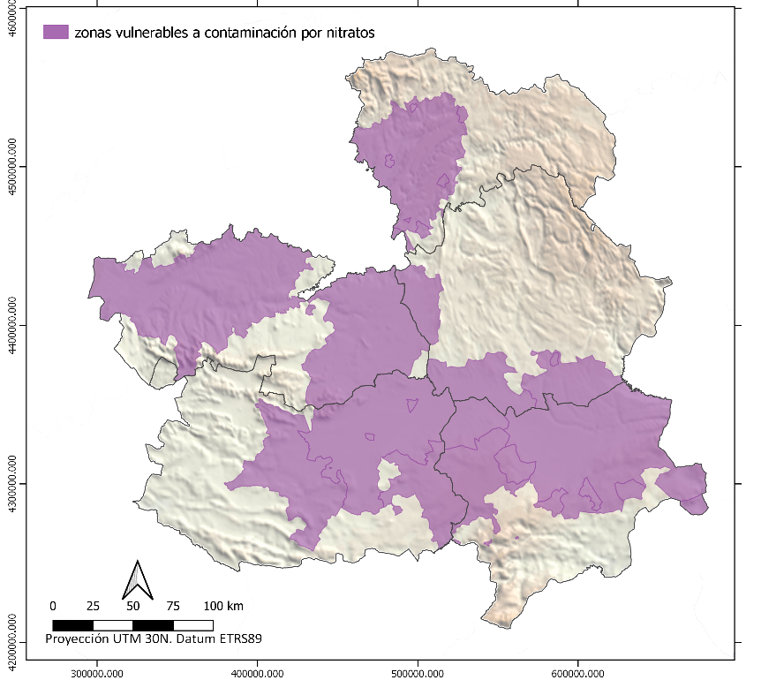
Zonas vulnerables a contaminación por nitratos de Castilla – La Mancha (Informe cuatrienio 2012-2015. Directiva 91/676/CEE). Elaboración propia. Fuente: MITERD

Atendiendo a los datos de volúmenes de fertilizantes utilizados, aun siendo Castilla – La Mancha la tercera región más extensa de España y contando con un sector agrario de gran relevancia, ocupa la cuarta posición en cuanto a utilización de fertilizantes, por detrás de Castilla y León, Andalucía y Aragón.

 | Nitrogenados (N) |  | Fosfatados (P2O5) |  | Potásicos (K2O)
Comunidad Autónoma | miles de Tm | % | miles de Tm | % | miles de Tm | %
Galicia | 22 | 2,13 | 10,1 | 2,37 | 5,3 | 1,28
Asturias | 2,5 | 0,24 | 2 | 0,47 | 1,6 | 0,39
Cantabria | 3,6 | 0,35 | 3,8 | 0,89 | 1,3 | 0,31
País Vasco | 12,6 | 1,22 | 4,3 | 1,01 | 5,8 | 1,40
Navarra | 29,4 | 2,84 | 12,5 | 2,93 | 6,3 | 1,52
La Rioja | 18,7 | 1,81 | 5,6 | 1,31 | 4,9 | 1,18
Aragón | 146,1 | 14,14 | 60,1 | 14,11 | 40,2 | 9,70
Cataluña | 45,6 | 4,41 | 21,7 | 5,09 | 34,1 | 8,22
Baleares | 2,1 | 0,20 | 0,4 | 0,09 | 0,4 | 0,10
Castilla y León | 238,6 | 23,09 | 98,2 | 23,05 | 67,9 | 16,38
Madrid | 6,3 | 0,61 | 3 | 0,70 | 1,5 | 0,36
Catilla - La Mancha | 91,3 | 8,83 | 44,1 | 10,35 | 29,4 | 7,09
Extremadura | 47,9 | 4,64 | 18,6 | 4,37 | 36,2 | 8,73
Valencia | 75,5 | 7,31 | 33,5 | 7,86 | 59,5 | 14,35
Murcia | 39,1 | 3,78 | 18,9 | 4,44 | 14,2 | 3,42
Andalucía | 246 | 23,80 | 88,2 | 20,70 | 102,1 | 24,63
Canarias | 6,1 | 0,59 | 1,1 | 0,26 | 3,7 | 0,89
España | 1.033,40 | 100,00 | 426 | 100,00 | 414,6 | 100,00
Volumen de fertilizantes (miles de toneladas) utilizados en cada Comunidad Autónoma en 2018. Elaboración propia. Fuente: Ministerio de Agricultura, Pesca y Alimentación (MAPA)

En la actualidad se está llevando a cabo un estudio de alcance para caracterizar las zonas vulnerables a contaminación por nitratos en el territorio en Castilla-La Mancha, con que incluye una propuesta de redefinición de dichas zonas vulnerables.
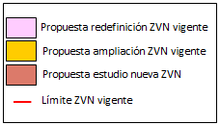
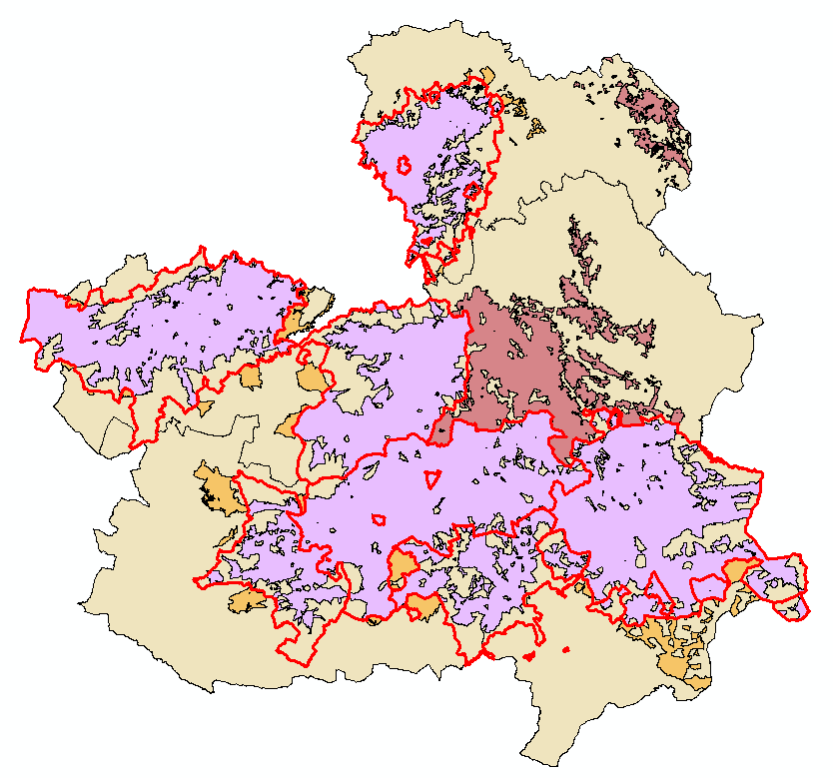
1
2
3
4
5
Localización de las zonas vulnerables a contaminación por nitratos en Castilla – La Mancha

Las zonas vulnerables a contaminación por nitratos propuestas en el estudio así como las ampliaciones y superficies se reflejan en la tabla siguiente:

ZVN | ZVN con ampliaciones | Superficie Designación Propuesta (km²)
Mancha Occidental | Mancha Occidental | 6.143,24
Mancha Occidental | Mancha Occidental_1ªAmpliación | 20,52
Mancha Occidental | Mancha Occidental_2ªAmpliación | 30,51
Mancha Occidental | Mancha Occidental_3ªAmpliación | 25,34
Campo de Montiel | Campo de Montiel | 1.786,67
Campo de Montiel | Campo de Montiel _1ª Ampliación | 190,13
Campo de Montiel | Campo de Montiel _2ª Ampliación | 322,59
Alcarria-Guadalajara | Alcarria-Guadalajara | 2.350,93
Alcarria-Guadalajara | Alcarria-Guadalajara _1ª Ampliación | 108,1
Alcarria-Guadalajara | Alcarria-Guadalajara _2ª Ampliación | 175,94
Lillo-Quintanar-Ocaña-Consuegra-Villacañas | Lillo-Quintanar-Ocaña-Consuegra-Villacañas | 3.643,00
Lillo-Quintanar-Ocaña-Consuegra-Villacañas | Lillo-Quintanar-Ocaña-Consuegra-Villacañas_1ª Ampliación | 240,04
Madrid-Talavera-Tiétar | Madrid-Talavera-Tiétar | 4.679,98
Madrid-Talavera-Tiétar | Madrid-Talavera-Tiétar_1ª Ampliación | 383,6
Superficies de las zonas vulnerables a la contaminación por nitrato en CLM y zonas de ampliación.
Elaboración propia. Fuente: Junta de Comunidades de Castilla – La Mancha
De acuerdo a la intensidad de las diferentes presiones bien por actividades agrícolas o ganaderas, soportadas en cada una de las zonas vulnerables a la contaminación por nitratos se destaca que la zona de la Mancha Occidental soporta una presión alta agrícola y una presión ganadera media; la zona del Campo de Montiel soporta una presión agrícola media/alta y una baja presión ganadera; la zona de la Alcarria-Guadalajara presenta una presión media tanto por las actividades agrícolas, como por las ganaderas; la zona de Lillo-Quintanar-Ocaña-Consuegra-Villacañas soporta una presión media/alta por las actividades agrícolas y una baja presión ganadera; y la zona de Madrid-Talavera-Tiétar presenta una presión media/alta agrícola y una alta presión ganadera.

Inundaciones
El hecho de que Castilla-La Mancha se encuentre en el centro peninsular a una altitud moderada de unos 600 metros y casi rodeada de importantes cadenas montañosas que impiden la influencia marítima, hace que la región tenga un clima continental, con escasas precipitaciones y temperaturas frías en invierno y muy cálidas en verano. Sin embargo, los cuatro principales valles fluviales (Tajo, Guadiana, Júcar y Segura) y sus orientaciones, son la causa de la humedad desde el mar, tanto del Atlántico como del Mediterráneo.
Esta configuración hace que, en la región, se originen riadas e inundaciones causadas por la confluencia de masas de aire distintas, por un lado, el aporte marítimo y por otro, la sequedad de la meseta sur, es decir, que las inundaciones y las riadas que hasta la fecha se han dado en Castilla-La Mancha están ligadas una determinada situación meteorológica y a su disposición geográfica.
En su mayoría, el origen de la mayor parte de las riadas está asociado a una situación de tormentas en verano, presentando problemas las veces que el agua procedente de estas tormentas se acumula en presas, en puentes cegados o en tapiales, lo que origina inundación en municipios de forma instantánea y muy violenta.
La Directiva 2007/60, sobre la evaluación y gestión de las inundaciones, transpuesta a la legislación española mediante el Real Decreto 903/2010 de evaluación y gestión de riesgos de inundación, incide en la necesidad de reducir los daños producidos por las inundaciones, centrándose fundamentalmente en las zonas con mayor riesgo de inundación, llamadas Áreas de Riesgo Potencial Significativo de Inundación (ARPSIs). Durante el periodo 2011-2015 se desarrolló el primer ciclo de la aplicación de esta Directiva, que motivó la aprobación de los Planes de Gestión del Riesgo de Inundación (PGRIs) en el año 2016, encontrándose en la actualidad el segundo ciclo de la Directiva, que derivará en una revisión de los trabajos a realizar hasta el año 2021.

Castilla-La Mancha cuenta con el Plan Especial de Protección Civil ante el riesgo de inundaciones de Castilla La Mancha (PRICAM) , instrumento de carácter técnico-organizativo que comprende el conjunto de normas y procedimientos de ordenación, planificación, coordinación y dirección de los distintos servicios públicos y de aquellos privados que pueden estar implicados legalmente para actuar en la protección de las personas, de los bienes y del medio ambiente en situación de grave riesgo colectivo, calamidad pública o catástrofe extraordinaria, en las que la seguridad de las personas y su hábitat puedan ser afectados como consecuencia de inundaciones.
El Ministerio para la Transición Ecológica y Reto Demográfico dispone de la cartografía de las áreas definidas como Áreas con Riesgo Potencial Significativo de Inundación (ARPSIs), obtenidas a partir de la evaluación preliminar del riesgo de inundación realizada por las autoridades competentes en materia de aguas, costas y protección civil, a partir de la información fácilmente disponible, como datos registrados y estudios de evolución a largo plazo, incluyendo el impacto del cambio climático, y teniendo en cuenta las circunstancias actuales de ocupación del suelo, la existencia de infraestructuras y actividades para protección frente a inundaciones y la información suministrada por el Sistema Nacional de Cartografía de Zonas Inundables y por las Administraciones competentes en la materia.
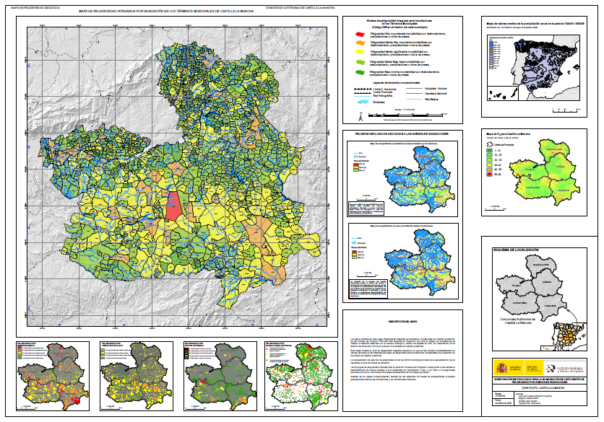
Atendiendo a esta cartografía de riesgo y peligrosidad, se termina la existencia de zonas en Castilla-La Mancha en riego de inundación destacando entre otras las de Talavera de la Reina, Cebolla, Quero así como las zonas inundables del río Bullaque y el río Jabalón.
Es de destacar que en los últimos años estamos asistiendo a una superación continua de superación de marcas históricas en los registros de temperatura máxima, en especial en el lustro 2011-2015. En este periodo, el 17,55% de la red de observatorios y estaciones meteorológico han superado efemérides en sus valores máximos (Ballesteros, 2016).
Un comportamiento no sólo en nuestro país, sino también a nivel mundial donde muchas de esas marcas se engloban dentro del concepto de “ola de calor”, considerándose esta (de acuerdo a los criterios fijados por AEMET) un episodio de al menos tres días consecutivos, en que como mínimo el 10% de las estaciones consideradas registran máximas por encima del percentil del 95% de su serie de temperaturas máximas diarias de los meses de julio y agosto del periodo 1971-2000”. (AEMET, 2017)
Así, sobresale el año 2017 por ser en el que se han registrados más “olas de calor” en nuestro país, 5 concretamente repartidas en 25 días en total; seguido de 1991 y 2016, con 4 en 23 y 15 días de duración. Esta última, la de 2016, es, además, la más larga en los años considerados.
Atendiendo a los recientes estudios elaborados para la región, los veranos poco a poco se van alargando, siendo esta tendencia más acusada en zonas de montaña, como refleja el caso de Molina de Aragón (Guadalajara) con una ampliación de 9,87días/década; aunque el cómputo autonómico ronda 7días/ década. Desde 2010, Albacete, Ciudad Real, Cuenca y Toledo han tenido sus veranos más largos con 128, 137, 127 y 120 días, respectivamente

Incendios
Castilla-La Mancha cuenta con uno de los patrimonios naturales más importantes de la Península Ibérica. En sus casi 80.000 kilómetros cuadrados se puede encontrar una gran variedad de ecosistemas, plantas y animales, únicos en el mundo. Su situación dentro de la Región Mediterránea condiciona un clima marcadamente continental, con la presencia de un marcado período de sequía estival. En esta época, la vegetación vive en condiciones de "stress" hídrico perdiendo gran parte de la humedad que ha retenido durante los meses de invierno y primavera, lo que incrementa el riesgo de incendio forestal.
De acuerdo a los últimos datos, durante el periodo comprendido entre el 1 de enero y el 31 de diciembre de 2018, el número de intervenciones en incendios forestales dentro de Castilla-La Mancha fue de 571, suponiendo esta cifra una disminución de 37,05% con respecto al mismo periodo del año 2017. El total de siniestros forestales dentro de Castilla-La Mancha, fue de 441 conatos y 130 incendios, lo que supone que el 77,23% de los siniestros se lograron extinguir antes de que superasen 1 hectárea de superficie.
Dentro de las pérdidas ocasionadas por los siniestros forestales, la superficie forestal afectada hasta el 31 de diciembre de 2018 fue inferior a la de la campaña anterior para el mismo periodo, 1.264,36 ha en 2018 frente a las 6.371,66 del 2017, es decir un 80,15% menos de superficie forestal afectada.
Las pérdidas ocasionadas por los siniestros forestales desglosadas por tipo de superficie durante el periodo comprendido entre el 1 de enero y el 31 de diciembre de 2018 y de los 10 años se refleja en el gráfico siguiente:
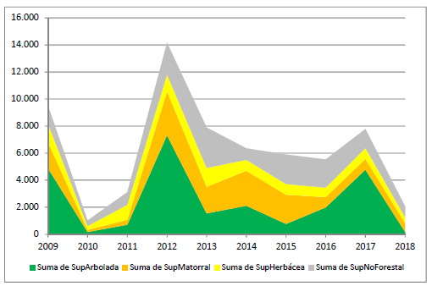
Superficies afectadas por los siniestros forestales durante los últimos 10 años
Fuente JCCM
Las superficies afectadas entre el 1 de enero y el 31 de diciembre de 2018 y la media para el mismo periodo de los últimos 10 años se refleja en la siguiente tabla:
 | Vegetación forestal (Ha) |  |  |  |  | Vegetación no forestal (Ha)
 | Vegetación leñosa |  |  | Vegetación herbácea | Total forestal | Vegetación no forestal (Ha)
 | Arbolado | No arbolado | Total leñoso | Vegetación herbácea | Total forestal | Vegetación no forestal (Ha)
Total CLM 2018 | 184,06 | 648,9 | 832,96 | 431,4 | 1.264,36 | 807,34
Total CLM media últimos 10 años | 2.451,25 | 1.456,35 | 3.927, 61 | 893,84 | 4.801,44 | 1.535,25
Los mapas de riesgo a incendio en Castilla-La Mancha se ponen a disposición de la población a través del portal de la Junta de Comunidades, actualizándose continuamente en base al Índice de Propagación Potencial.
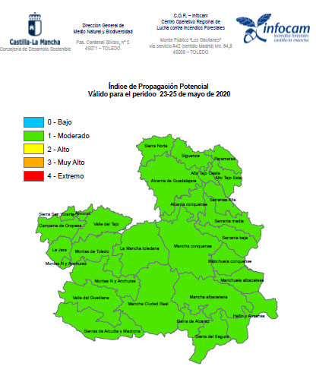

Impactos del cambio climático
En 2009 se elaboró el Primer Informe sobre los Impactos del Cambio Climático en Castilla-La Mancha (en el que se analizaban la situación climática regional y las tendencias, la elaboración unos Escenarios Regionales de Cambio Climático para el siglo XXI, así como los potenciales impactos derivados sobre sectores socioeconómicos a partir de dichos escenarios climáticos.
Entre los potenciales impactos derivados del incremento de temperaturas y la disminución de las precipitaciones se destacan:
- Una disminución de los recursos hídricos para uso agrícola y la necesidad de acometer medidas de adaptación.
- Una disminución de la productividad forestal como consecuencia de un incremento de las situaciones de estrés térmico e hídrico sobre las cubiertas vegetales.
- Un incremento los riesgos y peligrosidad de los incendios forestales.
- Un cambio potencial en la distribución de especies y cambios en la composición de los ecosistemas.
- Potenciales afecciones a los espacios naturales protegidos y red Natura 2000, con especial incidencia en las zonas húmedas.
- Una disminución en la productividad de algunos cultivos y un incremento en el rendimiento de otros, así como nuevas potencialidades.
- Un riesgo potencial en algunas producciones ganaderas (avícolas y monogástricos) y tendencia no definidas en rumiantes, así como riesgos potenciales de nuevas epizootías.
- Riesgos potenciales para sectores sociales por altas temperaturas y riesgos de nuevas enfermedades por llegada de nuevos vectores de transmisión.
En 2018, se elabora un Segundo Informe sobre los efectos del cambio climático con un análisis climático sobre una serie temporal de 38 años (1981-2016) constatando todos los impactos previstos o detectados como potenciales en el primer informe, sumando además:
- Incremento de las perturbaciones por agentes climáticos extremos con daños potenciales sobre las personas, bienes e infraestructuras.
- Riesgos en el abastecimiento de agua para uso de boca por disminución de los recursos hídricos
- Incremento de los riesgos de erosión y pérdida de suelo fértil
- Impactos potenciales en el turismo rural y riegos derivados de la despoblación
- Riesgos y daños producidos por especies exóticas invasoras
- Incremento de los riesgos sobre la salud humana e incremento de la problemática de las alergias polínicas.
- Cambios en la fenología de especies y cultivos
- Riesgos en cultivos tradicionales (vid, ajo, olivo…) y potencialidad de nuevos cultivos (pistacho)
- Necesidad de una mayor información y comunicación con la sociedad sobre los distintos aspectos del cambio climático, sus efectos y acciones de mitigación y adaptación.
Tanto el primer como el segundo informe constatan la necesidad de acometer acciones tanto desde la adaptación como desde la mitigación, sin olvidar que la mayoría de los casos, tanto una como otra son sinérgicas.

Ocupación del suelo
Según el último anuario de estadística publicado por el MAPA, la mayor parte del territorio de Castilla-La Mancha se destina a un uso agrario y forestal. En términos comparados, sobresale la superficie ocupada por las tierras de cultivo, 47,5% del total regional, 14 puntos por encima de la media del país. A continuación, se sitúan los usos forestales, 36,3%, mientras que las tierras dedicadas a pastos se reducen a un 5,2%, 3 puntos por debajo al conjunto de España. El resto de los usos de suelo comprende un 11% de la superficie.

Distribución de la superficie según grandes usos y aprovechamientos del suelo (%), 2016 (Ministerio de Agricultura, Pesca y Alimentación, Anuario de estadística)

Las tierras de cultivo ocupan casi la mitad de la superficie regional. El paisaje agrícola se caracteriza por los cultivos de secano. El cereal de grano es el primer cultivo, seguido del viñedo y el olivar. Respecto a la media española, la especialización en viñedo es muy marcada, con una proporción de las superficies de cultivo casi 2,5 veces superior.

Cultivo o cubierta | Castilla-La Mancha | España
Cereales Grano | 1.401.042 | 6.143.006
Leguminosas Grano | 129.127 | 364.703
Tubérculos | 2.212 | 57.436
Industriales | 186.042 | 955.331
Forrajeras | 60.013 | 976.397
Hortalizas y Flores | 48.189 | 243.685
Barbechos | 780.483 | 2.824.893
Frutales Cítricos | 0 | 307.560
Frutales No Cítricos | 182.444 | 1.201.569
Viñedo | 468.029 | 967.234
Olivar | 435.816 | 2.733.620
Otros Cultivos Leñosos | 459 | 43.502
Viveros | 655 | 21.676
Invernaderos Vacíos | 17 | 34.510
Huertos Familiares | 4.772 | 110.151
Prados y Pastizales | 517.342 | 8.283.762
Superficie Forestal | 3.007.076 | 19.424.750
Otras Superficies | 722.266 | 5.901.789
Superficie Geográfica | 7.945.985 | 50.595.575
Encuesta sobre Superficies y Rendimientos Cultivos, 2019,
Fuente: MAPA, ESYRCE

Datos de Gobernanza

Compra pública verde
Contar con un Plan de Contratación Pública Verde en el Gobierno Regional de Castilla-La Mancha es uno de los objetivos a corto plazo en el que se está trabajando en la actualidad, a fin de implantar prácticas respetuosas con el medio ambiente en la contratación pública de forma que se alcancen unas metas para una serie de grupos de productos y servicios, considerados como prioritarios para la incorporación de criterios ambientales, definidos por la Comisión Europea con el fin de servir de apoyo a la implantación de las políticas de defensa del medio ambiente y clima, así como las de ahorro y eficiencia energéticas.
Estos productos y servicios se referirán a los ámbitos de la construcción y mantenimiento, el transporte, la energía, los equipos de oficina, el papel y publicaciones, el mobiliario, los servicios de limpieza, y la prestación de los servicios de eventos.
Si bien ya han sido puestas en práctica algunas iniciativas dentro de las diferentes Consejerías del Gobierno Regional, será a partir del establecimiento del Plan cuando se desarrolle el modelo de gestión pública que permitirá avanzar a un modelo circular, tomando es punto de partida para el seguimiento, medición y análisis.

Digitalización administración
El impulso a la digitalización en Castilla La Mancha ha tenido en los últimos años un resultado tangible tanto en el fomento de la sociedad de la información y el conocimiento como en el avance de la administración electrónica con resultados de simplificación administrativa, habiéndose llevado a cabo en el primer semestre de 2020 la digitalización íntegra de 400 nuevos procedimientos administrativos.
El avance en la digitalización en la región con la puesta en marcha de la una agenda digital permitirá contar con una Administración digitalizada, una reducción de la brecha digital y un incentivo para el desarrollo económico y social de Castilla-La Mancha.
En este sentido, de cara a impulsar la transformación digital de las pymes en la región, Castilla-La Mancha cuenta con ayudas e incentivos para mejorar la competitividad de las PYMES de la región en la actual economía global, apostando por la industria 4.0 para incrementar la presencia del talento digital en las empresas de la región, mejorar la capacitación digital del capital humano de las empresas y mejorar las infraestructuras y las comunicaciones para empresas y ciudadanos rompiendo con ello las barreras del acceso a las redes.

Políticas de apoyo empresarial

5.6.1. El Plan adelante 2020-2023
Es la estrategia de acompañamiento empresarial de Castilla-La Mancha en este nuevo periodo, y continua el trabajo desarrollado en el Plan adelante 2016-2019.
El nuevo plan adelante va a seguir apostando por apoyar a las empresas y a las personas emprendedoras en las distintas etapas de su proyecto empresarial y junto con los seis ejes que se han venido desarrollando va a contar con cuatro palancas de desarrollo empresarial que, de manera transversal por medio de 19 líneas, van a trabajar sobre los retos a los que se enfrenta la economía regional, impulsando la mejora del tejido empresarial de Castilla-La Mancha y una economía más competitiva, sostenida, sostenible e inclusiva.
Estas palancas de desarrollo empresarial están conectadas con los principales retos socioeconómicos en el ámbito nacional, europeo y mundial, que impactan de manera directa en la competitividad del tejido empresarial:
- Palanca 1. Industrialización: Impulsar Castilla-La Mancha como epicentro de la actividad industrial.
- Palanca 2. Vertebración del territorio: Favorecer el asentamiento de la población generando nuevas oportunidades.
- Palanca 3. Digitalización: Impulsar la transformación digital de las PYMES.
- Palanca 4. Crecimiento sostenible: Promover el crecimiento económico sostenido, inclusivo y sostenible.
Las anteriores palancas dinamizan los ejes de actuación del Plan Adelante que son los siguientes:
- Emprende adelante: nacimiento de nuevos proyectos empresariales y promoción del trabajo autónomo.
- Invierte adelante: apoyo a las empresas en sus proyectos de inversión, consolidación y crecimiento.
- Innova adelante: fomento de la innovación empresarial y nuevos modelos de colaboración público-privada.
- Comercializa adelante: nuevas vías de comercialización empresarial, mejora de su competitividad e impulso al comercio y al sector artesano.
- Internacionaliza adelante: acompañamiento a las empresas en sus procesos de internacionalización y promoción de Castilla – La Mancha como destino prioritario de inversión extranjera.
- Financia adelante: fortalecimiento y consolidación de los instrumentos de financiación empresarial.
Trabajando en los anteriores ejes y en base a las palancas definidas, las cuales están conectadas con los principales retos socioeconómicos en el ámbito nacional, europeo y mundial, se mejorará la competitividad de las empresas de la región y la vida de sus habitantes en los cuatro ámbitos de interés regional:
- Industrialización: impulsar Castilla – La Mancha como epicentro de la actividad industrial.
- Vertebración del territorio: favorecer el asentamiento de la población generando nuevas oportunidades.
- Digitalización: Impulsar la transformación digital de las pymes.
- Crecimiento sostenible: promover el crecimiento económico sostenido, inclusivo y sostenible.

5.6.2 Inversión Territorial Integrada
El Consejo de Gobierno de Castilla-La Mancha acordó el 26 de abril de 2016, la definición de cinco áreas geográficas con necesidades específicas de desarrollo, así como el inicio de los trámites para la implementación de inversiones territoriales integradas en Castilla-La Mancha (ITI), con el objetivo de fomentar nuevas actividades en zonas especialmente deprimidas, por problemas de despoblamiento y declive socioeconómico.
Las lnversiones Territoriales Integradas son un instrumento arbitrado por la normativa europea que facilita el apoyo a las acciones integradas en un territorio, permitiendo combinar la financiación vinculada a diferentes objetivos temáticos y a diversos programas operativos apoyados por los diferentes fondos Estructurales y de Inversión Europeos (FEIE).La definición territorial realizada parte de la base de la existencia de zonas con gran dispersión territorial de los núcleos de población, unido a la baja densidad de la misma y a la dificultad orográfica, lo que contribuye a profundizar la dicotomía entre los entornos urbano y rural, dificultando la gestión de los recursos y servicios sobre el terreno en un contexto de elevado envejecimiento poblacional y riesgo de despoblamiento. Del mismo modo, la existencia de zonas en declive socioeconómico, donde la población activa se encuadra en un ámbito medio/bajo, contribuye a que los niveles de pobreza y exclusión sean más acentuados en estas zonas de marcado carácter rural.
Esta iniciativa se enmarca en el ámbito del artículo 36 del Reglamento (UE) 1303/2013, del Parlamento Europeo y del Consejo, de 17 de diciembre de 2013, que contempla las Inversiones Territoriales Integradas (ITI) como un nuevo instrumento de gestión que permite reunir los Fondos Europeos en el territorio: FEADER, FEDER y FSE de cara a la implementación de intervenciones multidimensionales e intersectoriales.
El Objetivo central de la Estrategia es la recuperación sociodemográfica de las zonas ITI, por medio de tres vectores de desarrollo: digitalización del territorio, fomento de la actividad económica y aprovechamiento sostenible de los recursos disponibles
Las actuaciones y proyectos que se desarrollen en las zonas ITI deberán tener como objetivo impulsar alguno de los siguientes ámbitos:
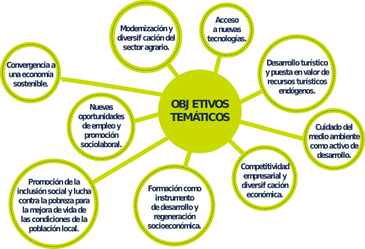

Gasto en protección ambiental
Dentro del conjunto de las estadísticas medioambientales, el INE realiza la encuesta del gasto de la industria en protección ambiental, con la finalidad de medir los gastos que realiza el sector industrial para evitar, reducir o eliminar la contaminación resultante del desarrollo de su actividad (emisiones de contaminantes al aire, contaminación acústica, tratamiento de las aguas residuales y residuos sólidos generados, etc.), siendo un buen indicador del crecimiento sostenible.
Según los datos más actualizados del INE en esta materia, correspondientes a 2017, Castilla-La Mancha es la séptima comunidad autónoma cuyas industrias dedican más fondos a la protección ambiental, con una aportación del 5,6 % del total para este objetivo en el conjunto de la industria española. Esto supone 140,8 millones de euros, de ellos, 112,4 millones se dedicaron a gasto corriente en el mantenimiento de equipos ya instalados con este objetivo y 28,3 millones se dedicaron a inversiones en nuevas. Por delante de esta región se sitúan Cataluña, con un 22,3% (562,3 millones), Andalucía, con un 13,8% (348,4 millones), la Comunidad Valenciana, con un 9,6% (242,6 millones), País Vasco, con un 7,4% (186,9 millones), Galicia, con un 7,1% (178,4 millones) y Castilla y León, con un 6,6% (166 millones). El gasto en protección ambiental de las industrias de Madrid se sitúa inmediatamente detrás del de Castilla-La Mancha, con un 5,4% (135,2 millones).

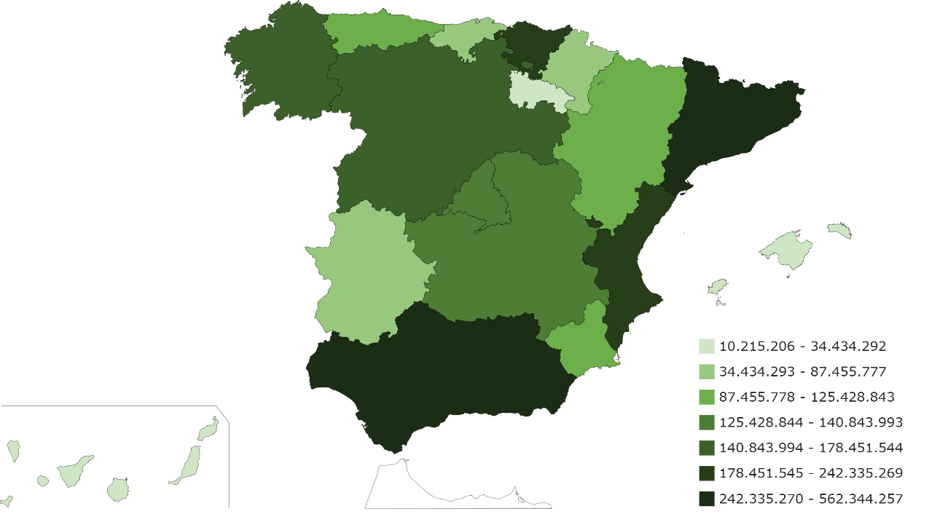
Mapa 7: Gasto total de la industria en protección ambiental, año 2017 (euros).
Fuente: INE

Encuesta del gasto de la industria en protección ambiental, año 2017 (euros).
Fuente: INE

La evolución del gasto en protección ambiental en Castilla-La Mancha sigue las mismas tendencias observadas en el resto de las regiones, fluctuaciones que remontan a partir del año 2010.

Gasto de la industria en protección ambiental en Castilla-La Mancha, serie 2008-2017 (euros)

Los ámbitos con mayor peso en el gasto nacional en protección ambiental en 2017 fueron los servicios de gestión de residuos (59,2% del gasto total) y los de gestión de aguas residuales (18,7%). Por su parte, los que tuvieron menor peso fueron los servicios de protección de la biodiversidad y el paisaje (5,8%) y la I+D medioambiental y otras actividades (6,8%) [37]. En cuanto a las aportaciones al crecimiento del GNPA en 2017, los ámbitos que aportaron más al crecimiento fueron los servicios de gestión de residuos (1,796 puntos del PIB) y los de gestión de aguas residuales (0,795).
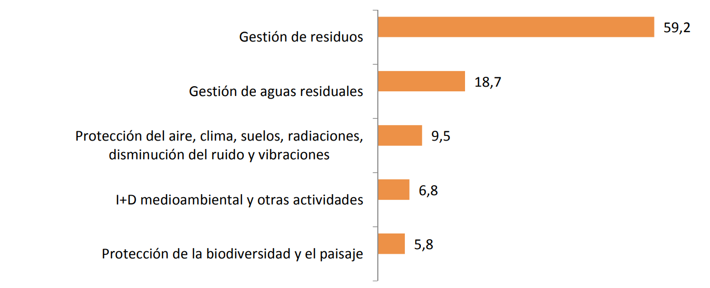
Gasto Nacional en Protección Ambiental por ámbitos (%), 2017. Fuente: INE

Gasto Innovación, Investigación y Desarrollo
La mejora de la I+D+i se convierte en objetivo estratégico al cual deben dirigirse de forma prioritaria los esfuerzos de administraciones públicas y empresas. En este sentido, se plasma en la Estrategia 2020 y se materializa, entre otros, en el Programa Horizonte 2020, elaborado por la Comisión Europea. Castilla-La Mancha, al igual que el resto de regiones europeas, rediseña su Estrategia Regional de Innovación para una Especialización Inteligente (RIS3), con importantes retos en una situación económica difícil que es preciso superar de forma sostenible. El documento que recoge esta Estrategia para el periodo 2014-2020 es el principal referente en el análisis del estado de la I+D+i en la Región.
La innovación en las empresas es una de las claves para un mayor desarrollo económico. En Castilla- La Mancha existen actividades con una amplia experiencia en el desarrollo de sus productos que, de forma tradicional, han mantenido las economías de determinadas zonas. Este es el caso de la industria metalmecánica, la agroalimentaria, la industria textil, cuero y calzado o la industria del mueble (entre otras). La incorporación de herramientas innovadoras tanto en procesos como en tecnologías, es uno de los pasos necesarios para dar un salto cualitativo en su desarrollo.
La Región cuenta con una importante estructura público-privada sobre la que se sustenta el sistema regional de ciencia-tecnología-innovación-empresa, y que proporciona al territorio una importante capacidad innovadora. Esta infraestructura, que apoya el potencial innovador de la Región, está compuesta por departamentos de la administración pública y agentes públicos, universidades, centros de I+D, institutos de investigación, centros tecnológicos, oficina de transferencia de resultados (OTRI), parque científico y tecnológico, e incubadoras y viveros de empresas, entre otros. Estas estructuras pueden ser también un apoyo e impulso para los sectores de alta y media tecnología de productos y servicios, que aunque globalmente sólo suponen el 3,67% del total nacional, en algunos casos se observa un buen comportamiento.
En los últimos años, algunas actividades tecnológicamente avanzadas adquieren especial relevancia y presentan una tendencia muy positiva. Este es el caso de la Fabricación de productos farmacéuticos o de la Industria aeroespacial, manteniendo, dentro de los sectores manufactureros de alta tecnología una tendencia muy positiva, además de ser un referente, en el caso de la segunda, por suponer casi el 11% de las industrias aeroespaciales de España. A nivel nacional, estas actividades mantienen una tendencia decreciente que parece empezar a remontar en el 2014, pero sin recuperar la perdida de empresas desde el inicio de la crisis.
El gasto interno en I+D de Castilla-La Mancha durante el año 2018 fue de un 1,5% respecto al gasto total; con un total de personas dedicadas a la I+D (EJC, Equivalente Jornada Completa) en la región de 1.641,9, un 1,7% respecto al total de empleados a nivel nacional.
Un 12,58% de las empresas de Castilla – La Mancha llevaron a cabo algún tipo de gasto en actividades innovadoras en 2018, lo que supone un porcentaje relativamente inferior al del conjunto de España. Si consideramos el tipo de actividad innovadora, las empresas de Castilla – La Mancha realizaron un menor gasto en I+D, mientras que se realizó un gasto mayor en otro tipo de actividades innovadoras.

2018 | CLM | España
Empresas con gasto en actividades innovadoras y por tipo de gasto
Empresas con gasto en actividades innovadoras en 2018 | 688 | 22.742
Empresas con gasto en I+D interna | 194 | 8.155
Empresas con gasto en adquisición de I+D (I+D externa) | 39 | 2.431
Empresas con gasto en otras actividades innovadoras (excluyendo I+D interna y externa) | 548 | 17.504
% de empresas, sobre el total de empresas, con gasto en actividades innovadoras en 2018 | 12,58 | 14,43
Gasto en actividades innovadoras y por tipo de gasto
Gastos en actividades innovadoras en 2018 (miles de euros) | 234.272 | 18.688.949
Gasto en I+D interna (%) | 32,42 | 43,03
Gasto en adquisición de I+D (I+D externa) (%) | 1,68 | 11,70
Gasto en otras actividades innovadoras (excluyendo I+D interna y externa) (%) | 65,90 | 45,27
Coste laboral del personal interno trabajando en innovación (excluyendo I+D interna y externa) (%) | 3,37 | 11,41
Otros gastos corrientes (excluyendo I+d interna y externa) (%) | 15,24 | 21,28
Gastos de capital para la innovación (excluyendo I+D interna y externa) (%) | 81,39 | 67,30
Intensidad de innovación (1)
Intensidad de Innovación del total de empresas | 0,81 | 1,02
Intensidad de Innovación de las empresas con gasto en actividades innovadoras | 2,15 | 1,99
Intensidad de Innovación de las empresas con actividades de I+D | 1,82 | 2,00
(1) Intensidad de innovación=(Gasto actividades innovadoras/cifra de negocios)x100
Investigación e innovación en empresas de Castilla – La Mancha en 2018.
Fuente: Servicio de Estadística de Castilla – La Mancha.

Atendiendo a las fuentes de financiación para estas actividades de investigación e innovación, la fuente de financiación privada es la más utilizada en Castilla – La Mancha, destacando la emisión de acciones para actividades innovadoras. A nivel de financiación pública la fuente de financiación más importante es la proveniente de fondos europeos, a través de programas específicos para la innovación como el Programa Horizonte 2020, seguida de la aportada por la Administración del Estado, siendo las administraciones autonómicas y locales las que menos financiación aportaron a las actividades de investigación e innovación en Castilla – La Mancha.

2018 | CLM | España
Empresas por tipo de financiación privada
% de empresas que usaron la emisión de acciones para actividades innovadoras (2) | 6,02 | 30,04
% de empresas que usaron los créditos y/o emisión de deuda para actividades innovadoras (2) | 27,81 | 27,50
% de empresas con actividades innovadoras que usaron la emisión de acciones para actividades innovadoras (3)(5) | 100,00 | 55,47
% de empresas con actividades innovadoras que usaron los créditos y/o emisión de deuda para actividades innovadoras (3)(5) | 54,40 | 61,00
Empresas por fuente de financiación pública
% de empresas que usaron la financiación de las admones. Locales o Autonómicas para realizar actividades innovadoras (6)(2) | 29,11 | 32,56
% de empresas que usaron la financiación de la Admón. del Estado para realizar actividades innovadoras (6)(2) | 58,42 | 60,04
% de empresas que usaron la financiación del programa Horizonte 2020 para realizar actividades innovadoras (2) | 90,47 | 89,37
% de empresas que usaron la financiación de otras instituciones de la UE para realizar actividades innovadoras (2) | 58,90 | 42,88
% de empresas con actividades innovadoras que usaron la financiación de las admones. Locales o Autonómicas para realizar actividades innovadoras (6)(3)(2) | 58,57 | 62,19
% de empresas con actividades innovadoras que usaron la financiación de la Admón. del Estado para realizar actividades innovadoras (6)(3)(2) | 70,68 | 80,45
% de empresas con actividades innovadoras que usaron la financiación del programa Horizonte 2020 para realizar actividades innovadoras (3) (2) | 90,47 | 92,17
% de empresas con actividades innovadoras que usaron la financiación de otras instituciones de la UE para realizar actividades innovadoras(3) (2) | 82,41 | 67,40
Empresas por factores que dificultan la realización de actividades innovadoras (*)
Falta de financiación dentro de la empresa o grupo de empresas | 18,22 | 15,94
Falta de financiación de fuentes exteriores privadas | 16,49 | 13,76
Dificultades para obtener ayudas o subvenciones públicas | 20,90 | 19,25
Costes demasiado elevados | 30,81 | 25,68
Falta de personal cualificado dentro de la empresa | 17,49 | 14,53
Falta de socios para colaboración | 13,79 | 9,58
Falta de acceso a conocimientos externos | 14,89 | 11,32
Incertidumbre respecto a la demanda en el mercado de las ideas de la empresa | 21,93 | 18,05
Demasiada competencia en el mercado | 24,25 | 19,11
Existen otras prioridades dentro de su empresa | 40,87 | 41,55
(1) % sobre el total de empresas
(2) % sobre las empresas que obtuvieron financiación de ese tipo
(3) empresas con actividades innovadoras son aquellas que tienen innovaciones completadas y/o innovaciones en curso y/o abandonadas durante el periodo de estudio
(4)% sobre el total de empresas con actividades innovadoras
(5)% sobre el total de empresas con actividades innovadoras que obtuvieron financiación de ese tipo
(6)Las organizaciones del sector público incluyen las entidades públicas como las administraciones central, autonómica y local y agencias, universidades, escuelas, hospitales y otros proveedores de servicios públicos tales como seguridad, transporte, alojamiento, energía...
(7) % sobre el total de empresas que cooperaron en el periodo 2016-2018
(8) % de empresas, sobre el total de empresas que cooperaron en actividades innovadoras durante el periodo 2016-2018
(9) Se incluyen los siguientes países: Alemania, Austria, Bélgica, Bulgaria, Chipre, Croacia, Dinamarca, Eslovenia, Estonia, Finlandia, Francia, Grecia, Hungría, Irlanda, Islandia, Italia, Letonia, Liechtenstein, Lituania, Luxemburgo, Macedonia, Malta, Noruega, Países Bajos, Polonia, Portugal, Reino Unido, República Checa, República Eslovaca, Rumanía, Suecia y Suiza
'.'=dato numérico igual a cero no resultante de redondeo
(*) % de empresas, sobre el total de empresas, que consideran que los siguientes factores tuvieron un grado de importancia elevado a la hora de dificultar la decisión de iniciar o la ejecución misma de las actividades innovadoras
Fuentes de financiación a la innovación en empresas de Castilla – La Mancha,2018
Fuente: Servicio de Estadística de Castilla – La Mancha.

A pesar de que las innovaciones se han estado realizando más en procesos que en productos, para las empresas de la región parece más interesante la innovación sobre los segundos. De hecho, es el objetivo prioritario de la innovación el 67% de las empresas EIN a nivel nacional, o el 65% en Castilla-La Mancha. En este ámbito, tanto para las empresas castellano-manchegas como a nivel nacional, las innovaciones ligadas al incremento de la calidad de los bienes o servicios parecen ser el objetivo más relevante, seguido del incremento de la gama de bienes producidos.
Atender a los procesos es el segundo de los objetivos que, según las empresas EIN, debe tener cualquier proceso de Innovación. Así lo manifiesta el 54% de las empresas castellano-manchega y el 51% de las empresas EIN a nivel nacional. Son dos las líneas en las que parece ha de trabajarse en innovación en procesos: Incrementar la capacidad de producción y facilitar su flexibilidad. En este grupo, es reseñable la menor importancia que estas empresas conceden a los criterios de eficiencia a través de la innovación (reducción de gastos energéticos, de materiales o costes laborales).
Los objetivos de innovación tecnológica ligados al empleo o a otros asuntos, tales como la protección medioambiental o al cumplimiento de la legislación correspondiente, son menos valorados que los objetivos basados en los productos o los procesos.
El empleo es considerado de gran importancia en los procesos de innovación por un 36% de las empresas EIN de la Región (algo más que en el total nacional). Dentro de este grupo, el mantenimiento del empleo es el objetivo marcado con una mayor prioridad, por encima de la cualificación o del incremento del empleo. Esta percepción está, sin duda, interrelacionada con la necesidad de incrementar los mercados.
Con relación a otro tipo de objetivos empresariales, el cumplimiento de normas y requisitos medioambientales se marca como uno de los principales objetivos de innovación por un 25% de las empresas EIN de Castilla-La Mancha (algo más que el conjunto de las empresas EIN españolas).
En un análisis del personal dedicado a la I+D junto con el número de investigadores existentes en la Región, en ambos casos su número fue aumentando hasta 2010, momento en que cambió de tendencia. A partir del año 2010 ha continuado con descensos hasta el año 2013. En el año 2014 el personal investigador en la Región vuelve a aumentar.
La mayor proporción de investigadores en Castilla-La Mancha es aportada por la empresa privada (47% del total), seguida por la enseñanza (35%) y la administración
pública (18%), un patrón muy similar al del resto de España. Si se calcula la tasa del personal ligado a la investigación y desarrollo (tanto sobre el total de ocupados como sobre el total de ocupados con estudios superiores, de cada comunidad), se comprueba cómo la Región ocupa una de las últimas posiciones, lejos de alcanzar el nivel de personal en I+D que le correspondería en atención al tamaño de su economía, su nivel de ocupación y el nivel de formación de los ocupados.

Investigación, desarrollo e innovación en los sectores productivos de Castilla-La Mancha
La identificación de los sectores productivos con un mayor potencial de especialización contribuye en buena medida a la identificación de los sectores que deben ser considerados estratégicos en la Región. La Estrategia de Especialización Inteligente de Castilla-La Mancha, los establece a partir de los siguientes criterios:
- existencia de masa crítica suficiente
- nivel de especialización científica y tecnológica
- potencial futuro de crecimiento
- capacidad de relaciones interregionales e intersectoriales
La aplicación de estos criterios en la RIS·3 ha concluido los siguientes sectores como aquéllos que tienen un mayor potencial de especialización. Como se verá con posterioridad, todos ellos deben ser considerados estratégicos para el desarrollo regional:
- agroalimentario: vino, aceite, lácteo, cárnico, otros cultivos con menor potencial
- sectores tradicionales: cerámica estructural, moda (textil y calzado), madera y mueble y,
- metalmecánico
- turismo y cultura: innovación en la promoción turística de castilla-la mancha, el turismo cinegético,
- el enoturismo y el turismo idiomático
- aeronáutico: aviónica, estructuras aeronáuticas/aeroespaciales, materiales compuestos
- medio ambiente y energía
- bioeconomía
El apoyo a estos sectores mediante programas específicos de innovación e investigación (planes de investigación agraria, desarrollo de las energías renovables, la eficiencia energética y los recursos hídricos, actualizar las infraestructuras que dan soporte al ecosistema de la innovación en la agricultura y sus industrias, etc.), es una de las tareas a las que deben enfrentarse las administraciones públicas de Castilla-La Mancha en aras a facilitar su desarrollo.
El Informe de Estrategia de Especialización Inteligente de Castilla-La Mancha, elabora un mapa de actividades innovadoras, a partir de la interrelación de la capacidad de I+D+i7y los rendimientos económicos de cada una de ellas. Del resultado de este mapa, se concluye lo que se muestra en la siguiente tabla:

Rendimiento económico (positivo) | Rendimiento económico (positivo)
Sector Vitivinícola:  - Vino ecológico  - Calidad aromática vino  - Técnicas cultivo y producción  Sector lácteos  - Nuevos productos derivados lácteos  - Tecnología, envasado y vida útil  - Lácteo y salud  Sector cárnico:  - Calidad y seguridad de productos cárnicos  - Nuevos productos: jamón  Sectores tradicionales: Metal mecánico  - Introducción TIC y mecatrónica en procesos  - Nuevos materiales  - Mejora procesos productivos  Sectores tradicionales: Textil y calzado  - Textiles inteligentes  - Calzado inteligente  - Calzado y TIC  Sector turismo: Promoción | Sector Vitivinícola:  - Derivados del vino  Sector Bioeconomía  Sector turismo:  - Neoturismo  - Enoturismo  - Turismo cinegético  - Turismo idiomático  - Promoción
Rendimiento económico (negativo)  Capacidad I+D+i (negativa) | Rendimiento económico (negativo)  Capacidad I+D+i (positiva)
Sector aceite de oliva  - Aceite ecológico  - Aceite de oliva y salud  Sectores tradicionales: Cerámica estructural  - Reutilización de residuos cerámicos  - Cerámica y nanomateriales  - Optimización del consumo energético y  - reducción de emisiones Co2  Sectores tradicionales: Madera y mueble  - Puertas seguras  - Materiales y componentes  - Alternativas a barnices con disolvente | Sector aeronáutico:  - Aviónica  - Estructuras aeronáuticas  - Materiales compuestos  Sector Energía y Medioambiente:  - Energía eólica  - Energía solar  - Tecnologías del hidrógeno y de las pilas  - Combustible
Fuente: Elaboración propia a partir del Mapa de actividades Innovadoras de la RIS 3 DE Castilla-La Mancha

Dentro de los factores que dificultan la innovación dentro de las empresas en Castilla-La Mancha son los costes demasiado elevados, una alta competencia en el mercado, la incertidumbre ante la demanda en el mercado de las ideas de la empresa y la dificultad para obtener ayudas y subvenciones públicas.

Por último, en cuanto a la Solicitud de patentes en la región, de acuerdo a las estadísticas elaboradas por el Servicio de Estadísticas y Estudios de la Oficina Española de Patentes y Marcas (OEPM), el número de solicitudes de patentes presentadas en Castilla-La Mancha ha disminuido durante los últimos años hasta un total de 33 para el periodo 2018, frente al total de 1.578 presentadas a nivel nacional.
Tipo Solicitante | 2015 | 2016 | 2017 | 2018
CSIC
Empresas | 27 | 14 | 16 | 13
Organismos Públicos |  |  |  | 1
Particulares Hombres | 44 | 41 | 33 | 15
Particulares Mujeres | 2 | 3 | 2 | 2
Universidades | 4 | 7 | 6 | 2
TOTAL | 77 | 65 | 57 | 33
Número de solicitud de patentes en CLM (2015-2018)
Fuente: Servicio de Estadísticas y Estudios de la Oficina
Española de Patentes y Marcas (OEPM)

En cuanto al número de patentes relacionadas con el reciclaje y las materias primas secundarias, según el informe de 2019 de la situación y evolución de la economía circular en España, la presencia mundial de España en este sentido es mínima, por debajo de la media europea, de Estados Unidos y de China, siendo este último el país que ocupa una posición más destacada en este sentido. Dicho informe no aportando datos específicos de Castilla-La Mancha referentes a este tipo de patentes.

Conclusiones

Matriz DAFO nivel regional
La siguiente tabla refleja las conclusiones obtenidas del análisis global de la región, en base a la tradicional matriz DAFO (Debilidades-Amenazas-Fortalezas-Oportunidades) y a una división en sectores de interés para la medición de la circularidad.

SECTOR | DEBILIDADES | AMENAZAS | FORTALEZAS | OPORTUNIDADES
Administración | Débil posicionamiento para convertirse en palanca efectiva de cambio y unión  Falta de digitalización  Falta de procedimientos, programas e implementación compra pública verde/sostenible  Falta de planes de sostenibilidad ambiental  Falta de medidas de cálculo, reducción y compensación de emisiones  Falta de procedimientos digitalizados que resultan en burocracia para la atención y seguimiento  Falta de medios humanos para la elaboración, implementación y seguimiento de normativa, planes y programas ambientales | Aparición de crisis sanitarias, ambientales, económicas  Restricción acceso fondos  Incapacidad respuesta a exigencias ambientales  Incapacidad respuesta eventos extremos  Incumplimiento de objetivos ambientales | Política europea, nacional y regional orientada hacia la economía verde  Entidades locales con planes y programas relacionados con la economía verde y circular.  Existencia de planes e incentivos en materia de economía circular  Apoyo institucional para planes y acciones de consumo comercialización e impulso economía regional  Normativa específica regional: Ley Economía Circular, Plan de Gestión Integral de Residuos, Estrategia de Cambio Climático, Estrategia Agenda 2030  Avance en el modelo de gobernanza y uso de la tecnología | Realización de planes, programas y acciones en base a la nueva normativa de apoyo, a la creciente demanda de servicios y productos sostenibles, ecológicos y de calidad.  Iniciativas y nuevos espacios de cooperación público-privada  Programas de compra Pública Verde para impulsar la economía circular  Desarrollo de instrumentos normativo, educativos y de investigación e innovación  Implementación de acciones ejemplarizantes: energías renovables, planes de eficiencia energética y autoconsumo, parque automovilístico bajas emisiones, etc
Ciudadanía | Insuficiente sensibilización ante el cambio climático  Falta de conciencia ambiental e información para la valoración de los recursos naturales y servicios ecosistémicos  Tendencia generalizada a la concentración urbana de la población  Falta de información de hábitos y buenas prácticas sostenibles (consumo, uso de recursos, uso de servicios)  Falta de conciencia de participación  Envejecimiento poblacional, baja densidad de población y creciente despoblación, principalmente en zonas rurales.  Poco uso de las tecnologías y sistemas de información, acusado en medio rural | Posible falta del vector ciudadanía como palanca de cambio en la transformación de modelos  Imposibilidad de introducción de cambios en el sistema de producción-consumo  Incapacidad para nuevas propuestas y acciones, desinformación | Incremento cultura agraria en línea con métodos sostenibles.  Incremento conciencia frente al cambio climático y el valor de la biodiversidad  Incremento conciencia alimentación sana, saludable y de calidad  Incremento interés conservación y custodiar los espacios rurales  Grupos de acción y redes de auto-organización y participación | Desarrollo ligado al desarrollo sostenible.  Impulso en los cambios de patrones en los hábitos de producción, compra y consumo  Impulsar el regreso al medio rural de sectores profesionales y sociales  Impulso planes de concienciación y divulgación en materia de economía circular involucrando a la ciudadanía
Territorio e infraestructuras | Extensión territorial que dificulta la vertebración  Envejecimiento de la población, acusado en medio rural  Baja dotación de infraestructuras energéticas (eléctricas y gasistas).  Alta dependencia de fuentes de energía primaria.  Falta de infraestructuras y mantenimiento en zonas rurales  Falta sistemas intermodales transporte | Despoblación y desaparición de negocios, acusado medio rural  Abandono de infraestructuras y desconexión zonas  Incapacidad para implementar planes, programas y acciones en medio rural | Ubicación privilegiada de la región entre las comunidades autónomas de Madrid, Andalucía y Comunidad Valenciana  Accesibilidad a los principales mercados nacionales  Parque inmobiliario rural con capacidad de albergar población y nuevas iniciativas  Dimensión territorial con posibilidades para la promoción de una gestión circular  Condiciones climáticas favorables al desarrollo de actividades relacionadas con la economía circular  Creciente despliegue banda ancha y planes conectividad  Red de transporte por carretera, comunicaciones terrestres ferroviarias con importantes núcleos de población nacionales  Áreas de gran calidad ambiental y cultural. | Fijación de población en el medio rural.  Impulsar acciones de mejora en la gestión del territorio, en especial la superficie agraria.  Planes de conectividad del territorio y digitalización  Planes de impulso de movilidad sostenible  Impulso a las redes de municipios para la implantación de acciones y proyectos
Medioambiente | Baja pluviometría y estacionalidad de lluvias  Escasez de recursos hídricos con acuíferos sobreexplotados  Sistemas de regadíos poco eficientes  Escaso nivel de agua reutilizada.  Calidad de las aguas afectada por actividades antrópicas, utilización de compuestos químicos y fitosanitarios  Región de alta exposición a impactos cambio climático  Aumento de las emisiones de gases de efecto invernadero, en especial sectores difusos  Valores de concentración de ozono en zonas  Exposición de suelo a procesos erosivos.  Riesgo de incendios elevado  Volumen considerable de generación de residuos y escasa valorización material o energética de los mismos  Bajo porcentaje de actividades de preparación para la reutilización y reciclaje  Porcentaje elevado utilización y desecho de productos de un solo uso  Deficiencias en plantas de tratamiento de residuos y puntos limpios  Deficiencias red de calidad del aire  Baja producción de energía primaria a través de fuentes renovables en sectores productivos | Agotamiento de los recursos hídricos y deterioro de las masas de agua  Aumento concentración gases de efecto invernadero en atmósfera  Empeoramiento calidad del aire  Erosionabilidad del suelo por deforestación y uso de productos químicos  Necesidad de vertederos para eliminación de residuos  Estrés hídrico crónico derivado del cambio climático, de la actividad y el drenaje de recursos hídricos  Intensificación de presión urbanística zonas próximas a la Comunidad de Madrid | Patrimonio natural con espacios protegidos y ecosistemas singulares con alto potencial ecológico y buen grado de conservación y protección  Bajo grado de degradación ambiental por intensificación agraria e industrial  Disponibilidad de recursos renovables, alto potencial fuentes de energía solares  Ecosistemas forestales sin explotar  Biomasa procedente de bosques y de los residuos agrícolas y ganaderos.  Capacidad de modernización de infraestructuras gestión de residuos y aguas residuales  Existencia de fuerte marco europeo: Pacto verde europeo y plan de acción economía circular con fondos asociados | Capacidad de generación de productos y servicios de valor añadido mediante para la conservación y la transformación de la biodiversidad.  Desarrollo de cadenas de valor basadas en recursos biológicos (agroindustrial y forestal) muy consolidadas en la región  Impulso de las actividades de reutilización y reciclaje de residuos  Impulso a la valorización material y energética de residuos, en especial en medio rural  Planes y acciones para la reducción de emisiones de gases de efecto invernadero, en especial en sector transportes y agrícola  Planes y acciones de nueva implantación y reconversión que dan respuesta a los ODS
Economía e industria | Predominio de empresas de carácter familiar y de tamaño reducido con poca capacidad tecnológica, de innovación y deficiente cooperación empresarial  Dificultad nuevas conexiones entre producción y cadenas de comercialización.  Protagonismo de la agricultura y la industria en la estructura productiva.  Sector primario con falta de emprendimiento y baja capacidad de innovación  Baja densidad industrial y capacidad de generar valor por unidad de producto  Bajo porcentaje de transferencia de tecnología y conocimiento y planes de innovación e intraemprendimiento  Porcentaje bajo de industrias con alta y media tecnología. | Competencia nacional e internacional introducción productos y servicios en mercado  Alta competencia nacional e internacional para atracción de inversiones  Disminución volumen negocio por el cambio de tendencias y patrones en los hábitos de compra y consumo  Evolución de los mercados condicionados a los cada vez más exigentes marcos regulatorios, en algunos sectores como energía y agroindustria  Obsolescencia de sectores por falta de adaptación que derivan en crisis económicas y cierres  Imposibilidad de acceso a fondos por condicionantes y exigencias | Región líder en energías renovables, en especial fotovoltaica y eólica, energéticamente autosuficiente y con mix energético diversificado  Utilización creciente de fuentes de energía renovables en explotaciones  Existencia de empresas fabricantes e instaladoras de energías renovables.  Planes regionales de impulso a la economía circular, la bioeconomía y el desarrollo sostenible  Potencial en la generación de energía con biomasa procedente de los bosques y de los residuos agrícolas y ganaderos.  Sector agrario con binomio productividad-especialización superiores a la media española.  Excelente posicionamiento de los productos agroalimentarios de CLM, destacando los subsectores del vino de carne procesada, queso y productos lácteos y aceite de oliva.  Potencial para la agricultura y ganadería ecológica  Polos aeronáuticos de Illescas (Toledo) y Albacete en el mapa industrial-tecnológico nacional e internacional.  Especialización logística por situación estratégica y redes de comunicación interterritoriales | Crecimiento en el uso de energías renovables y menor dependencia de las energías fósiles.  Inversión de empresas nacionales e internacionales en la región  Desarrollo de la agricultura y ganadería ecológicas, crecimiento del número de productores e industrias adscritos a DO/IGP.  Desarrollo de cadenas de valor basadas en recursos biológicos (agroindustrial y forestal)  Nuevas actividades económicas y modelos de negocio relacionados con la ecología industrial, simbiosis territorial, y bioeconomía  Nuevos productos y negocios que den respuesta a la creciente demanda de bienes y servicios producidos en el medio rural  Desarrollo de logística alimentaria y de bienes de consumo en áreas de proximidad
Turismo | Modelo turístico con falta alineación Agenda 2030, ODS, economía circular  Falta de información planes y acciones en materia de economía circular en el sector  Establecimientos y oferta turística intensiva en uso agua y energía  Falta iniciativas sostenibilidad relacionadas con energía, agua, emisiones y residuos  Volumen considerable en generación de residuos y dificultad de gestión de residuos | Competencia nacional de ofertas y modelos sostenibles ante la nueva demanda  Efectos ambientales negativos, crisis climáticas (dependencia de la conservación de la biodiversidad)  Acceso a fondos y redes de turismo sostenible | Conciencia ambiental del sector turístico  Recursos de gran valor natural y patrimonial como tractores para la diferenciación y atracción de turismo  Apoyo e iniciativas regionales para el impulso del sector y las medidas de sostenibilidad  Infraestructuras con potencial para energías renovables, acciones de adaptación al cambio climático, sumideros de carbono  Demanda de establecimientos con certificaciones medioambientales  Posicionamiento de la región en ferias (FITUR) como destino sostenible | Redes de turismo sostenible con proyectos de circularidad, registro de huella de carbono y proyectos de absorción de CO2  Uso de energías renovables y autoconsumo, rehabilitación energética de instalaciones hoteleras  Desarrollo de un modelo de sostenibilidad turística y planes de mejora para establecimientos hoteleros  Iniciativas para la reducción en la generación de residuos y valorización de los mismos  Sinergias con sector agrario e industrial para la implementación de acciones en materia de economía circular y participación en programas nacionales y europeos, actividades complementarias educación ambiental  Plan turístico centrado en el compromiso con el medio ambiente y el impulso a las nuevas tecnologías (materiales reciclados, separación de residuos, reutilización, reciclaje, fomento de modelos servitización, reducción desperdicio alimentario)  Plan de comunicación sector turístico  Impulso nuevas vías turísticas y diversificación oferta
Educación | Falta de formación en materia de economía circular en educación reglada  Bajo porcentaje de proyectos fin de carrera y fin de master en materia de economía circular  Baja cobertura de la demanda y de las necesidades empresariales y sociales, en especial en medio rural | Fuga de talento  Nichos de mercado y oportunidades de negocio sin explotar  Acceso a programas europeos y fondos | Existencia de grados formativos con aplicabilidad directa economía circular (Química, Bioquímica, Ciencia y Tecnología de los Alimentos, Ingeniería Agrícola y Agroalimentaria, Biotecnología, Ingeniería civil, Forestal y Medio Natural, Minera y energética y e Ingeniería de Tecnologías de Telecomunicación)  Centros e Institutos especializados agua, energías renovables, recursos cinegéticos, etc  Receptividades en profesorado y alumnado | Impulsar el alumnado carreras técnicas  Ampliación y diversificación de los procedimientos y canales formativos  Incremento de la oferta formativa y educativa  Formación en innovación y nuevas tecnologías para la sostenibilidad
Innovación, emprendimiento y tecnología empresarial | Insuficiente capacidad de innovación del conjunto de la estructura empresarial  Déficit en desarrollo tecnológico, en ingenierías y productos y procesos biotecnológicos.  Falta de formación y de programas de innovación y emprendimiento en sectores productivos  Porcentaje bajo de gasto I+D+i  Falta de coordinación y cooperación en la actividad I+D+i | Pérdida de competitividad en los mercados por no adaptación a las demandas  Acceso a fondos y recursos científicos y tecnológicos  Pérdida de talento | Incentivos regionales para la innovación y el emprendimiento  Capacidad emprendedora, de renovación, diversificación e innovación en materia de economía circular  Tejido empresarial susceptible de innovar e incorporar nuevas tecnologías  Red de centros públicos y público-privados integrada con tejido productivo.  Infraestructuras y organismos dirigidos a impulsar la innovación  y el emprendimiento en la región: Biorrefinería Clamber, Cluster Aeronáutico de Castilla-  La Mancha, Futuro Parque Científico y Tecnológico de Economía Circular, Centro del Hidrógeno, oficina técnica UCLMemprende, etc  Financiación nacional y europea en materia de innovación e I+D | Fomento de la cultura de cooperación, mejora de la productividad y de la comercialización apoyada en las nuevas tecnologías y en líneas de financiación públicas.  Creación de ecosistemas para la innovación y emprendimiento con el incremento de inversiones, el desarrollo tecnológico, la dotación de infraestructuras, la transferencia de conocimiento y la receptividad de los agentes sociales e institucionales  Generación de productos de valor añadido mediante la aplicación de conocimiento y tecnología  Mejora de la productividad y disminución de los costes a través de la incorporación de las TIC y las TFE  Desarrollo de clústeres, agrupaciones empresariales innovadoras en los sectores agroalimentario, industrial y turismo  Alianzas públicos-privadas para abordar proyectos de I+D+i en ámbitos estratégicos para la consecución de objetivos (plásticos, residuos orgánicos, biomasa)

Matriz DAFO nivel provincial
La siguiente tabla refleja las conclusiones obtenidas del análisis en cada una de las provincias, en base a la tradicional matriz DAFO (Debilidades-Amenazas-Fortalezas-Oportunidades) y a la división en sectores de interés para la medición de la circularidad, considerando que los sectores Administración, Ciudadanía, Educación e Innovación son transversales a toda la región y las conclusiones replicables en cada una de las provincias.

SECTORES | PROVINCIA DE CUENCA
SECTORES | DEBILIDADES | AMENAZAS | FORTALEZAS | OPORTUNIDADES
Territorio e infraestructuras | Estructura territorial con predominio de pequeños municipios y zonas poco pobladas, en especial en zona de Serranía y Alcarria con un deficiente acceso a las redes de telecomunicación e infraestructuras viarias con deficiente mantenimiento  80% de la superficie provincial zona ITI con reducida tasa de reemplazo generacional. | Cierre de negocios e incapacidad de atracción de nuevas empresas e inversiones territoriales, decrecimiento demográfico y envejecimiento poblacional, reducción de la población en edad Desconexión de la zona de serranía media y Alta por falta de infraestructuras.  Competencia territorial por el efecto frontera con provincias y zonas más dinámicas dentro de la región como Albacete y Toledo | Capital de provincia Patrimonio de la Humanidad por la UNESCO, conexión directa AVE con Madrid, Valencia, Alicante y Albacete  Municipios con potencial de crecimiento industrial en el corredor autovía A3 Madrid-Valencia  Proximidad a grandes mercados de consumo urbano, madrileño y levantino.  Red de infraestructuras sociales, culturales, educativas y comunitarias.  Avance en las conexiones digitales en zonas rurales  Parque inmobiliario rural con capacidad de albergar población y nuevas iniciativas  Dimensión territorial con posibilidades para la promoción de una gestión circular | Sinergias intra e inter provinciales con Madrid, Valencia, Toledo y Albacete  Fijación de población en el medio rural.  Impulso de acciones de mejora en la gestión del territorio, en especial de la superficie agraria.  Desarrollo de planes de conectividad del territorio y digitalización  Implantación de acciones y proyectos a través de las redes de municipios
Medioambiente | Dependencia de fuentes de energía primaria tradicionales y baja producción a través de fuentes renovables, en especial zonas rurales  Vulnerabilidad por impactos de cambio climático y fenómenos extremos  Riesgo de incendios forestales  Deficiente estado infraestructuras gestión de residuos (CTRU y puntos limpios) y estaciones aguas residuales  Próxima clausura de vertedero en CTRU Cuenca | Agotamiento de los recursos hídricos y deterioro de las masas de agua  Erosionabilidad del suelo por deforestación y uso de productos químicos  Aparición de vertidos incontrolados de aguas y residuos domésticos, RAAES e industriales | Potencial energías renovables: solar, eólica y biomasa  Recursos forestales para la fijación del CO2 (Masas forestales en el 90% de la superficie total provincial)  Recursos naturales, medioambientales y paisajísticos  Patrimonio natural con espacios protegidos y ecosistemas singulares con alto potencial ecológico y buen grado de conservación y protección, destacando el Parque Natural Serranía de Cuenca, Monumentos Naturales, micro-reservas y reservas naturales.  Recursos hídricos: acuíferos y aguas minerales, embalses (Buendía, Pantano de Alarcón, Contreras).  Capacidad de modernización de infraestructuras gestión de residuos  Bajo grado de degradación ambiental por intensificación urbanística, agraria e industrial | Puesta en valor de los recursos ambientales, en especial en zonas protegidas,  Capacidad de generación de productos y servicios de valor añadido mediante para la conservación y la transformación de la biodiversidad.  Desarrollo de cadenas de valor basadas en recursos biológicos forestales  Valorización energética de residuos, en especial en medio rural gracias a la proximidad de industrias agrarias generadoras e infraestructuras receptoras de energía  Adaptación de infraestructuras y mejora de la competitividad en la gestión de residuos en la cadena
Economía e industria | Débil tejido empresarial en la capital y la provincia, enraizado en actividades tradicionales, con bajo grado de penetración de las TIC, bajo porcentaje de transferencia de tecnología y conocimiento y planes de innovación e intraemprendimiento  Predominio del autoempleo y microempresas y escasa implantación de la mediana y gran empresa que lastra la capacidad de creación de empleo y el desarrollo económico  Tejido industrial débil y poco diversificado, baja apuesta por la I+D+i y bajo grado de digitalización  Alto peso de actividades económicas tradicionales, con dificultades para innovar.  Reducida consideración de la internacionalización y la formación continua como factores de competitividad de las pequeñas empresas.  Escasa cultura de colaboración de las empresas entre sí y entre éstas y los centros de investigación.  Falta de cooperación, alianzas y sinergias | Cierre de empresas vulnerables a crisis económicas  Cierre de las explotaciones agrarias por falta de rentabilidad y relevo generacional.  Alta volatilidad de los precios de las materias primas y de los precios, especialmente en sector agrario  Exclusión digital de sectores de la población y pequeñas empresas.  Obsolescencia e imposibilidad de acceso a fondos por condicionantes y exigencias | Potencia en agricultura y ganadería, industria de la madera y el corcho, turismo rural y bioeconomía forestal  Cercanía de polígonos industriales en la capital con superficie libre de ocupación  Potencial en la generación de energía con biomasa procedente de los bosques y de los residuos agrícolas y ganaderos.  Sector agrario con binomio productividad-especialización superiores a la media española.  Empresas referentes en la producción cárnica, cultivos herbáceos y viñedos  Vinculación progresiva del sector agrario a prácticas de sostenibilidad  Disponibilidad de suelo industrial para nuevas empresas y suelo agrícola para nuevos cultivos  Capital de provincia como foco de recepción industrial | Impulso al aprovechamiento de los recursos forestales para generar energías alternativas (bioeconomia)  Crecimiento del uso de energías renovables y menor dependencia de las energías fósiles.  Nuevos productos y negocios que den respuesta a la creciente demanda de bienes y servicios producidos en el medio rural  Nuevos negocios que impulsen las DO de la provincia, en especial DO de aceite, vino, queso y azafrán  Renovación y creación de nuevos modelos en los sectores y actividades relacionadas con la economía social, agricultura-ganadería ecológica, transformación agroalimentaria, sector forestal, energías renovables, turismo rural y natural, renovación comercial y logística  Estrategias de cooperación o agrupación empresarial para innovación, producción y comercialización.  Expansión de la agricultura y ganadería ecológicas  Aprovechamiento sostenible de las masas forestales (silvicultura, energético-biomasa, madera, resina, micología, cinegético, etc.)  Crecimiento empresarial de sectores intensivos en tecnología  Creación de sellos y marcas de calidad nuevos productos  Nuevas actividades de construcción ligadas a la arquitectura bioclimática y rehabilitación.
Turismo | Falta de iniciativas sostenibles que deriven en beneficios ambientales y económicos  Falta de comunicación de iniciativas sostenibles  Débil gestión recursos (agua y energía) y generación de residuos  Escasa formación gestores turísticos para afrontar la economía circular | Abandono de negocios por despoblación y falta de servicios para el turismo en zonas rurales  Degradación zonas rurales por falta mantenimiento e inversión que inciden en demanda | Recursos e infraestructuras turísticas con capacidad de implementar prácticas sostenibles  Oferta turística orientada ecoturismo  Capital de provincia con gran patrimonio natural, cultural y gastronómico tractor de turismo  Zonas con alto valor natural y cultural, destacando Serranía, con actividades cinegéticas, pesca, escalada, piragüismo, etc  Territorio con dimensión y posibilidades para el desarrollo de iniciativas sostenibles de atracción turística  Celebración de jornadas y encuentros nacional de Viajeros Responsables  Red de municipios con actividades basadas en la gastronomía, la cultura popular, y la artesanía. | Desarrollo de actividades turísticas de alto valor añadido (turismo rural y natural, activo, gastronomía, turismo deportivo, cultura.) a partir de los diversos recursos naturales e histórico-culturales de diferentes zonas en la provincia  Red de infraestructuras zonas rurales para potenciar turismo rural y de costumbres  Red de colaboración y sinergias entre municipios y sectores, oferta de proximidad  Impulso a zonas exclusivas de actividades deportivas (caza, pesca, micología, escalada) que desarrollen en torno a ellas una red de actividades sostenibles  Planes de eficiencia energética, autoconsumo y energías renovables en alojamientos turísticos

SECTORES | PROVINCIA DE GUADALAJARA
SECTORES | DEBILIDADES | AMENAZAS | FORTALEZAS | OPORTUNIDADES
Territorio e infraestructuras | Extensión territorial que dificulta la cohesión, acusado en zonas rurales  Envejecimiento de la población, reducción de la población en edad de trabajar, emigración juvenil y reducida tasa de reemplazo generacional acusado en medio rural  91% de los municipios de la provincia enmarcados en zona ITI  Baja dotación de infraestructuras energéticas y alta dependencia de fuentes de energía primaria.  Falta de infraestructuras y mantenimiento en zonas rurales | Despoblación y desaparición de negocios, acusado medio rural  Abandono de infraestructuras y desconexión zonas por falta de mantenimiento y nueva creación  Competencia territorial por el efecto frontera con provincias y zonas más dinámicas  Territorios desconectados por falta de infraestructuras | Ubicación estratégica con proximidad a grandes mercados de consumo urbano (Madrid y Corredor del Henares) y a una potente red de empresas, centros tecnológicos y de investigación.  Creciente despliegue banda ancha y planes conectividad  Dimensión territorial con posibilidades para la promoción de una gestión circular  Capital de provincia conectada con AVE a Madrid, Zaragoza y Barcelona  Red de transporte por carretera y plataformas logísticas de interés nacional e internacional | Fijación de población en el medio rural.  Impulsar acciones de mejora en la gestión del territorio, en especial la superficie agraria.  Planes de conectividad del territorio y digitalización  Impulso a las redes de municipios para la implantación de acciones y proyectos
Medioambiente | Mantenimiento y puesta en valor insuficientes de las masas forestales  Acceso limitado a los recursos hídricos que imposibilita el desarrollo de actividades económicas.  Contaminación hídrica por falta de instalaciones depuradoras (particularmente en pequeños municipios).  Riesgo de incendios elevado  Deficiencias en plantas de tratamiento de residuos y puntos limpìos  Baja producción de energía primaria a través de fuentes renovables en sectores productivos | Deterioro de la biodiversidad medioambiental por el cambio climático.  Sequías y erosionabilidad  Intensificación de presión urbanística zonas próximas a la Comunidad de Madrid | Diversidad de recursos naturales y paisajísticos  Ecosistemas de alta calidad ambiental y valor turístico de alta montaña, patrimonio natural con espacios protegidos y ecosistemas singulares con alto potencial ecológico y buen grado de conservación y protección, destacando los Parques Naturales de Sierra Norte, Barranco del Río Dulce y Alto Tajo, además de la Reserva Natural de las Lagunas de Puebla de Beleña, numerosas micro-reservas, reservas fluviales monumentos y ornitológica de Azuqueca de Henares.  Recursos hídricos: acuíferos y aguas minerales, embalses (Buendía, Entrepeñas).  Amplitud de las masas forestales, amplios recursos forestales para la fijación del CO2 y reducción de las emisiones. | Aprovechamiento sostenible de las masas forestales (silvicultura, energético-biomasa, madera, resina, micología, cinegético, cosmética natural, etc.)  Generación de productos y servicios de valor añadido mediante para la conservación y la transformación de la biodiversidad.  Planes y acciones de nueva implantación y reconversión  Mejora de plantas de tratamientos de residuos y red de puntos limpios  Aprovechamiento de las energías renovables: solar, eólica y biomasa (forestal y de residuos agropecuarios).  Crecimiento del uso de energías renovables y menor dependencia de las energías fósiles.
Economía e industria | Estructura empresarial dominada por microempresas, caracterizadas por baja apuesta por la I+D+i y bajo grado de digitalización, en especial en zonas rurales  Brecha digital de pymes, microempresas y autónomos en materia de equipamiento TIC, en especial zonas rurales  Escasa implantación de la mediana y gran empresa que deriva en falta de creación de empleo y desarrollo económico de las zonas rurales  Sector agrario poco desarrollado  Tejido industrial débil y poco diversificado, a excepción de la zona del Corredor del Henares | Instalación de empresas en zonas rurales sin acceso a las redes de comunicación y banda ancha  Obsolescencia e imposibilidad de acceso a fondos por condicionantes y exigencias | Sectores estratégicos con capacidad de renovación y generación de empleo: energías renovables, turismo rural, economía social, servicios a empresas, logística.  Especialización en actividades de suministro de energía eléctrica.  Crecimiento del sector textil por posicionamiento de la provincia de como centro de distribución logístico del sector,  Industria especializada en las actividades de transporte ligado a la logística.  Suelo industrial para implantación de nuevas empresas | Aprovechamiento de recursos forestales para generar energías alternativas, impulso bioeconomía  Nuevos productos y negocios que den respuesta a la creciente demanda de bienes y servicios producidos en el medio rural (aromáticas)  Transformación y comercialización de productos agroalimentarios y artesanos locales.  Potenciar e impulsar el desarrollo en torno a las D.O Miel de La Alcarria, Aceite de La Alcarria y Vino de Mondéjar.  Nuevas actividades de construcción ligadas a la arquitectura bioclimática y rehabilitación.
Turismo | Falta de iniciativas sostenibles que deriven en beneficios ambientales y económicos  Falta de planes de comunicación y concienciación interna y externa acerca de la necesidad de preservar y gestionar recursos  Falta de planes de eficiencia energética, instalación de energías renovables y de gestión de residuos | Abandono de negocios por despoblación y falta de servicios para el turismo en zonas rurales  Impactos de cambio climático y degradación ecosistemas y zonas rurales  Agravio problemas ambientales por turismo (emisiones, residuos) | Recursos e infraestructuras turísticas  Zonas con alto valor natural y cultural,  Territorio con dimensión y posibilidades para el desarrollo de iniciativas sostenibles de atracción turística  Asociación de turismo Guadalajara, impulso turismo sostenible y ecoturismo  Formación, jornadas y congresos en materia de turismo sostenible | Desarrollo de actividades turísticas de alto valor añadido (turismo rural y natural, activo, gastronomía, turismo deportivo, cultura) a partir de los diversos recursos naturales e histórico-culturales de diferentes zonas en la provincia  Impulso planes de renovación edificios, energías renovables, eficiencia energética  Potenciar el Parque Alto Tajo como referencia del turismo en sostenibilidad. en base al certificado de la Carta Europea de Turismo Sostenible  Impulso a la creación de zonas de turismo exclusivo actividades de naturaleza que creen sinergias con acciones sostenibilidad y economía circular  Impulsar el turismo en el medio rural, en base al potencial de conectar con las costumbres y las tradiciones

SECTORES | PROVINCIA DE ALBACETE
SECTORES | DEBILIDADES | AMENAZAS | FORTALEZAS | OPORTUNIDADES
Territorio e infraestructuras | Extensión territorial y diferencias zonales que dificultan la vertebración  Falta de infraestructuras y mantenimiento en zonas rurales  Falta sistemas intermodales transporte  Envejecimiento de la población, acusado en medio rural  43% de la superficie y municipios de la provincia en zona ITI | Despoblación y desaparición de negocios, acusado medio rural  Abandono de infraestructuras y desconexión zonas  Incapacidad para implementar planes, programas y acciones en medio rural | Proximidad a mercados levantinos  Dimensión territorial con posibilidades para la promoción de una gestión circular  Condiciones climáticas favorables al desarrollo de actividades relacionadas con la economía circular  Creciente despliegue banda ancha y planes conectividad  Red de transporte por carretera, comunicaciones terrestres ferroviarias con importantes núcleos de población nacionales  Áreas de gran calidad ambiental y cultural.  Redes y grupos de acción local, mancomunidades | Fijación de población en el medio rural.  Impulsar acciones de mejora en la gestión del territorio, en especial la superficie agraria.  Planes de conectividad del territorio y digitalización  Planes de impulso de movilidad sostenible  Impulso a las redes de municipios para la implantación de acciones y proyectos  Fijación de población en el medio rural.  Impulsar acciones de mejora en la gestión del territorio, en especial la superficie agraria.  Planes de conectividad del territorio y digitalización  Impulso a las redes de municipios para la implantación de acciones y proyectos  Planes de impulso de movilidad sostenible y creación Smart cities
Medioambiente | Baja pluviometría, escasez de recursos hídricos con acuíferos sobreexplotados  Falta de eficiencia en sistemas de regadíos  Calidad de las aguas afectada por utilización de compuestos químicos y fitosanitarios  Alta exposición a impactos cambio climático  Exposición de suelo a procesos erosivos.  Volumen considerable de generación de residuos y escasa valorización material o energética de los mismos  Porcentaje elevado utilización y desecho de productos de un solo uso  Deficiencias red de calidad del aire | Deterioro de la biodiversidad medioambiental por el cambio climático, sequías prolongadas, eventos de inundaciones  Sobreexplotación recursos hídricos  Impactos negativos de las sequías prolongadas en la agricultura, espacios naturales y disponibilidad de agua.  Necesidad de vertederos para eliminación de residuos | Disponibilidad de recursos renovables, elevado potencial de aprovechamiento de las energías renovables: solar y eólica  Alto valor paisajístico. Diversidad de paisajes, hábitats y ecosistemas.  Protagonismo de las áreas protegidas, destacando el Parque Natural de los Calares del Mundo y de la Sima, Parque Natural de las Lagunas de Ruidera, además de numerosas micro-reservas y reservas naturales  Recursos hídricos: origen de varias cuencas hidrográficas (Guadiana, Guadalquivir, Júcar y Segura).  Cultivos leñosos (olivar, almendro, otros frutales) y ganadería (azas autóctonas cabra blanca celtibérica y oveja segureña) de gran valor socioeconómico y ambiental.  Amplitud y diversidad de las masas forestales  Alto grado de implantación de la agenda 21 y transición a Agenda 2030  Instalaciones de gestión de residuos con capacidad de recuperación y reciclaje | Puesta en valor de los recursos ambientales, sobre todo en zonas protegidas, que favorezcan el sistema productivo local.  Impulso de las actividades de reutilización y reciclaje de residuos  Impulso a la valorización material y energética de residuos, en especial en medio rural  Planes y acciones para la reducción de emisiones de gases de efecto invernadero, en especial en sector transportes y agrícola  Planes y acciones de nueva implantación y reconversión que dan respuesta a los ODS  Mejora de la red de calidad de aire y transmisión de información
Economía e industria | Baja densidad industrial y capacidad de generar valor por unidad de producto en especial en zonas rurales, donde el tejido empresarial tiene limitaciones en innovación, producción y comercialización.  Bajo porcentaje de transferencia de tecnología y conocimiento y planes de innovación e intraemprendimiento  Escasa cultura de colaboración de las empresas entre sí y entre éstas y los centros de investigación | Localización o atracción de empresas en zonas rurales por la menor disponibilidad y calidad del acceso a las redes de telecomunicación  Competencia nacional e internacional introducción productos y servicios en mercado y atracción de inversiones  Cambio de tendencias y patrones en los hábitos de compra y consumo y evolución de los mercados y marcos regulatorios  Acceso restringido a fondos y programas | Impulso de las zonas industriales en los últimos años, con penetración de TIC  Industrias de cuero y calzado y de fabricación de muebles. coquerías, refino, químicas y productos farmacéuticos  Biomasa procedente de viñedos y cultivos leñosos  Importante red de polígonos industriales foco de atracción de nuevas empresas: Poligono Campollano, Romica  Sección aeronáutica relevante por su potencial industrial-tecnológico  Creciente incorporación tecnología en procesos y desarrollo de parques tecnológicos  Nuevas empresas con base tecnológica con desarrollo de soluciones en el ámbito de la economía circular | Renovación y generación de nuevos negocios y productos en sector industrial y agrario  Desarrollo de las producciones agroalimentarias ecológicas  Implantación de las energías renovables en industrias y explotaciones agroalimentarias  Crecimiento empresarial de sectores intensivos en tecnología  Efecto de arrastre o innovación inducida en todos los sectores económicos Estrategias de cooperación o agrupación empresarial para avanzar en innovación, producción y comercialización.  Participación empresarial en programas y proyectos I+d+i europeos
Turismo | Falta de posicionamiento turístico e iniciativas sostenibles | Competitividad de territorios limítrofes (Levante, Andalucía) | Recursos e infraestructuras turísticas  Territorio con dimensión y posibilidades para el desarrollo de iniciativas sostenibles de atracción turística  Asociaciones turísticas, destacando las existentes en la Sierra del Segura.  Formacion, jornadas y congresos turismo sostenible | Desarrollo de actividades turísticas de alto valor añadido, basadas en el contacto con la naturaleza  Impulso a los planes de energías renovables y eficiencia energética  Impulsar los certificados obtenidos por el cumplimiento de la Carta Europea de Turismo Sostenible en la provincia y ampliar  Potenciar e impulsar el agroturismo y agroecoturismo poniendo en valor el proceso de producción de las agroindustrias.  Red de infraestructuras zonas rurales, red de colaboración y sinergias entre municipios y sectores  Especialización de actividades de turismo sostenible en Parques Naturales

SECTORES | PROVINCIA DE CIUDAD REAL
SECTORES | DEBILIDADES | AMENAZAS | FORTALEZAS | OPORTUNIDADES
Territorio e infraestructuras | Envejecimiento de la población, acusado en las zonas de Montiel y Almadén (en toda la orla periférica de Ciudad Real (norte, noroeste, oeste, suroeste, sur y sureste).  Descenso acusado de la población a nivel provincial generalizado, apenas el centro de la provincia (Ciudad Real capital y pueblos de su entorno más próximo) experimentan algún crecimiento (datos INE 2011l 2019).  Deficiente acceso a las redes de telecomunicación en los municipios rurales (Internet, móvil y radio).  El acceso a las redes fijas es deficitario en poblaciones de la zona de la orla periférica en un porcentaje importante. | Despoblación y desaparición de negocios, acusado medio rural  Abandono de infraestructuras por el elevado coste de mantenimiento como es el caso de los puntos limpios y otras plantas de gestión que desaparecen o no tienen masa crítica poblacional para que se fomente la iniciativa privada y desconexión zonas | Dimensión territorial con posibilidades para la promoción de una gestión circular sobre todo en determinados flujos de productos y de residuos (industria agroalimentaria, bioenergética, energías limpias, etc)  Extensas zonas agrícolas aptas para valorizar residuos ganaderos y agroindustriales  Condiciones climáticas favorables al desarrollo de actividades relacionadas con la economía circular  Creciente despliegue banda ancha y planes conectividad  Red de transporte por carretera, comunicaciones terrestres ferroviarias AVE con estaciones en Ciudad Real y Puertollano, conexión directa con Madrid, Sevilla, Córdoba y Málaga.  Áreas de gran calidad ambiental y cultural, grupos de acción local y mancomunidades. | Fijación de población en el medio rural a través del empleo rural con actividades asociadas al empleo verde (reciclado, etc).  Posibilidad de ubicación de infraestructuras de gestión de residuos con mínimas molestias para la población  Impulso acciones de mejora en la gestión del territorio, en especial la superficie agraria. En especial asociada a la reutilización, reciclado, obtención de subproductos, compost y fertilizantes, biomasa, etc. de los residuos procedentes de la industria agroalimentaria. Posibilidad de integración de los RRPP e industriales asociados por la propia industria (punto focal: Puertollano y minería)  Impulso a las redes de municipios para la implantación de acciones y proyectos.
Medioambiente | Baja pluviometría, escasez de recursos hídricos con acuíferos sobreexplotados  Falta de eficiencia en sistemas de regadíos  Calidad de las aguas afectada por utilización de compuestos químicos, fertilizantes (nitratos) y fitosanitarios.  Alta exposición a impactos cambio climático.  Exposición de suelo a procesos erosivos.  Volumen considerable de generación de residuos y escasa valorización material o energética de los mismos.  Porcentaje elevado utilización y desecho de productos de un solo uso.  Existencia escombreras ilegales sin restaurar. Industrias alimentarias y ganaderas que generan problemas de olores en localidades. Industrias agroalimentarias con déficit de depuración (empresas antiguas que no han incorporado EDARI)  Deficiencias red de calidad del aire | Deterioro de la biodiversidad medioambiental por el cambio climático, sequías prolongadas, eventos de inundaciones  Sobreexplotación recursos hídricos  Impactos negativos de las sequías prolongadas en la agricultura, espacios naturales y disponibilidad de agua.  Necesidad de vertederos para eliminación de residuos en ciertas zonas del territorio (Zona periférica norte, noroeste oeste y todo el sur).  Incremento de la contaminación de acuíferos y de las aguas superficiales por nitratos. | Alto valor paisajístico. Diversidad de paisajes, hábitats y ecosistemas.  Áreas protegidas de gran valor destacando los Parques Nacionales de Cabañeros y las Tablas de Daimiel, los Parques Naturales de Lagunas de Ruidera y Valle de Alcudia y Sierra Madrona, así como numerosas reservas naturales y fluviales.  Nichos de empleo ligados a los recursos ambientales y patrimoniales, demandas sociales.  Recursos cinegéticos y agroalimentarios  Expansión de cultivos leñosos (olivar, almendro, pistacho), con la consiguiente posibilidad de valorización de residuos ganaderos y agroindustriales | Puesta en valor de los recursos ambientales, sobre todo en zonas protegidas, para favorecer el sistema productivo local.  Aprovechamiento sostenible de las masas forestales. Fomento de empleo verde y turismo rural sostenible  Impulso de las actividades de reutilización y reciclaje de residuos.  Impulso a la valorización material y energética de residuos, en especial en medio rural.  Planes y acciones para la reducción de emisiones de gases de efecto invernadero, en especial en sector industrial  Planes y acciones de nueva implantación y reconversión que dan respuesta a los ODS  Mejora red de calidad del aire  Creación de normativa para la gestión de tierras y piedras y residuos inertes procedentes de plantas de RCD. Implementación de ordenanzas municipales.  Fomento y subvención de instalación de estaciones depuradoras en industrias agroalimentarias y de mejora de los sistemas existentes
Economía e industria | Estructura empresarial dominada por microempresas, caracterizadas por su menor apuesta por la I+D y su menor grado de digitalización  Conocimiento deficiente por parte de las empresas sobre las ventajas de adaptar sistemas de innovación ambiental.  Porcentaje bajo de industrias con alta y media tecnología  Exclusión digital de sectores de la población y pequeñas empresas  Alto peso de actividades económicas tradicionales, con dificultades para innovar  Brecha digital de pymes, microempresas y autónomos en materia de equipamiento TIC  Envejecimiento acusado de la población del medio rural y falta de masa crítica suficiente para emprender iniciativas de desarrollo  Falta de formación y aplicabilidad de las TICs, tanto a nivel profesional como de cualificación en las empresas | Competencia nacional e internacional introducción productos y servicios en mercado y atracción de inversiones  Cambio de tendencias y patrones en los hábitos de compra y consumo y evolución de los mercados y marcos regulatorios  Acceso restringido a fondos y programas  Dependencia de infraestructuras para la instalación de tejido empresarial | Dinamismo de la industria de alimentación y servicios sociales  Área industrial de Puertollano destacando la actividad del sector petroquímico  Potencial industrial de desarrollo en los sectores energéticos de las energías renovables (fabricación e investigación  Industria especializada en el refino del petróleo, importante red de empresas de fabricación de bebidas, transporte, confección de prendas de vestir y fabricación de muebles  Potencial innovador en centros como el Centro Nacional del Hidrogeno, Futura Agencia de Innovación y Planta Clamber  Sectores estratégicos con capacidad de renovación y generación de empleo | Desarrollo de las producciones agroalimentarias ecológicas  Implantación de las energías renovables en industrias y explotaciones agroalimentarias  Crecimiento empresarial de sectores intensivos en tecnología  Efecto de arrastre o innovación inducida en todos los sectores económicos (turismo, agroalimentario, forestal  Estrategias de cooperación o agrupación empresarial para avanzar en innovación, producción y comercialización  Impulsar la Innovación, potenciar la I+D+i del Centro Tecnológico del Mercurio en Almadén, promoción del conocimiento  Impulsar el valor añadido de las TIC y sus efectos inducidos en la competitividad de las actividades económicas  Renovación y generación de nuevos negocios y productos en agricultura y ganadería, energías renovables, ecoturismo
Turismo | Falta de comunicación y puesta en valor de iniciativas sostenibles  Oferta turística intensiva en uso de recursos y generación de residuos  Escasa implantación de energías renovables como fuente de energía y acciones de gestión de residuos | Degradación de ecosistemas e impactos de cambio climático que orienten demanda a otras zonas  Escasez de recursos hídricos y variabilidad climática | Provincia con importante recursos e infraestructuras turísticas, potencia en agroturismo y agroecoturismo  Territorio con dimensión y posibilidades para el desarrollo de iniciativas sostenibles de atracción turística  Plan de Acción de Turismo Sostenible para Cabañeros  Empresas turísticas comprometidas con el desarrollo sostenible turístico certificación Carta Europea de Turismo Sostenible (CETS).  Oferta turística basada en la protección de los recursos  Asociaciones turísticas y formación en turismo sostenible | Desarrollo de actividades turísticas de alto valor añadido (turismo rural y natural, activo)  Potenciar el turismo ecológico y el agroturismo  Establecer redes de colaboración y sinergias entre municipios y sectores  Potenciar el ecoturismo impulsando el compromiso con el desarrollo sostenible turístico en el entorno Parque Nacional de Cabañeros  Establecer sistemas trabajo comprometidos en la planificación y la gestión de los espacios para el desarrollo turístico sostenible.

SECTORES | PROVINCIA DE TOLEDO
SECTORES | DEBILIDADES | AMENAZAS | FORTALEZAS | OPORTUNIDADES
Territorio e infraestructuras | Extensión territorial y diferencias zonales que dificultan la cohesión  Falta de infraestructuras y mantenimiento en zonas rurales  Falta sistemas intermodales transporte  Envejecimiento de la población, acusado en las zonas rurales | Despoblación y desaparición de negocios, acusado medio rural  Abandono de infraestructuras y desconexión zonas  Incapacidad para implementar planes, programas y acciones en medio rural | Ubicación estratégica a 65 km de Madrid, conectado con AVE y autovía  Zona industrial Corredor Sagra, Proximidad de Madrid, con una potente red de centros tecnológicos y de investigación.  Porcentaje bajo zona ITI (10% de territorio)  Dimensión territorial con posibilidades para la promoción de una gestión circular  Condiciones climáticas favorables al desarrollo de actividades relacionadas con la economía circular  Creciente despliegue banda ancha y planes conectividad | Sinergias con Comunidad de Madrid e interprovincial  Efecto de arrastre en todos los sectores económicos (turismo, agroalimentario, forestal, etc.)  Modelos de smartcity para municipios con volumen de habitantes  Fijación de población en el medio rural.  Impulsar acciones de mejora en la gestión del territorio, en especial la superficie agraria.  Planes de conectividad del territorio y digitalización  Planes de impulso de movilidad sostenible  Impulso a las redes de municipios para la implantación de acciones y proyectos
Medioambiente | Baja pluviometría, escasez de recursos hídricos con acuíferos sobreexplotados  Falta de eficiencia en sistemas de regadíos  Calidad de las aguas afectada por utilización de compuestos químicos y fitosanitarios  Alta exposición a impactos cambio climático  Exposición de suelo a procesos erosivos.  Volumen considerable de generación de residuos y escasa valorización material o energética de los mismos  Porcentaje elevado utilización y desecho de productos de un solo uso  Deficiencias red de calidad del aire  Insuficiente conocimiento de los recursos naturales y funciones de los ecosistemas en las superficies protegidas de la provincia  Inadecuada legislación del uso del agua | Deterioro de la biodiversidad medioambiental por el cambio climático, sequías prolongadas, eventos de inundaciones  Sobreexplotación recursos hídricos  Impactos negativos de las sequías prolongadas en la agricultura, espacios naturales y disponibilidad de agua.  Necesidad de vertederos para eliminación de residuos  Contaminación de aguas subterráneas (nitratos) y superficiales (eutrofización en masas de agua). Impactos generalizados sobre el medio acuático  Incremento continuado de la presencia de especies exóticas invasoras (amenazas a la biodiversidad y a los usos y aprovechamientos): Jacinto de agua, Azolla, Opuntia stricta, peces…  Pérdida de hábitats por grandes cambios de uso del suelo, pérdida de otros hábitats seminaturales por cese de actividades tradicionales en el campo (pastizales protegidos, dehesas…)  Cambio en los patrones de plagas y enfermedades por el cambio climático (Ej.: tinta del castaño)  Alto nivel de vertidos a lo largo del territorio Provincial | Disponibilidad de recursos renovables, elevado potencial de aprovechamiento de las energías renovables: solar, eólica y biomasa (forestal y de residuos agropecuarios).  Alto valor paisajístico. Diversidad de paisajes, hábitats y ecosistemas.  Protagonismo de las áreas protegidas. Destacando el Parque Nacional de Cabañeros, reservas y monumentos naturales, micro-reservas y los Yesares del Valle del Tajo.  Recursos forestales para la fijación del CO2 y reducción de las emisiones.  A pesar de la alta presión humana, la provincia sostiene muchas de las mejores poblaciones peninsulares de un buen número de especies amenazadas: águila imperial, lince ibérico, avutarda…  Asimismo, es junto a GU la que más aporta en superficie a la RN2000 (un tercio de su territorio)  La propia diversidad del bosque mediterráneo, con muchas especies adaptadas a diferentes calidades de suelo y clima, le hace más adaptable a situaciones de cambio (ej.: enebros o acebuches que de manera natural vayan sustituyendo a las encinas a medida que los ambientes se van aridificando) | Puesta en valor de los recursos ambientales, sobre todo en zonas protegidas, que favorezcan el sistema productivo local.  Impulso de las actividades de reutilización y reciclaje de residuos  Impulso a la valorización material y energética de residuos, en especial en medio rural  Planes y acciones para la reducción de emisiones de gases de efecto invernadero, en especial en industrial  Planes y acciones de nueva implantación y reconversión que dan respuesta a los ODS  Impuso red de calidad del aire  Impulso para desarrollo de proyectos en áreas protegidas  Propulsión de proyectos de carácter medioambiental  Utilización del medio ambiente como motor de desarrollo económico provincial
Economía e industria | Tejido empresarial con limitaciones en innovación, producción y comercialización.  Baja densidad industrial y capacidad de generar valor por unidad de producto en especial en zonas rurales  Bajo porcentaje de transferencia de tecnología y conocimiento y planes de innovación e intraemprendimiento  Porcentaje bajo de industrias con alta y media tecnología.  Escasa cultura de colaboración de las empresas entre sí y entre éstas y los centros de investigación | Localización o atracción de empresas en zonas rurales por la menor disponibilidad y calidad del acceso a las redes de telecomunicación  Competencia nacional e internacional introducción productos y servicios en mercado y atracción de inversiones  Cambio de tendencias y patrones en los hábitos de compra y consumo y evolución de los mercados y marcos regulatorios  Acceso restringido a fondos y programas | Polo industrial y aeronáutico de Illescas posicionado internacionalmente en la fabricación de componentes aeronáuticos  Importantes empresas en la fabricación de muebles, de producción de minerales no metálicos, empresas de logística y de confección de prendas de vestir. | Crecimiento empresarial de sectores intensivos en tecnología (e-comercio, e-administración, biotecnología, etc.).  Estrategias de cooperación y/o agrupación empresarial  Impulso de nuevos nodos logísticos  Modernización del sector comercial, adaptado a las nuevas demandas, utilizando las nuevas tecnologías de la información  Incremento del valor añadido del sector textil a través de la innovación, el diseño y la comercialización.  Transformación y comercialización de productos agroalimentarios locales, ecológicos, etc.
Turismo | Falta de iniciativas sostenibles que deriven en beneficios ambientales y económicos  Débil comunicación interna y externa  Oferta turística intensiva en uso de recursos y generación de residuos | Degradación zonas rurales por falta mantenimiento e inversión  Orientación demanda a zonas limítrofes (Extremadura, Andalucía)  Escasez recursos hídricos, variabilidad climática | Recursos e infraestructuras turísticas, dimensiones territorio con potencia de desarrollo de turismo sostenible  Asociaciones turísticas, establecimientos ecoturismo  Realización de jornadas y congresos turismo sostenible  Capital de provincia tractor de turismo, patrimonio de la Humanidad UNESCO, potencia cultural y patrimonio | Desarrollo de actividades turísticas de alto valor añadido (turismo rural y natural, activo, gastronomía, turismo deportivo, cultural)  Impulsar las energías renovables y la eficiencia energética en la oferta turística  Establecer mesa de turismo para correcta planificación de oferta turística provincia  Red de infraestructuras impulso ecoturismo potenciando los recursos naturales (Parque Cabañeros, Barrancas Burujón)  Potencia el agroturismo en fincas y agroindustrias.  Establecer red de colaboración y sinergias entre municipios y sectores

Analizadas las matrices y previamente a definir los ejes, líneas y medidas que quedarán incluidas en la Estrategia, se destacan las principales conclusiones a nivel regional:

- Necesidad de fomentar la sostenibilidad en todas las administraciones de la región, tanto en el ámbito regional como en el local, como palanca efectiva para la transición a un modelo circular.
- Necesidad de revisar la normativa sectorial autonómica para incorporar criterios de circularidad alineando las distintas legislaciones sectoriales con la Estrategia de Economía Circular
- Las características sociodemográficas (baja densidad de población y elevado número de núcleos rurales) de la región condicionan la estructura productiva y el mercado laboral y por tanto las acciones y proyectos a implementar en materia de economía circular.
- La situación geográfica de la región supone una fortaleza si bien se puede convertir en una debilidad al mismo tiempo, ya que la cercanía a la Comunidad de Madrid y Comunidad Valenciana puede revertir la actividad en dichas Comunidades.
- El suelo industrial en Castilla-La Mancha es una ventaja competitiva por su cantidad, su estratégica situación y su precio, posicionando la región para nuevos desarrollos de actividades industriales y logísticas con gran potencial en acciones circulares
- A pesar de la tendencia creciente en el PIB en los últimos años, el tejido empresarial necesita un impulso para la renovación, promoviendo la creación y consolidación de empresas, mejorando su competitividad, atrayendo inversión y fomentando la economía social y el emprendimiento colectivo.
- La economía castellanomanchega se especializa en determinados sectores productivos como el agrario, las industrias manufactureras y la construcción, potenciales de aplicación de sistemas nuevos de producción y uso eficiente de recursos.
- Necesidad de creación de “ecosistemas industriales” abandonando progresivamente la evolución individual valorando adecuadamente las sinergias.
- Grandes posibilidades de producción de productos químicos orgánicos y fertilizantes o la producción de combustibles y aceites a partir de productos agrícolas y vegetales.
- Potencial de impulso a la bioeconomía en base al aprovechamiento de los recursos forestales para generar energías alternativas y otros productos
- Oportunidades para la transición energética en todos los sectores, aprovechando las oportunidades empresariales que ofrecen los nuevos modelos económicos.
- Potencial de crecimiento en producción ecológica
- Potencial en diversidad de su medio natural para acciones de conservación ambiental. La protección al medio ambiente, el desarrollo rural y el urbano e industrial, deben convivir en la región.
- Necesidad de reducción en el consumo de agua en los diferentes sectores económicos en especial en el sector agrario. Castilla-La Mancha se sitúa en lo que se denomina la España seca, las precipitaciones anuales en la región son escasas y el agua es un recurso limitado.
- Necesidad de modernizar la cadena de gestión de residuos a fin de lograr la jerarquía de residuos, a la vez que se trabaje en instalaciones más competitivas en la recuperación de materiales.
- Necesidad de reducir la disposición de residuos en vertedero y de impulsar actividades de reducción de generación, preparación para la reutilización, reutilización y valorización.
- Potencial la innovación para aumentar la competitividad de las empresas y el valor añadido de los productos a través de la innovación en productos, procesos, tecnologías y en la mejora de la comercialización, fomento y modernización en especial de la industria agroalimentaria comarcal.
- Necesidad de potenciar e impulsar las vías de subproducto y fin de condición de residuo Aprovechando la oportunidad que se abre en el Anteproyecto de Ley de Residuos y Suelos Contaminados presentado por el MITERD
- Necesidad de planes de comunicación efectivos con mensajes sobre prevención y reutilización como medios fundamentales para reducir la generación de residuos, poniendo al ciudadano en el centro para garantizar el éxito con información exacta y veraz de aspectos como el coste real de la gestión de los residuos entre otros.
- Necesidad de impulsar acciones para fomentar la lucha contra la obsolescencia programada e inducida y la extensión la vida útil del producto
- Necesidad de fomentar la industria 4.0. en las plantas de tratamiento de residuos con la adopción de tecnologías que permitan pasar de Planta de tratamiento de Residuos a plantas de materias primas
- Necesidad de impulsar acciones específicas para la recuperación de las materias primas críticas contenidas en los residuos
- Necesidad de potenciar de los centros tecnológicos focalizando en su presencia internacional y en las sinergias con actores de otros países
- Necesidad de diseño e implantación de instrumentos económicos y fiscales para lograr la competitividad y efectividad del modelo circular y la jerarquía de residuos.

BIBLIOGRAFÍA
- Actuaciones de la Consejería de Agricultura, Medio Ambiente y Desarrollo Rural del Gobierno de Castilla-La Mancha, (2017). http://www.castillalamancha.es/gobierno/agrimedambydesrur (accedido 7 de noviembre de 2017).
- Actuaciones de la Consejería de Economía Empresas y Empleo del Gobierno de Castilla-La Mancha, (2017). http://www.castillalamancha.es/gobierno/economiaempresasyempleo (accedido 7 de noviembre de 2017).
- Actuaciones de la Consejería de Fomento del Gobierno de Castilla-La Mancha, (2017). http://www.castillalamancha.es/gobierno/fomento (accedido 7 de noviembre de 2017).
- Agenciadelagua.castillalamancha.es, (s. f.). https://agenciadelagua.castillalamancha.es/ (accedido 23 de enero de 2020).
- Anuario de estadística MAPA 2017, (s. f.). https://www.mapa.gob.es/es/estadistica/temas/publicaciones/anuario-de-estadistica/2017/default.aspx?parte=1&capitulo=03 (accedido 23 de enero de 2020).
- Cerrar el círculo: un plan de acción de la UE para la economía circular, COM(2015) 614. Comisión Europea, Bruselas, 2015.
- Cifras oficiales de población resultantes de la revisión del Padrón municipal. Instituto Nacional de Estadística, (2019). www.ine.es.
- Comisión Europea, Revisión de la aplicación de la normativa medioambiental de la UE Informe de España. COM(2017) 63, 2017.
- Convenio de Aarhus: información, participación y acceso a la justicia en temas ambientales, (2005). http://www.castillalamancha.es/gobierno/agrimedambydesrur/estructura/vicmedamb/actuaciones/convenio-de-aarhus-información-participación-y-acceso-la-justicia-en-temas-ambientales (accedido 3 de noviembre de 2017).
- Criterios Sociales y Medioambientales en la Contratación Pública. Guía Práctica. Federación de Municipios y Provincias Castilla-La Mancha, 2010.
- Directiva Marco de Residuos. Directiva 2008/98/CE del Parlamento Europeo, de 19 de noviembre de 2008 y del Consejo sobre los residuos, 2008.
- Economía Circular, Estrategia Española de Economía Circular. Ministerio de Agricultura y Pesca, Alimentación y Medio Ambiente y del Ministerio de Economía, Industria y Competitividad, (2017). http://www.mapama.gob.es/es/calidad-y-evaluacion-ambiental/temas/economia-circular/estrategia/ (accedido 7 de noviembre de 2017).
- Estadísticas de residuos de Castilla-La Mancha, (2017). http://www.ies.jccm.es/estadisticas/por-tema/medio-fisico/medio-ambiente/residuos/ (accedido 28 de octubre de 2017).
- Estrategia «Más alimento, menos desperdicio». Programa para la reducción de las pérdidas y el desperdicio alimentario y la valorización de los alimentos desechados. Ministerio de Agricultura, Alimentación y Medio Ambiente, 2013.
- Estrategia de investigación e innovación para la especialización inteligente RIS3 Castilla-La Mancha (2014-2020), 2014.
- Estrategia de potenciación del sector de la producción ecológica en Castilla-La Mancha 2019-2023
- Estrategia Española De Bioeconomía: Horizonte 2030. Ministerio de Economía y Competitividad, 2016.
- Estrategia Regional de Aplicación de los Fondos Estructurales de 2014-2020. Dirección General de Desarrollo de Estrategia Económica y Asuntos Europeos Consejería de Economía Empresas y Empleo, 2014.
- Estrategia Regional de Mitigación y Adaptación frente al Cambio Climático. Junta de Comunidades de Castilla-La Mancha, 2010.
- G. Nacional, Cuentas Medioambientales: Cuenta de Gasto en Protección Medioambiental, (2018) 1-5.
- Gasto en protección ambiental por tipo de gasto y sector de actividad económica, (s. f.). https://www.ine.es/jaxi/Tabla.htm?path=/t26/p070/p01/serie/l0/&file=02001.px&L=0 (accedido 22 de enero de 2020).
- Guía general para estrategias integradas de economía circular a nivel local y regional. Informe de ACR+, Circular Europe Network, 2015.
- Informe Económico de los presupuestos Generales de Castilla-La Mancha, 2018.
- Instrucción del Consejo de Gobierno de 18/10/2016, sobre la inclusión de cláusulas sociales, de perspectiva de género y medioambientales en la contratación del sector público regional. [2016/11331]. Consejería de Hacienda y Administraciones Públicas, 2016.
- Inventario de Emisiones de Gases de Efecto Invernadero (GEI) en Castilla-La Mancha, (2017). http://datos.gob.es/catalogo/a08002880-inventario-de-emisiones-de-gases-de-efecto-invernadero-gei-en-castilla-la-mancha.
- Inventario de emisiones de gases de efecto invernadero de Castilla-La Mancha. Informe resumen, 2017.
- Ley 1/2007, de 15 de febrero, de fomento de las Energías Renovables e Incentivación del Ahorro y Eficiencia Energética en Castilla-La Mancha, 2007.
- Ley 22/2011, de 28 de julio, de residuos y suelos contaminados, «BOE» núm. 181. (2011). https://www.boe.es/diario_boe/txt.php?id=BOE-A-2011-13046 (accedido 21 de julio de 2016).
- Ley de Economía Circular de Castilla la Mancha. Consejería de Agricultura Medio Ambiente y Desarrollo Rural, 2017.
- MAPA, Informe anual de indicadores: Agricultura, Pesca, Alimentación y Medio Ambiente 2017, Análisis y Prospect. Ser. Indicadores. (2018) 211.
- Orden PCI/86/2019, de 31 de enero, por la que se publica el Acuerdo del Consejo de Ministros de 7 de diciembre de 2018, por el que se aprueba el Plan de Contratación Pública Ecológica de la Administración General del Estado, sus organismos autónomos y las entidades gestoras de la Seguridad Social (2018-2025)
- Pacto por la recuperación económica de Castilla-La Mancha 2015-2020. Consejería de Economía, Empresas y Empleo, 2015.
- Plan Adelante 2016-2019. Plan Estratégico de Fortalecimiento Empresarial de Castilla-La Mancha. Consejería de Economía, Empresas y Empleo, 2016.
- Plan de ahorro y eficiencia energética 2011-2020. Plan de acción nacional de eficiencia energética en España. Instituto para la Diversificación y Ahorro de la Energía IDAE, 2011.
- Plan de Energías Renovables 2011-2020. Instituto para la Diversificación y Ahorro de la Energía IDAE, 2011.
- Plan de Simplificación y Reducción de Cargas Administrativas. Consejería de Hacienda y Administraciones Públicas, Viceconsejería de Administración Local y Coordinación Administrativa, 2016.
- Plan del Turismo Español Horizonte 2020. Turismo 2020. Secretaria General de Turismo, 2007.
- Plan Estatal Marco de Gestión de Residuos (Pemar) 2016-2022, Ministerio de Agricultura, Alimentación y Medio Ambiente, 2015.
- Plan Estratégico de Desarrollo Sostenible del Medio Rural de Castilla-La Mancha 2008-2013. Consejería de Agricultura, Medio Ambiente y Desarrollo Rural, 2007.
- Plan Estratégico de Turismo 2015-2019 Castilla-La Mancha. Consejería de Economía Empresas y Empleo, 2015.
- Plan integrado de gestión de residuos de Castilla-La Mancha. Consejería de Agricultura, Medio Ambiente y Desarrollo Rural, 2016.
- Plan Nacional de Ciudades Inteligentes. Gobierno de España, 2015.
- Principales indicadores de España para el seguimiento de la Estrategia de Desarrollo Sostenible de la UE. Instituto Nacional de Estadística, 2008.
- Programa de Desarrollo Rural de Castilla-La Mancha aprobado por Decisión de la Comisión Europea C(2015) 7561. Dirección General de Desarrollo Rural de la Consejería de Agricultura, Medio Ambiente y Desarrollo Rural, 2015.
- Programa Estatal de Prevención de Residuos. Dirección General de Calidad y Evaluación Ambiental y Medio Natural, Ministerio de Agricultura Alimentación y Medio Ambiente, 2013.
- Programa para la sostenibilidad integral de la industria agroalimentaria. Ministerio de Agricultura, Alimentación y Medio Ambiente, 2015.
- Revealed: leaders and laggards of EU waste policy. EEB, European Environmental Bureau, (2017). http://eeb.org/revealed-leaders-and-laggards-of-eu-waste-policy/ (accedido 28 de octubre de 2017).
- Situación y Evolución de la Economía Circular en España. Informe de 2019. Fundación COTEC para la innovación.

RUNP: residuos urbanos no peligros; RINP: residuos industriales no peligros; RP: residuos peligrosos; RI: residuos inertes
Gestionados en CTRU
Datos de elaboración propia de acuerdo a los residuos gestionados en Castilla La Mancha del capítulo 17 de la DECISIÓN 2014/955/UE DE LA COMISIÓN, de 18 de diciembre de 2014, por la que se modifica la Decisión 2000/532/CE, sobre la lista de residuos.
Concesión de reutilización de aguas depuradas en la zona oriental de la cuenca hidrográfica del Guadiana, datos suministrados por la CHG.

